**LAPORAN AKHIR PRAKTIKUM   
PEMROGRAMAN I**



**Oleh:**

|  |  |
| --- | --- |
| **Hafiz Perdana** | **NIM. 2410817210027** |

**PROGRAM STUDI TEKNOLOGI INFORMASI   
FAKULTAS TEKNI   
UNIVERSITAS LAMBUNG MANGKURAT   
2024**

**LEMBAR PENGESAHAN**

**LAPORAN AKHIR PRAKTIKUM PEMROGRAMAN I**

Laporan Praktikum Pemrograman I

Modul 0 : How To Program

Modul 1 : Variable, Tipe Data, dan Operator

Modul 2 : Input, dan Output

Modul 3 : Kondisional

Modul 4 : Loop

Modul 5 : Fungsi

Modul 6 : Array

Ini disusun sebagai syarat lulus mata kuliah Praktikum Pemrograman I Laporan Akhir Praktikum ini dikerjakan oleh:

Nama Praktikum : Hafiz Perdana

NIM : 24108171210027

|  |  |
| --- | --- |
| Menyetujui,  Asisten Praktikum  Randy Febrian  NIM. 2310817110013 | Mengetahui,  Dosen Penanggung Jawab Praktikum  Ir. Eka Setya Wijaya S.T., M.Kom.  NIP. 198205082008011010 |

# DAFTAR ISI

**LEMBAR PENGESAHAN** 2

DAFTAR ISI 3

DAFTAR TABEL 11

DAFTAR GAMBAR 14

MODUL 0: HOW TO PROGRAM 17

SOAL 1 17

A. Source Code 17

B. Output Program 17

C. Pembahasan 18

SOAL 2 19

A. Source Code 19

B. Output Program 19

C. Pembahasan 20

SOAL 3 21

A. Source Code 21

B. Output Program 21

C. Pembahasan 21

SOAL 4 23

A. Source Code 23

B. Output Program 24

C. Pembahasan 24

SOAL 5 26

A. Source Code 26

B. Output Program 27

C. Pembahasan 27

MODUL 1: VARIABLE, TIPE DATA, DAN OPERATOR 29

SOAL 1 29

A. Source Code 29

B. Output Program 30

C. Pembahasan 30

SOAL 2 33

A. Source Code 33

B. Output Program 34

C. Pembahasan 34

SOAL 3 37

A. Source Code 37

B. Output Program 38

C. Pembahasan 38

SOAL 4 41

A. Source Code 41

B. Output Program 42

C. Pembahasan 43

SOAL 5 46

A. Source Code 46

B. Output Program 47

C. Pembahasan 48

SOAL 6 50

A. Source Code 50

B. Output Program 51

C. Pemrograman 51

SOAL 7 55

A. Source Code 55

B. Output Program 57

C. Pembahasan 57

SOAL 8 60

A. Source Code 60

B. Output Program 62

C. Pembahasan 62

SOAL 9 66

A. Source Code 66

B. Output Program 67

C. Pembahasan 67

SOAL 10 70

A. Source Code 70

B. Output Program 72

C. Pembahasan 72

MODUL 2: INPUT, DAN OUTPUT 76

SOAL 1 76

A. Source Code 76

B. Output Program 78

C. Pembahasan 79

SOAL 2 81

A. Source Code 81

B. Output Program 82

C. Pembahasan 83

SOAL 3 86

A. Source Code 86

B. Output Program 87

C. Pembahasan 87

SOAL 4 91

A. Source Code 91

B. Output Program 93

C. Pembahasan 93

SOAL 5 97

A. Source Code 97

B. Output Program 99

C. Pembahasan 100

MODUL 3: KONDISIONAL 104

SOAL 1 104

A. Source Code 104

B. Output Program 106

C. Pembahasan 106

SOAL 2 109

A. Source Code 109

B. Output Program 111

C. Pembahasan 111

SOAL 3 114

A. Source Code 114

B. Output Program 115

C. Pembahasan 115

SOAL 4 117

A. Source Code 117

B. Output Program 119

C. Pembahasan 119

SOAL 5 122

A. Source Code 122

B. Output Program 124

C. Pembahasan 124

MODUL 4: LOOP 127

SOAL 1 127

A. Source Code 128

B. Output Program 129

C. Pembahasan 129

SOAL 2 132

A. Source Code 132

B. Output Program 134

C. Pembahasan 134

SOAL 3 137

A. Source Code 137

B. Output Program 139

C. Pembahasan 140

SOAL 4 143

A. Source Code 145

B. Output Program 149

C. Pembahasan 149

SOAL 5 152

A. Source Code 152

B. Output Program 154

C. Pembahasan 155

MODUL 5: FUNGSI 159

SOAL 1 159

A. Source Code 160

B. Output Program 161

C. Pembahasan 161

SOAL 2 164

A. Source Code 165

B. Output Program 167

C. Pembahasan 167

SOAL 3 170

A. Source Code 171

B. Output Program 173

C. Pembahasan 173

SOAL 4 176

A. Source Code 177

B. Output Program 178

C. Pembahasan 178

SOAL 5 181

A. Source Code 182

B. Output Program 183

C. Pembahasan 184

MODUL 6: ARRAY 187

SOAL 1 187

A. Source Code 188

B. Output Program 190

C. Pembahasan 190

SOAL 2 193

A. Source Code 193

B. Output Program 195

C. Pembahasan 195

SOAL 3 198

A. Source Code 199

B. Output Program 200

C. Pembahasan 201

SOAL 4 203

A. Source Code 204

B. Output Program 207

C. Pembahasan 207

SOAL 5 210

A. Source Code 211

B. Output Program 213

C. Pembahasan 214

LINK GITHUB 216

RANGKUMAN 217

# DAFTAR TABEL

**MODUL 0: HOW TO PROGRAM**

Tabel 1. Source Code Jawaban Soal 1 Bahasa C 17

Tabel 2. Source Code Jawaban Soal 1 Bahasa Python 17

Tabel 3. Source Code Jawaban Soal 2 Bahasa C 19

Tabel 4. Source Code Jawaban Soal 2 Bahasa Python 19

Tabel 5. Source Code Jawaban Soal 3 Bahasa C 21

Tabel 6. Source Code Jawaban Soal 3 Bahasa Python 21

Tabel 7. Source Code Jawaban Soal 4 Bahasa C 23

Tabel 8. Source Code Jawaban Soal 4 Bahasa Python 23

Tabel 9. Source Code Jawaban Soal 5 Bahasa C 26

Tabel 10. Source Code Jawaban Soal 5 Bahasa Python 26

**MODUL 1: VARIABLE, TIPE DATA, DAN OPERATOR**

Tabel 11. Source Code Jawaban Soal 1 Bahasa C 29

Tabel 12. Source Code Jawaban Soal 1 Bahasa Python 30

Tabel 13. Source Code Jawaban Soal 2 Bahasa C 33

Tabel 14. Source Code Jawaban Soal 2 Bahasa C 33

Tabel 15. Source Code Jawaban Soal 3 Bahasa C 37

Tabel 16. Source Code Jawaban Soal 3 Bahasa Python 38

Tabel 17. Source Code Jawaban Soal 4 Bahasa C 41

Tabel 18. Source Code Jawaban Soal 4 Bahasa Python 42

Tabel 19. Source Code Jawaban Soal 5 Bahasa C 46

Tabel 20. Source Code Jawaban Soal 5 Bahasa Python 47

Tabel 21. Source Code Jawaban Soal 6 Bahasa C 50

Tabel 22. Source Code Jawaban Soal 6 Bahasa Python 51

Tabel 23. Source Code Jawaban Soal 7 Bahasa C 55

Tabel 24. Source Code Jawaban Soal 7 Bahasa Python 56

Tabel 25. Source Code Jawaban Soal 8 Bahasa C 60

Tabel 26. Source Code Jawaban Soal 8 Bahasa Python 61

Tabel 27. Source Code Jawaban Soal 9 Bahasa c 66

Tabel 28. Source Code Jawaban Soal 9 Bahasa Python 67

Tabel 29. Source Code Jawaban Soal 10 Bahasa C 70

Tabel 30. Source Code Jawaban Soal 10 Bahasa Python 71

**MODUL 2: INPUT, DAN OUTPUT**

Tabel 31. Source Code Jawaban Soal 1 Bahasa C 76

Tabel 32. Source Code Jawaban Soal 1 Bahasa Python 78

Tabel 33. Source Code Jawaban Soal 2 Bahasa C 81

Tabel 34. Source Code Jawaban Soal 2 Bahasa Python 82

Tabel 35. Source Code Jawaban Soal 3 Bahasa C 86

Tabel 36. Source Code Jawaban Soal 3 Bahasa Python 87

Tabel 37. Source Code Jawaban Soal 4 Bahasa C 91

Tabel 38. Source Code Jawaban Soal 4 Bahasa Python 92

Tabel 39. Source Code Jawaban Soal 5 Bahasa C 97

Tabel 40. Source Code Jawaban Soal 5 Bahasa Python 98

**MODUL 3: KONDISIONAL**

Tabel 41. Source Code Jawaban Soal 1 Bahasa C 104

Tabel 42. Source Code Jawaban Soal 1 Bahasa Python 105

Tabel 43. Source Code Jawaban Soal 2 Bahasa C 109

Tabel 44. Source Code Jawaban Soal 2 Bahasa Python 110

Tabel 45. Source Code Jawaban Soal 3 Bahasa C 114

Tabel 46. Source Code Jawaban Soal 3 Bahasa Python 115

Tabel 47. Source Code Jawaban Soal 4 Bahasa C 117

Tabel 48. Source Code Jawaban Soal 4 Bahasa Python 118

Tabel 49. Source Code Jawaban Soal 5 Bahasa C 122

Tabel 50. Source Code Jawaban Soal 5 Bahasa Python 123

**MODUL 4: LOOP**

Tabel 51. Source Code Jawaban Soal 1 Bahasa C 128

Tabel 52. Source Code Jawaban Soal 1 Bahasa Python 128

Tabel 53. Source Code Jawaban Soal 2 Bahasa C 132

Tabel 54. Source Code Jawaban Soal 2 Bahasa Python 133

Tabel 55. Source Code Jawaban Soal 3 Bahasa C 137

Tabel 56. Source Code Jawaban Soal 3 Bahasa Python 138

Tabel 57. Source Code Jawaban Soal 4 Bahasa C 145

Tabel 58. Source Code Jawaban Soal 4 Bahasa Python 147

Tabel 59. Source Code Jawaban Soal 5 Bahasa C 152

Tabel 60. Source Code Jawaban Soal 5 Bahasa Python 153

**MODUL 5: FUNGSI**

Tabel 61. Source Code Jawaban Soal 1 Bahasa C 160

Tabel 62. Source Code Jawaban Soal 1 Bahasa Python 160

Tabel 63. Source Code Jawaban Soal 2 Bahasa C 165

Tabel 64. Source Code Jawaban Soal 2 Bahasa Python 166

Tabel 65. Source Code Jawaban Soal 3 Bahasa C 171

Tabel 66. Source Code Jawaban Soal 3 Bahasa Python 172

Tabel 67. Source Code Jawaban Soal 4 Bahasa C 177

Tabel 68. Source Code Jawaban Soal 4 Bahasa Python 177

Tabel 69. Source Code Jawaban Soal 5 Bahasa C 182

Tabel 70. Source Code Jawaban Soal 5 Bahasa Python 183

**MODUL 6: ARRAY**

Tabel 71. Source Code Jawaban Soal 1 Bahasa C 188

Tabel 72. Source Code Jawaban Soal 1 Bahasa Python 189

Tabel 73. Source Code Jawaban Soal 2 Bahasa C 193

Tabel 74. Source Code Jawaban Soal 2 Bahasa Python 194

Tabel 75. Source Code Jawaban Soal 3 Bahasa C 199

Tabel 76. Source Code Jawaban Soal 3 Bahasa Python 200

Tabel 77. Source Code Jawaban Soal 4 Bahasa C 204

Tabel 78. Source Code Jawaban Soal 4 Bahasa Python 205

Tabel 79. Source Code Jawaban Soal 5 Bahasa C 211

Tabel 80. Source Code Jawaban Soal 5 Bahasa Python 212

# DAFTAR GAMBAR

**MODUL 0: HOW TO PROGRAM**

Gambar 1. Screenshot Output Soal 1 Bahasa C 17

Gambar 2. Screenshot Output Soal 1 Bahasa Python 17

Gambar 3. Screenshot Output Soal 2 Bahasa C 19

Gambar 4. Screenshot Output Soal 2 Bahasa Python 19

Gambar 5. Screenshot Output Soal 3 Bahasa C 21

Gambar 6. Screenshot Output Soal 3 Bahasa Python 21

Gambar 7. Screenshot Output Soal 4 Bahasa C 24

Gambar 8. Screenshot Output Soal 4 Bahasa Python 24

Gambar 9. Screenshot Output Soal 5 Bahasa C 27

**MODUL 1: VARIABLE, TIPE DATA, DAN OPERATOR**

Gambar 10. Screenshot Output Soal 5 Bahasa Python 27

Gambar 11. Screenshot Output Soal 1 Bahasa C 30

Gambar 12. Screenshot Output Soal 1 Bahasa Python 30

Gambar 13. Screenshot Output Soal 2 Bahasa C 34

Gambar 14. Screenshot Output Soal 2 Bahasa Python 34

Gambar 15. Screenshot Output Soal 3 Bahasa C 38

Gambar 16. Screenshot Output Soal 3 Bahasa Python 38

Gambar 17. Screenshot Output Soal 4 Bahasa C 42

Gambar 18. Screenshot Output Soal 4 Bahasa Python 43

Gambar 19. Screenshot Output Soal 5 Bahasa C 47

Gambar 20. Screenshot Output Soal 5 Bahasa Python 47

Gambar 21. Screenshot Output Soal 6 Bahasa C 51

Gambar 22. Screenshot Output Soal 6 Bahasa Python 51

Gambar 23. Screenshot Output Soal 7 Bahasa C 57

Gambar 24. Screenshot Output Soal 7 Bahasa Python 57

Gambar 25. Screenshot Output Soal 8 Bahasa C 62

Gambar 26. Screenshot Output Soal 8 Bahasa Python 62

Gambar 27. Screenshot Output Soal 9 Bahasa C 67

Gambar 28. Screenshot Output Soal 9 Bahasa Python 67

Gambar 29. Screenshot Output Soal 10 Bahasa C 72

Gambar 30. Screenshot Output Soal 10 Bahasa Python 72

**MODUL 2: INPUT, DAN OUTPUT**

Gambar 31. Screenshot Output Soal 1 Bahasa C 78

Gambar 32. Screenshot Output Soal 1 Bahasa Python 79

Gambar 33. Screenshot Output Soal 2 Bahasa C 82

Gambar 34. Screenshot Output Soal 2 Bahasa Python 83

Gambar 35. Screenshot Output Soal 3 Bahasa C 87

Gambar 36. Screenshot Output Soal 3 Bahasa Python 87

Gambar 37. Screenshot Output Soal 4 Bahasa C 93

Gambar 38. Screenshot Output Soal 4 Bahasa Python 93

Gambar 39. Screenshot Output Soal 5 Bahasa C 99

Gambar 40. Screenshot Output Soal 5 Bahasa Python 100

**MODUL 3: KONDISIONAL**

Gambar 41. Screenshot Output Soal 1 Bahasa C 106

Gambar 42. Screenshot Output Soal 1 Bahasa Python 106

Gambar 43. Screenshot Output Soal 2 Bahasa C 111

Gambar 44. Screenshot Output Soal 2 Bahasa Python 111

Gambar 45. Screenshot Output Soal 3 Bahasa C 115

Gambar 46. Screenshot Output Soal 3 Bahasa Python 115

Gambar 47. Screenshot Output Soal 4 Bahasa C 119

Gambar 48. Screenshot Output Soal 4 Bahasa Python 119

Gambar 49. Screenshot Output Soal 5 Bahasa C 124

Gambar 50. Screenshot Output Soal 5 Bahasa Python 124

**MODUL 4: LOOP**

Gambar 51. Screenshot Output Soal 1 Bahasa C 129

Gambar 52. Screenshot Output Soal 1 Bahasa Python 129

Gambar 53. Screenshot Output Soal 2 Bahasa C 134

Gambar 54. Screenshot Output Soal 2 Bahasa Python 134

Gambar 55. Screenshot Output Soal 3 Bahasa C 139

Gambar 56. Screenshot Output Soal 3 Bahasa Python 139

Gambar 57. Screenshot Output Soal 4 Bahasa C 149

Gambar 58. Screenshot Output Soal 4 Bahasa Python 149

Gambar 59. Screenshot Output Soal 5 Bahasa C 154

Gambar 60. Screenshot Output Soal 5 Bahasa Python 154

**MODUL 5: FUNGSI**

Gambar 61. Screenshot Output Soal 1 Bahasa C 161

Gambar 62. Screenshot Output Soal 1 Bahasa Python 161

Gambar 63. Screenshot Output Soal 2 Bahasa C 167

Gambar 64. Screenshot Output Soal 2 Bahasa Python 167

Gambar 65. Screenshot Output Soal 3 Bahasa C 173

Gambar 66. Screenshot Output Soal 3 Bahasa Python 173

Gambar 67. Screenshot Output Soal 4 Bahasa C 178

Gambar 68. Screenshot Output Soal 4 Bahasa Python 178

Gambar 69. Screenshot Output Soal 5 Bahasa C 183

Gambar 70. Screenshot Output Soal 5 Bahasa Python 184

**MODUL 6: ARRAY**

Gambar 71. Screenshot Output Soal 1 Bahasa C 190

Gambar 72. Screenshot Output Soal 1 Bahasa Python 190

Gambar 73. Screenshot Output Soal 2 Bahasa C 195

Gambar 74. Screenshot Output Soal 2 Bahasa Python 195

Gambar 75. Screenshot Output Soal 3 Bahasa C 200

Gambar 76. Screenshot Output Soal 3 Bahasa Python 201

Gambar 77. Screenshot Output Soal 4 Bahasa C 207

Gambar 78. Screenshot Output Soal 4 Bahasa Python 207

Gambar 79. Screenshot Output Soal 5 Bahasa C 213

Gambar 80. Screenshot Output Soal 5 Bahasa Python 214

# MODUL 0: HOW TO PROGRAM

## SOAL 1

Buatlah program yang dapat menghasilkan output sebagaimana berikut:

|  |
| --- |
| **Output** |
| Saya Calon Programmer No. 1 |

Simpan dengan nama file: **PRAK001-NIM-Nama.py** dan **PRAK001-NIM-Nama.c**

### Source Code

Tabel . Source Code Jawaban Soal 1 Bahasa C

|  |  |
| --- | --- |
| 1  2  3  4  5  6  7 | #include <stdio.h>  int main()  {      printf("Saya Calon Programmer No. 1");      return 0;  } |

Tabel . Source Code Jawaban Soal 1 Bahasa Python

|  |  |
| --- | --- |
| 1 | print("Saya Calon Programmer No. 1") |

### Output Program



Gambar . Screenshot Output Soal 1 Bahasa C



Gambar . Screenshot Output Soal 1 Bahasa Python

### Pembahasan

#### Bahasa C

Pada baris [1] , syntax #include <stdio.h> digunakan untuk mengimpor pustaka (library) standar input/output stdio.h. Pustaka ini diperlukan untuk menggunakan fungsi seperti printf() yang digunakan untuk menampilkan output ke layar.

Pada baris [2], syntax int main () digunakan untuk mendefinisikan fungsi utama program, yaitu main(). Fungsi main() adalah titik awal eksekusi program dalam bahasa C. Tipe data int menunjukkan bahwa fungsi ini akan mengembalikan nilai bertipe integer.

Pada baris [4], tanda buka kurung kurawal ‘{‘ menandakan awal dari blok kode untuk fungsi main(). Semua perintah dalam blok ini akan dieksekusi saat program dijalankan.

Pada baris [5], baris ini adalah perintah untuk menampilkan teks ke layar. Fungsi printf() digunakan untuk mencetak string "Saya Calon Programmer No. 1" ke output standar (biasanya layar).

Pada baris [6], baris ini mengakhiri fungsi main() dan mengembalikan nilai 0 ke sistem operasi. Nilai 0 biasanya menandakan bahwa program berjalan dengan sukses tanpa error.

Pada baris [7], tanda tutup kurung kurawal ‘}’ menandakan akhir dari blok kode fungsi main().

#### Bahasa Python

print() adalah fungsi bawaan (built-in) dalam bahasa pemrograman Python yang digunakan untuk mencetak atau menampilkan teks ke output standar (biasanya layar). Tanda kutip ganda ("") menandai awal dan akhir dari sebuah teks. "Saya Calon Programmer No. 1" adalah string (teks) yang akan dicetak oleh fungsi print().

## SOAL 2

Buatlah program yang dapat menghasilkan output sebagaimana berikut:

|  |
| --- |
| **Output** |
| Selamat Pagi, Nama Anda  Selamat Siang, Nama Anda  Selamat Malam, Nama Anda |

Simpan dengan nama file: **PRAK002-NIM-Nama.py** dan **PRAK002-NIM-Nama.c**

### Source Code

Tabel . Source Code Jawaban Soal 2 Bahasa C

|  |  |
| --- | --- |
| 1  2  3  4  5  6  7 | #include <stdio.h>  int main()  {      printf("Selamat Pagi, Hafiz Perdana \nSelamat Siang, Hafiz Perdana \nSelamat Malam, Hafiz Perdana");      return 0;  } |

Tabel . Source Code Jawaban Soal 2 Bahasa Python

|  |  |
| --- | --- |
| 1 | print("Selamat Pagi, Hafiz Perdana \nSelamat Siang, Hafiz Perdana \nSelamat Malam, Hafiz Perdana") |

### Output Program



Gambar . Screenshot Output Soal 2 Bahasa C



Gambar . Screenshot Output Soal 2 Bahasa Python

### Pembahasan

#### Bahasa C

Pada baris [1] , syntax #include <stdio.h> digunakan untuk mengimpor pustaka (library) standar input/output stdio.h. Pustaka ini diperlukan untuk menggunakan fungsi seperti printf() yang digunakan untuk menampilkan output ke layar.

Pada baris [2], syntax int main () digunakan untuk mendefinisikan fungsi utama program, yaitu main(). Fungsi main() adalah titik awal eksekusi program dalam bahasa C. Tipe data int menunjukkan bahwa fungsi ini akan mengembalikan nilai bertipe integer.

Pada baris [4], tanda buka kurung kurawal ‘{‘ menandakan awal dari blok kode untuk fungsi main(). Semua perintah dalam blok ini akan dieksekusi saat program dijalankan.

Pada baris [5], baris ini berfungsi untuk mencetak teks ke layar menggunakan fungsi printf(). Di dalam string, terdapat karakter khusus ‘\n’ yang digunakan untuk membuat baris baru (newline). ‘\n’ setelah "Selamat Pagi, Hafiz Perdana" dan "Selamat Siang, Hafiz Perdana" menyebabkan teks berikutnya dicetak di baris baru.

Pada baris [6], baris ini mengakhiri fungsi main() dan mengembalikan nilai 0 ke sistem operasi. Nilai 0 biasanya menandakan bahwa program berjalan dengan sukses tanpa error.

Pada baris [7], tanda tutup kurung kurawal ‘}’ menandakan akhir dari blok kode fungsi main().

#### Bahasa Python

print() adalah fungsi bawaan dalam Python yang digunakan untuk menampilkan output. Tanda kutip ganda ("") menandai awal dan akhir dari sebuah teks (string). ‘\n’ adalah karakter khusus yang disebut "newline". Fungsinya untuk membuat baris baru. Jadi, setiap kali ada \n, teks setelahnya akan dimulai pada baris baru.

## SOAL 3

Buatlah program yang dapat menghasilkan output sebagaimana berikut:

|  |
| --- |
| **Output** |
| Andi Berkata “Saya Pasti Bisa” |

Simpan dengan nama file: **PRAK003-NIM-Nama.py** dan **PRAK003-NIM-Nama.c**

### Source Code

Tabel . Source Code Jawaban Soal 3 Bahasa C

|  |  |
| --- | --- |
| 1  2  3  4  5  6  7 | #include <stdio.h>  int main ()  {      printf("Andi Berkata \"Saya Pasti Bisa\"");      return 0;  } |

Tabel . Source Code Jawaban Soal 3 Bahasa Python

|  |  |
| --- | --- |
| 1 | print("Andi Berkata \"Saya Pasti Bisa\"") |

### Output Program



Gambar . Screenshot Output Soal 3 Bahasa C



Gambar . Screenshot Output Soal 3 Bahasa Python

### Pembahasan

#### Bahasa C

Pada baris [1] , syntax #include <stdio.h> digunakan untuk mengimpor pustaka (library) standar input/output stdio.h. Pustaka ini diperlukan untuk menggunakan fungsi seperti printf() yang digunakan untuk menampilkan output ke layar.

Pada baris [2], syntax int main () digunakan untuk mendefinisikan fungsi utama program, yaitu main(). Fungsi main() adalah titik awal eksekusi program dalam bahasa C. Tipe data int menunjukkan bahwa fungsi ini akan mengembalikan nilai bertipe integer.

Pada baris [4], tanda buka kurung kurawal ‘{‘ menandakan awal dari blok kode untuk fungsi main(). Semua perintah dalam blok ini akan dieksekusi saat program dijalankan.

Pada baris [5], baris ini memanggil fungsi printf untuk mencetak teks yang ada di dalam tanda kutip. Perhatikan penggunaan backslash (\) sebelum tanda kutip ganda di dalam teks. Ini digunakan untuk "menyesatkan" compiler agar tidak menganggap tanda kutip ganda tersebut sebagai akhir dari string, sehingga kita bisa mencetak tanda kutip ganda sebagai bagian dari teks.

Pada baris [6], baris ini mengakhiri fungsi main() dan mengembalikan nilai 0 ke sistem operasi. Nilai 0 biasanya menandakan bahwa program berjalan dengan sukses tanpa error.

Pada baris [7], tanda tutup kurung kurawal ‘}’ menandakan akhir dari blok kode fungsi main().

#### Bahasa Python

print() adalah fungsi bawaan dalam Python yang digunakan untuk menampilkan output. Tanda kutip ganda ("") menandai awal dan akhir dari sebuah teks. \" tanda kutip ganda digunakan untuk membatasi teks, jika kita ingin mencetak tanda kutip ganda itu sendiri, kita perlu menggunakan backslash (\) sebagai escape character. Jadi, \" akan dicetak sebagai tanda kutip ganda tunggal.

## SOAL 4

Buatlah program yang dapat menghasilkan output sebagaimana berikut:

|  |
| --- |
| **Output** |
| ##############################  # #  # Nama Anda #  # NIM #  # #  ############################## |

Simpan dengan nama file: **PRAK004-NIM-Nama.py** dan **PRAK004-NIM-Nama.c**

### Source Code

Tabel . Source Code Jawaban Soal 4 Bahasa C

|  |  |
| --- | --- |
| 1  2  3  4  5  6  7  8 | #include <stdio.h>  int main()  {      printf("############################## \n#                            # \n#        Hafiz Perdana       # \n");      printf("#        2410817210027       # \n#                            # \n##############################");      return 0;  } |

Tabel . Source Code Jawaban Soal 4 Bahasa Python

|  |  |
| --- | --- |
| 1  2 | print("############################## \n#                            # \n#        Hafiz Perdana       #")  print("#        2410817210027       # \n#                            # \n##############################") |

### Output Program

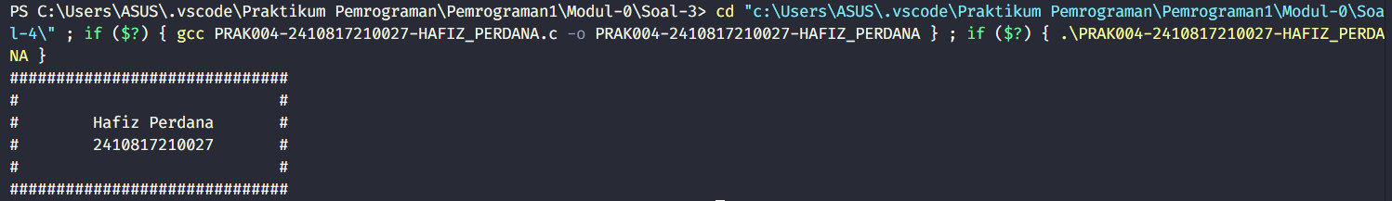

Gambar . Screenshot Output Soal 4 Bahasa C

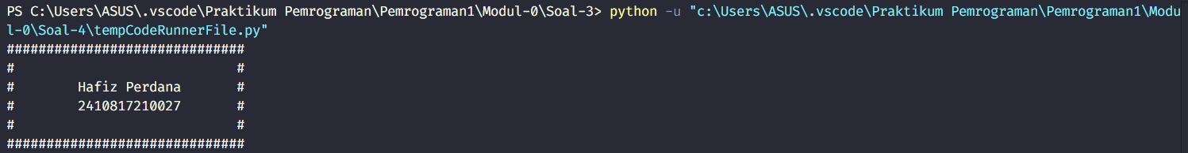

Gambar . Screenshot Output Soal 4 Bahasa Python

### Pembahasan

#### Bahasa C

Pada baris [1] , syntax #include <stdio.h> digunakan untuk mengimpor pustaka (library) standar input/output stdio.h. Pustaka ini diperlukan untuk menggunakan fungsi seperti printf() yang digunakan untuk menampilkan output ke layar.

Pada baris [2], syntax int main () digunakan untuk mendefinisikan fungsi utama program, yaitu main(). Fungsi main() adalah titik awal eksekusi program dalam bahasa C. Tipe data int menunjukkan bahwa fungsi ini akan mengembalikan nilai bertipe integer.

Pada baris [4], tanda buka kurung kurawal ‘{‘ menandakan awal dari blok kode untuk fungsi main(). Semua perintah dalam blok ini akan dieksekusi saat program dijalankan.

Pada baris [5 & 6], baris ini berfungsi untuk mencetak teks ke layar menggunakan fungsi printf(). Di dalam string, terdapat karakter khusus ‘\n’ yang digunakan untuk membuat baris baru (newline).

Pada baris [7], baris ini mengakhiri fungsi main() dan mengembalikan nilai 0 ke sistem operasi. Nilai 0 biasanya menandakan bahwa program berjalan dengan sukses tanpa error.

Pada baris [8], tanda tutup kurung kurawal ‘}’ menandakan akhir dari blok kode fungsi main().

#### Bahasa Python

print() adalah fungsi bawaan dalam Python yang digunakan untuk menampilkan output. Tanda kutip ganda ("") menandai awal dan akhir dari sebuah teks (string). ‘\n’ adalah karakter khusus yang disebut "newline". Fungsinya untuk membuat baris baru. Jadi, setiap kali ada \n, teks setelahnya akan dimulai pada baris baru.

## SOAL 5

Buatlah program yang dapat menampilkan huruf pertama dan terakhir nama anda dengan menggunakan tanda pagar (#). Misalnya, nama saya adalah Nadisheco, maka huruf yang harus dibuat adalah huruf N dan huruf O menggunakan tanda pagar (#). Perhatikan contoh output berikut:

|  |
| --- |
| **Output** |
| # # #######  ## # # #  ### # # #  # ## # # #  # ### # #  # ## # #  # # ####### |

Simpan dengan nama file: **PRAK005-NIM-Nama.py** dan **PRAK005-NIM-Nama.c**

### Source Code

Tabel . Source Code Jawaban Soal 5 Bahasa C

|  |  |
| --- | --- |
| 1  2  3  4  5  6  7  8 | #include <stdio.h>  int main ()  {      printf("#     #    ####### \n#     #    #     # \n#     #    #     # \n#######    ####### \n");      printf("#     #    #     # \n#     #    #     # \n#     #    #     #");      return 0;  } |

Tabel . Source Code Jawaban Soal 5 Bahasa Python

|  |  |
| --- | --- |
| 1  2 | print("#     #    ####### \n#     #    #     # \n#     #    #     # \n#######    #######")  print("#     #    #     # \n#     #    #     # \n#     #    #     #") |

### Output Program

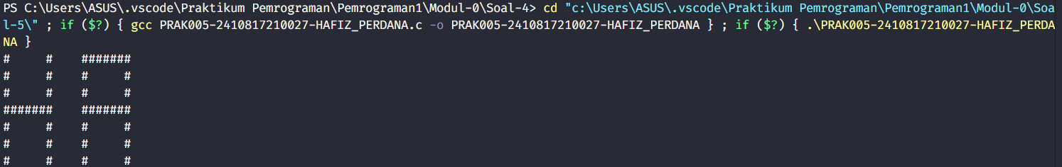

Gambar . Screenshot Output Soal 5 Bahasa C

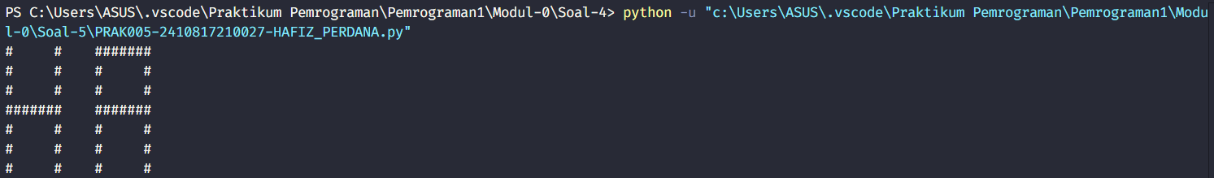

Gambar . Screenshot Output Soal 5 Bahasa Python

### Pembahasan

#### Bahasa C

Pada baris [1] , syntax #include <stdio.h> digunakan untuk mengimpor pustaka (library) standar input/output stdio.h. Pustaka ini diperlukan untuk menggunakan fungsi seperti printf() yang digunakan untuk menampilkan output ke layar.

Pada baris [2], syntax int main () digunakan untuk mendefinisikan fungsi utama program, yaitu main(). Fungsi main() adalah titik awal eksekusi program dalam bahasa C. Tipe data int menunjukkan bahwa fungsi ini akan mengembalikan nilai bertipe integer.

Pada baris [4], tanda buka kurung kurawal ‘{‘ menandakan awal dari blok kode untuk fungsi main(). Semua perintah dalam blok ini akan dieksekusi saat program dijalankan.

Pada baris [5 & 6], baris ini berfungsi untuk mencetak teks ke layar menggunakan fungsi printf(). Di dalam string, terdapat karakter khusus ‘\n’ yang digunakan untuk membuat baris baru (newline).

Pada baris [7], baris ini mengakhiri fungsi main() dan mengembalikan nilai 0 ke sistem operasi. Nilai 0 biasanya menandakan bahwa program berjalan dengan sukses tanpa error.

Pada baris [8], tanda tutup kurung kurawal ‘}’ menandakan akhir dari blok kode fungsi main().

#### Bahasa Python

print() adalah fungsi bawaan dalam Python yang digunakan untuk menampilkan output. Tanda kutip ganda ("") menandai awal dan akhir dari sebuah teks (string). ‘\n’ adalah karakter khusus yang disebut "newline". Fungsinya untuk membuat baris baru. Jadi, setiap kali ada \n, teks setelahnya akan dimulai pada baris baru.

# 

# MODUL 1: VARIABLE, TIPE DATA, DAN OPERATOR

## SOAL 1

Buatlah program yang dapat menghasilkan output dengan menampilkan variabel yang telah didefinisikan serta menampilkan hasil penjumlahan variabel tersebut dalam bahasa Python dan C.

|  |
| --- |
| **Output** |
| Variabel x bernilai 5  Variabel y bernilai 7  Variabel z bernilai 9  Jumlah variabel tersebut adalah 21 |

Simpan dengan nama file: **PRAK101-NIM-Nama.py** dan **PRAK101-NIM-Nama.c**

### Source Code

Tabel . Source Code Jawaban Soal 1 Bahasa C

|  |  |
| --- | --- |
| 1  2  3  4  5  6  7  8  9  10  11  12  13  14  15 | #include <stdio.h>  int main() {      int x = 5, y = 7, z = 9;      int jumlah;      printf("Variabel x bernilai %d\n", x);      printf("Variabel y bernilai %d\n", y);      printf("Variabel z bernilai %d\n", z);      jumlah = x + y + z;      printf("Jumlah variabel tersebut adalah %d", jumlah);      return 0;  } |

Tabel . Source Code Jawaban Soal 1 Bahasa Python

|  |  |
| --- | --- |
| 1  2  3  4  5  6  7  8  9  10 | x = 5  y = 7  z = 9  print("Variabel x bernilai", x)  print("Variabel y bernilai", y)  print("Variabel z bernilai", z)  jumlah = x + y + z  print("Jumlah variabel tersebut adalah", jumlah) |

### Output Program

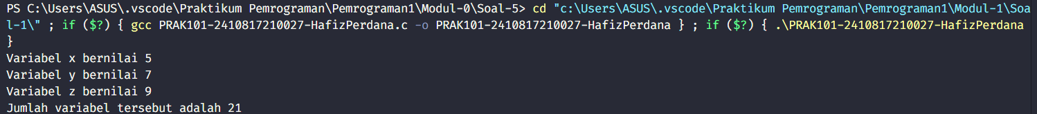

Gambar . Screenshot Output Soal 1 Bahasa C



Gambar . Screenshot Output Soal 1 Bahasa Python

### Pembahasan

#### Bahasa C

* #include <stdio.h>

Adalah perintah untuk menyertakan file header stdio.h, yang berisi fungsi input/output seperti printf yang digunakan untuk menampilkan teks ke layar.

* int main() {

Baris ini mendefinisikan fungsi utama (main) dari program. Eksekusi program dimulai dari sini.

* int x = 5, y = 7, z = 9;

Baris ini mendeklarasikan tiga variabel integer x, y, dan z dan memberikan nilai awal masing-masing variabel 5, 7, dan 9.

* int jumlah;

Variabel jumlah dideklarasikan, tapi belum diberi nilai. Nantinya akan digunakan untuk menyimpan hasil penjumlahan x, y, dan z.

* (Baris ke-7 hingga 9)

Menampilkan nilai dari variabel x, y, dan z ke layar yang masing-masing bernilai 5, 7, dan 9. Format %d digunakan untuk menampilkan nilai integer.

* jumlah = x + y + z;

Melakukan penjumlahan nilai x, y, dan z dan menyimpannya dalam variabel jumlah.

* printf("Jumlah variabel tersebut adalah %d", jumlah);

Menampilkan hasil penjumlahan jumlah ke layar. Misalnya, outputnya adalah Jumlah variabel tersebut adalah 21.

* return 0;

Mengembalikan nilai 0 untuk menunjukkan bahwa program selesai dijalankan dengan sukses.

* }

Kurung kurawal penutup } menunjukkan akhir dari fungsi main.

#### Bahasa Python

* (Baris ke-1 hingga 3)

Baris ini mendeklarasikan variabel x, y, z dan memberinya nilai dengan masing-masing variabel bernilai 5, 7, dan 9.

* (Baris ke-5 hingga 7)

Menampilkan teks "Variabel x/y/z bernilai" diikuti oleh nilai dari variabel x/y/z, yaitu 5/7/9 ke layar.

* jumlah = x + y + z

Menghitung jumlah dari x, y, dan z (5 + 7 + 9 = 21) dan menyimpan hasilnya dalam variabel jumlah.

* print("Jumlah variabel tersebut adalah", jumlah)

Menampilkan teks "Jumlah variabel tersebut adalah" diikuti oleh nilai dari variabel jumlah, yaitu 21.

## SOAL 2

Buatlah program yang dapat menghasilkan output berupa hasil kombinasi perkalian dan pembagian dari variabel yang telah didefinisikan.

|  |
| --- |
| **Output** |
| Variabel a bernilai 4  Variabel b bernilai 8  Variabel c bernilai 3  Hasil dari a dikali b dibagi c adalah 10.666667 |

Simpan dengan nama file: **PRAK102-NIM-Nama.py** dan **PRAK102-NIM-Nama.c**

### Source Code

Tabel . Source Code Jawaban Soal 2 Bahasa C

|  |  |
| --- | --- |
| 1  2  3  4  5  6  7  8  9  10  11  12  13  14  15 | #include <stdio.h>  int main() {      int a = 4, b = 8, c = 3;      float hasil;      printf("Variabel a bernilai %d\n", a);      printf("Variabel b bernilai %d\n", b);      printf("Variabel c bernilai %d\n", c);      hasil = (float) (a * b) / c;      printf("Hasil dari a dikali b dibagi c adalah %.6f", hasil);      return 0;  } |

Tabel . Source Code Jawaban Soal 2 Bahasa C

|  |  |
| --- | --- |
| 1  2  3  4  5  6  7  8  9  10 | a = 4  b = 8  c = 3  hasil = (a * b) / c  print("Variabel a bernilai", a)  print("Variabel b bernilai", b)  print("Variabel c bernilai", c)  print(f"Hasil dari a dikali b dibagi c adalah {hasil:.6f}") |

### Output Program

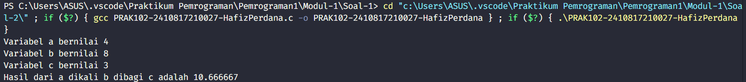

Gambar . Screenshot Output Soal 2 Bahasa C



Gambar . Screenshot Output Soal 2 Bahasa Python

### Pembahasan

#### Bahasa C

* #include <stdio.h>

Adalah perintah untuk menyertakan file header stdio.h, yang berisi fungsi input/output seperti printf yang digunakan untuk menampilkan teks ke layar.

* int main() {

Baris ini mendefinisikan fungsi utama (main) dari program. Eksekusi program dimulai dari sini.

* int a = 4, b = 8, c = 3;

Baris ini mendeklarasikan tiga variabel integer a, b, dan c dan memberikan nilai awal masing-masing variabel 4, 8, dan 3.

* float hasil;

Ini mendeklarasikan variabel hasil dengan tipe float (angka desimal), yang akan digunakan untuk menyimpan hasil perhitungan yang melibatkan angka desimal.

* (Baris ke-7 hingga 9)

Baris ini mencetak nilai variabel a/b/c ke layar dengan format teks "Variabel a/b/c bernilai" diikuti oleh nilai a/b/c (%d digunakan untuk menampilkan nilai integer).

* hasil = (float) (a * b) / c;

Baris ini melakukan operasi aritmatika. a dikalikan dengan b, hasilnya kemudian dibagi dengan c. (float) digunakan untuk melakukan *type casting*, yang mengubah hasil operasi menjadi tipe desimal (float) agar pembagiannya juga menghasilkan angka desimal.

* printf("Hasil dari a dikali b dibagi c adalah %.6f", hasil);

Ini mencetak hasil perhitungan ke layar. %.6f digunakan untuk menampilkan hasil dengan 6 angka di belakang koma (presisi desimal).

* return 0;

Baris ini menandakan bahwa program telah selesai berjalan dan mengembalikan nilai 0 sebagai tanda bahwa program berjalan dengan sukses.

* }

Menutup fungsi main(), yang menandakan akhir dari program.

#### Bahasa Python

* (Baris ke-1 hingga 3)

Di sini, variabel a/b/c dideklarasikan dan diberi nilai dengan masing-masing variabel bernilai 4/8/3. Tipe variabel otomatis diatur sebagai int (integer).

* hasil = (a * b) / c

Baris ini melakukan operasi aritmatika. a dikalikan dengan b, kemudian hasilnya dibagi dengan c. Operasi ini secara otomatis menghasilkan nilai desimal (float) karena adanya pembagian.

* (Baris ke-7 hingga 9)

Fungsi print digunakan untuk mencetak teks "Variabel a/b/c bernilai" diikuti oleh nilai dari variabel a/b/c dengan nilai masing-masing variabel bernilai 4/8/3.

* print(f"Hasil dari a dikali b dibagi c adalah {hasil:.6f}")

Ini mencetak hasil perhitungan. f di depan string menunjukkan *f-string*, yang memungkinkan kita untuk menyisipkan nilai variabel di dalam string menggunakan {}. "hasil" akan dimasukkan ke dalam kurung kurawal "{}", ":.6f" berarti hasil akan ditampilkan dengan 6 angka di belakang koma (presisi desimal).

## SOAL 3

Buatlah program yang dapat menghasilkan output berupa hasil kombinasi pertambahan, pengurangan, perkalian dan pembagian dari variabel yang telah didefinisikan.

|  |
| --- |
| **Output** |
| Variabel a bernilai 9  Variabel b bernilai 6  Variabel x bernilai 10  Variabel y bernilai 7  Hasil dari a ditambah b dikali x dan dibagi y adalah 21.43 |

Simpan dengan nama file: **PRAK103-NIM-Nama.py** dan **PRAK103-NIM-Nama.c**

### Source Code

Tabel . Source Code Jawaban Soal 3 Bahasa C

|  |  |
| --- | --- |
| 1  2  3  4  5  6  7  8  9  10  11  12  13  14  15  16 | #include <stdio.h>  int main() {     int a = 9, b = 6, x =  10, y = 7;     float hasil;     printf("Variabel a bernilai %d\n", a);     printf("Variabel b bernilai %d\n", b);     printf("Variabel x bernilai %d\n", x);     printf("Variabel y bernilai %d\n", y);     hasil = (float) (a + b) * x / y;     printf("Hasil dari a ditambah b dikali x dan dibagi y adalah %.2f", hasil);     return 0;  } |

Tabel . Source Code Jawaban Soal 3 Bahasa Python

|  |  |
| --- | --- |
| 1  2  3  4  5  6  7  8  9  10  11  12 | a = 9  b = 6  x = 10  y = 7  print("Variabel a bernilai", a)  print("Variabel b bernilai", b)  print("Variabel x bernilai", x)  print("Variabel y bernilai", y)  hasil = (a + b) * x / y  print(f"Hasil dari a ditambah b dikali x dan dibagi y adalah {hasil:.2f}") |

### Output Program

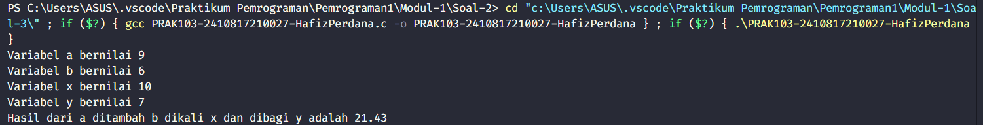

Gambar . Screenshot Output Soal 3 Bahasa C

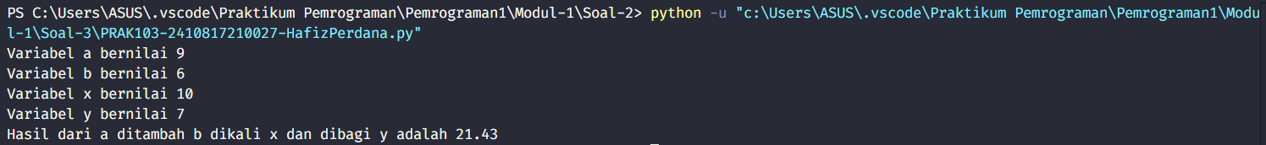

Gambar . Screenshot Output Soal 3 Bahasa Python

### Pembahasan

#### Bahasa C

* #include <stdio.h>

Adalah perintah untuk menyertakan file header stdio.h, yang berisi fungsi input/output seperti printf yang digunakan untuk menampilkan teks ke layar.

* int main() {

Baris ini mendefinisikan fungsi utama (main) dari program. Eksekusi program dimulai dari sini.

* int a = 9, b = 6, x = 10, y = 7;

Empat variabel bertipe int dideklarasikan sekaligus: a, b, x, dan y. Variabel tersebut diberi nilai awal: a = 9, b = 6, x = 10, dan y = 7.

* float hasil;

Ini mendeklarasikan variabel hasil bertipe float, yang digunakan untuk menyimpan hasil dari perhitungan yang melibatkan angka desimal.

* (Baris ke-7 hingga 10)

Fungsi printf digunakan untuk menampilkan nilai dari variabel a/b/x/y ke layar dengan format teks "Variabel a/b/x/y bernilai" diikuti nilai variabel. %d digunakan untuk menampilkan nilai integer.

* hasil = (float) (a + b) * x / y;

Baris ini melakukan perhitungan aritmatika a ditambah b, hasilnya dikalikan dengan x, lalu dibagi dengan y. (float) digunakan untuk melakukan *type casting*, mengubah hasil operasi menjadi tipe desimal agar pembagiannya tidak menghasilkan bilangan bulat.

* printf("Hasil dari a ditambah b dikali x dan dibagi y adalah %.2f", hasil);

Ini menampilkan hasil perhitungan. %.2f digunakan untuk menampilkan hasil dalam format desimal dengan dua angka di belakang koma.

* return 0;

Baris ini menandakan bahwa program telah selesai berjalan dan mengembalikan nilai 0 sebagai tanda bahwa program berjalan dengan sukses.

* }

Menutup fungsi main(), yang menandakan akhir dari program.

#### Bahasa Python

* (Baris ke-1 hingga 4)

Di sini, variabel a/b/x/y dideklarasikan dan diberi nilai dengan masing-masing variabel bernilai 9/6/10/7. Tipe variabel otomatis diatur sebagai int (integer).

* (Baris ke-6 hingga 9)

Fungsi print digunakan untuk mencetak teks "Variabel a/b/x/y bernilai" diikuti oleh nilai dari variabel a/b/x/y dengan nilai masing-masing variabel bernilai 9/6/10/7.

* hasil = (a + b) * x / y

Baris ini melakukan perhitungan aritmatika. a ditambah dengan b, hasilnya dikalikan dengan x, kemudian dibagi dengan y. Secara otomatis hasil operasi ini menghasilkan tipe desimal (float), karena pembagian selalu menghasilkan nilai desimal.

* print(f"Hasil dari a ditambah b dikali x dan dibagi y adalah {hasil:.2f}")

Ini mencetak hasil perhitungan. Menggunakan *f-string* (f"..."), nilai dari variabel hasil dimasukkan ke dalam string di dalam kurung kurawal {}. ":.2f" berarti hasil akan ditampilkan dengan 2 angka di belakang koma (presisi desimal).

## SOAL 4

Buatlah program yang dapat menghasilkan output berupa hasil diskon dari sebuah harga dengan mengimplementasikan operator.

|  |
| --- |
| **Output** |
| Harga sepatu A adalah 400000  Harga sepatu B adalah 350000  Sepatu A mendapat diskon 13% sehingga harganya menjadi 348000  Sepatu B mendapat diskon 21% sehingga harganya menjadi 276500 |

Simpan dengan nama file: **PRAK104-NIM-Nama.py** dan **PRAK104-NIM-Nama.c**

### Source Code

Tabel . Source Code Jawaban Soal 4 Bahasa C

|  |  |
| --- | --- |
| 1  2  3  4  5  6  7  8  9  10  11  12  13  14  15  16  17  18 | #include <stdio.h>  int main() {      int harga_sepatu_A = 400000;      int harga_sepatu_B = 350000;      float diskon_A = 0.13;      float diskon_B = 0.21;      int harga_akhir_A = harga_sepatu_A - (harga_sepatu_A * diskon_A);      int harga_akhir_B = harga_sepatu_B - (harga_sepatu_B * diskon_B);      printf("Harga sepatu A adalah %d\n", harga_sepatu_A);      printf("Harga sepatu B adalah %d\n", harga_sepatu_B);      printf("Sepatu A mendapat diskon 13%% sehingga harganya menjadi %d\n", harga_akhir_A);      printf("Sepatu B mendapat diskon 21%% sehingga harganya menjadi %d", harga_akhir_B);      return 0;  } |

Tabel . Source Code Jawaban Soal 4 Bahasa Python

|  |  |
| --- | --- |
| 1  2  3  4  5  6  7  8  9  10  11  12 | harga_sepatu_A = 400000  harga_sepatu_B = 350000  diskon_A = 0.13  diskon_B = 0.21  harga_akhir_A = harga_sepatu_A - (harga_sepatu_A * diskon_A)  harga_akhir_B = harga_sepatu_B - (harga_sepatu_B * diskon_B)  print("Harga sepatu A adalah", harga_sepatu_A)  print("Harga sepatu B adalah", harga_sepatu_B)  print("Sepatu A mendapat diskon 13% sehingga harganya menjadi", int(harga_akhir_A))  print("Sepatu B mendapat diskon 21% sehingga harganya menjadi", int(harga_akhir_B)) |

### Output Program

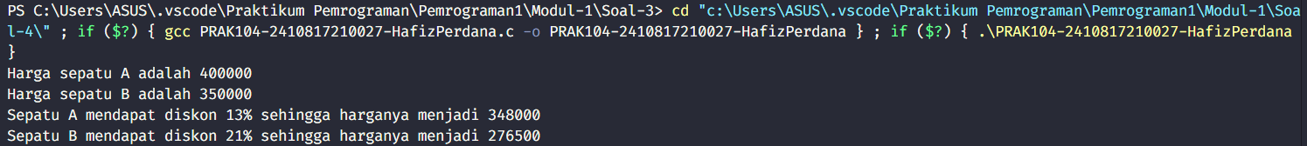

Gambar . Screenshot Output Soal 4 Bahasa C



Gambar . Screenshot Output Soal 4 Bahasa Python

### Pembahasan

#### Bahasa C

* #include <stdio.h>

Adalah perintah untuk menyertakan file header stdio.h, yang berisi fungsi input/output seperti printf yang digunakan untuk menampilkan teks ke layar.

* int main() {

Baris ini mendefinisikan fungsi utama (main) dari program. Eksekusi program dimulai dari sini.

* int harga_sepatu_A = 400000;

Ini mendeklarasikan variabel harga_sepatu_A dengan tipe int dan menginisialisasinya dengan nilai 400000 (harga sepatu A).

* int harga_sepatu_B = 350000;

Variabel harga_sepatu_B dideklarasikan dengan tipe int dan diberi nilai awal 350000 (harga sepatu B).

* float diskon_A = 0.13;

Variabel diskon_A bertipe float (angka desimal) dan diinisialisasi dengan nilai 0.13 (diskon 13% untuk sepatu A).

* float diskon_B = 0.21;

Variabel diskon_B bertipe float dan diberi nilai awal 0.21 (diskon 21% untuk sepatu B).

* int harga_akhir_A = harga_sepatu_A - (harga_sepatu_A * diskon_A);

Ini menghitung harga akhir sepatu A setelah diskon. harga_sepatu_A dikurangi dengan hasil perkalian harga_sepatu_A dengan diskon_A. Hasilnya disimpan di variabel harga_akhir_A.

* int harga_akhir_B = harga_sepatu_B - (harga_sepatu_B * diskon_B);

Ini menghitung harga akhir sepatu B setelah diskon dengan cara yang sama. Hasil perhitungan disimpan di variabel harga_akhir_B.

* printf("Harga sepatu A adalah %d\n", harga_sepatu_A);

Ini mencetak harga sepatu A ke layar. %d digunakan untuk menampilkan nilai integer.

* printf("Harga sepatu B adalah %d\n", harga_sepatu_B);

Ini mencetak harga sepatu B ke layar.

* printf("Sepatu A mendapat diskon 13%% sehingga harganya menjadi %d\n", harga_akhir_A);

Ini mencetak harga akhir sepatu A setelah diskon. Dua persen (%%) ditulis untuk menampilkan tanda persen (%) dalam output, karena satu % digunakan sebagai karakter khusus dalam printf.

* printf("Sepatu B mendapat diskon 21%% sehingga harganya menjadi %d", harga_akhir_B);

Ini mencetak harga akhir sepatu B setelah diskon.

* return 0;

Baris ini menandakan bahwa program telah selesai berjalan dan mengembalikan nilai 0 sebagai tanda bahwa program berjalan dengan sukses.

* }

Menutup fungsi main(), yang menandakan akhir dari program.

#### Bahasa Python

* harga_sepatu_A = 400000

Variabel harga_sepatu_A dideklarasikan dan diberi nilai 400000 (harga sepatu A). Tipe variabel secara otomatis diatur sebagai integer (int).

* harga_sepatu_B = 350000

Variabel harga_sepatu_B dideklarasikan dan diberi nilai 350000 (harga sepatu B), juga bertipe integer.

* diskon_A = 0.13

Variabel diskon_A bertipe desimal (float), yang diinisialisasi dengan nilai 0.13 (diskon 13% untuk sepatu A).

* diskon_B = 0.21

Variabel diskon_B bertipe desimal, yang diinisialisasi dengan nilai 0.21 (diskon 21% untuk sepatu B).

* harga_akhir_A = harga_sepatu_A - (harga_sepatu_A * diskon_A)

Baris ini menghitung harga akhir sepatu A setelah diskon. Harga sepatu A dikurangi dengan hasil perkalian harga sepatu A dan diskon A. Hasilnya disimpan dalam variabel harga_akhir_A.

* harga_akhir_B = harga_sepatu_B - (harga_sepatu_B * diskon_B)

Sama seperti baris sebelumnya, baris ini menghitung harga akhir sepatu B setelah diskon. Hasilnya disimpan dalam variabel harga_akhir_B.

* print("Harga sepatu A adalah", harga_sepatu_A)

Fungsi print digunakan untuk menampilkan teks "Harga sepatu A adalah", diikuti oleh nilai variabel harga_sepatu_A.

* print("Harga sepatu B adalah", harga_sepatu_B)

Ini mencetak teks "Harga sepatu B adalah", diikuti oleh nilai variabel harga_sepatu_B.

* print("Sepatu A mendapat diskon 13% sehingga harganya menjadi", int(harga_akhir_A))

Baris ini mencetak harga akhir sepatu A setelah diskon. Fungsi int() digunakan untuk membulatkan nilai desimal harga_akhir_A menjadi bilangan bulat, karena diskon menghasilkan angka desimal.

* print("Sepatu B mendapat diskon 21% sehingga harganya menjadi", int(harga_akhir_B))

Ini mencetak harga akhir sepatu B setelah diskon, dengan hasil yang dibulatkan menggunakan int() agar menjadi bilangan bulat.

## SOAL 5

Buatlah program yang dapat menghasilkan output berupa total sisa bagi dari pembagian dengan mengimplementasikan operator.

|  |
| --- |
| **Output** |
| Variabel a bernilai 9  Variabel b bernilai 5  Variabel x bernilai 8  Variabel y bernilai 8  Total sisa bagi dari a dibagi b dan x dibagi y adalah 4 |

Simpan dengan nama file: **PRAK105-NIM-Nama.py** dan **PRAK105-NIM-Nama.c**

### Source Code

Tabel . Source Code Jawaban Soal 5 Bahasa C

|  |  |
| --- | --- |
| 1  2  3  4  5  6  7  8  9  10  11  12  13  14  15  16  17  18 | #include <stdio.h>  int main() {      int a = 9, b = 5, x = 8, y = 8;      int sisa_bagi_a = a % b;      int sisa_bagi_x = x % y;      int total_sisa_bagi = sisa_bagi_a + sisa_bagi_x;      printf("Variabel a bernilai %d\n", a);      printf("Variabel b bernilai %d\n", b);      printf("Variabel x bernilai %d\n", x);      printf("Variabel y bernilai %d\n", y);      printf("Total sisa bagi dari a dibagi b dan x dibagi y adalah %d", total_sisa_bagi);      return 0;  } |

Tabel . Source Code Jawaban Soal 5 Bahasa Python

|  |  |
| --- | --- |
| 1  2  3  4  5  6  7  8  9  10  11  12  13  14  15 | a = 9  b = 5  x = 8  y = 8  sisa_bagi_a = a % b  sisa_bagi_x = x % y  total_sisa_bagi = sisa_bagi_a + sisa_bagi_x  print("Variabel a bernilai", a)  print("Variabel b bernilai", b)  print("Variabel x bernilai", x)  print("Variabel y bernilai", y)  print("Total sisa bagi dari a dibagi b dan x dibagi y adalah", total_sisa_bagi) |

### Output Program

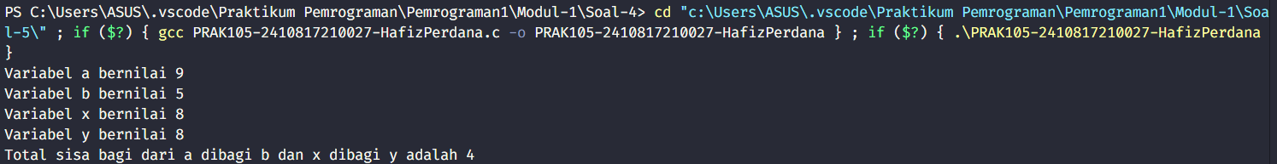

Gambar . Screenshot Output Soal 5 Bahasa C

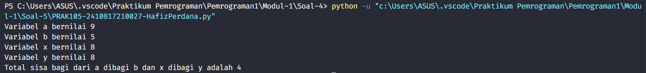

Gambar . Screenshot Output Soal 5 Bahasa Python

### Pembahasan

#### Bahasa C

* #include <stdio.h>

Adalah perintah untuk menyertakan file header stdio.h, yang berisi fungsi input/output seperti printf yang digunakan untuk menampilkan teks ke layar.

* int main() {

Baris ini mendefinisikan fungsi utama (main) dari program. Eksekusi program dimulai dari sini.

* int a = 9, b = 5, x = 8, y = 8;

Empat variabel bertipe integer (int) dideklarasikan dan diinisialisasi dengan nilai variabel a/b/x/y adalah 9/5/8/8.

* int sisa_bagi_a = a % b;

Variabel sisa_bagi_a menyimpan hasil operasi modulo (%) dari pembagian a dengan b. Operator % menghitung sisa dari pembagian. 9 % 5 menghasilkan sisa 4, sehingga sisa_bagi_a adalah 4.

* int sisa_bagi_x = x % y;

Variabel sisa_bagi_x menyimpan hasil operasi modulo dari pembagian x dengan y. 8 % 8 menghasilkan sisa 0, sehingga sisa_bagi_x adalah 0.

* int total_sisa_bagi = sisa_bagi_a + sisa_bagi_x;

Variabel total_sisa_bagi menyimpan hasil penjumlahan dari sisa_bagi_a dan sisa_bagi_x. total_sisa_bagi = 4 + 0, jadi nilai total_sisa_bagi adalah 4.

* (Baris ke-11 hingga 14)

Mencetak nilai dari variabel a/b/x/y ke layar dengan menggunakan placeholder %d untuk menampilkan nilai integer.

* printf("Total sisa bagi dari a dibagi b dan x dibagi y adalah %d", total_sisa_bagi);

Mencetak hasil penjumlahan dari sisa pembagian a dengan b dan x dengan y (disimpan dalam variabel total_sisa_bagi).

* return 0;

Baris ini menandakan bahwa program telah selesai berjalan dan mengembalikan nilai 0 sebagai tanda bahwa program berjalan dengan sukses.

* }

Menutup fungsi main(), yang menandakan akhir dari program.

#### Bahasa C

* (Baris ke-1 hingga 4)

Di sini, variabel a/b/x/y dideklarasikan dan diberi nilai dengan masing-masing variabel bernilai 9/5/8/8. Tipe variabel otomatis diatur sebagai int (integer).

* sisa_bagi_a = a % b

Variabel sisa_bagi_a menyimpan hasil operasi modulo (%), yaitu sisa dari pembagian a dengan b. Hasil dari 9 % 5 adalah 4 (karena 9 dibagi 5 sisanya 4).

* sisa_bagi_x = x % y

Variabel sisa_bagi_x menyimpan hasil operasi modulo dari x dengan y. Hasil dari 8 % 8 adalah 0 (karena 8 dibagi 8 sisanya 0).

* total_sisa_bagi = sisa_bagi_a + sisa_bagi_x

Variabel total_sisa_bagi menyimpan hasil penjumlahan dari sisa_bagi_a dan sisa_bagi_x. Hasilnya adalah 4 + 0, jadi total_sisa_bagi bernilai 4.

* (Baris ke-11 hingga 14)

Fungsi print menampilkan teks "Variabel a/b/x/y bernilai" diikuti dengan nilai dari variabel a/b/x/y, yaitu 9/5/8/8.

* print("Total sisa bagi dari a dibagi b dan x dibagi y adalah", total_sisa_bagi)

Fungsi print menampilkan teks "Total sisa bagi dari a dibagi b dan x dibagi y adalah" diikuti dengan hasil penjumlahan sisa pembagian dari variabel total_sisa_bagi, yang bernilai 4.

## SOAL 6

Buatlah program yang dapat menghasilkan output berupa hasil pengecekan antara 2 nilai.

|  |
| --- |
| **Output** |
| Variabel a bernilai 4  Variabel b bernilai 8  Variabel c bernilai 3  Apakah a sama dengan b ? jawabannya adalah 0  Apakah b lebih besar dari c ? jawabannya adalah 1  Apakah a tidak sama dengan c ? jawabannya adalah 1 |

Simpan dengan nama file: **PRAK106-NIM-Nama.py** dan **PRAK106-NIM-Nama.c**

### Source Code

Tabel . Source Code Jawaban Soal 6 Bahasa C

|  |  |
| --- | --- |
| 1  2  3  4  5  6  7  8  9  10  11  12  13  14  15 | #include <stdio.h>  int main() {      int a = 4, b = 8, c = 3;      printf("Variabel a bernilai %d\n", a);      printf("Variabel b bernilai %d\n", b);      printf("Variabel c bernilai %d\n", c);      printf("Apakah a sama dengan b? jawabannya adalah %d\n", a == b);      printf("Apakah b lebih besar dari c? jawabannya adalah %d\n", b > c);      printf("Apakah a tidak sama dengan c? jawabannya adalah %d", a != c);      return 0;  } |

Tabel . Source Code Jawaban Soal 6 Bahasa Python

|  |  |
| --- | --- |
| 1  2  3  4  5  6  7  8  9  10  11 | a = 4  b = 8  c = 3  print("Variabel a bernilai", a)  print("Variabel b bernilai", b)  print("Variabel c bernilai", c)  print("Apakah a sama dengan b? jawabannya adalah", int(a == b))  print("Apakah b lebih besar dari c? jawabannya adalah", int(b > c))  print("Apakah a tidak sama dengan c? jawabannya adalah", int(a != c)) |

### Output Program

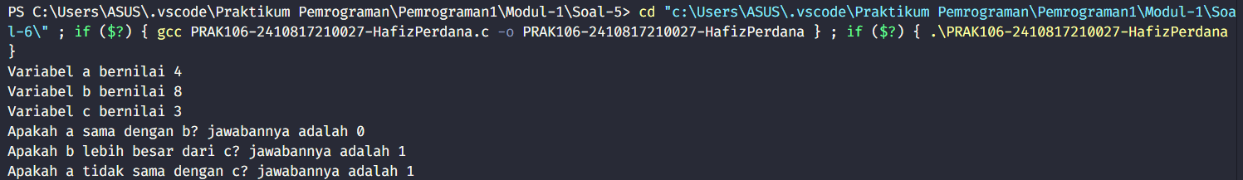

Gambar . Screenshot Output Soal 6 Bahasa C

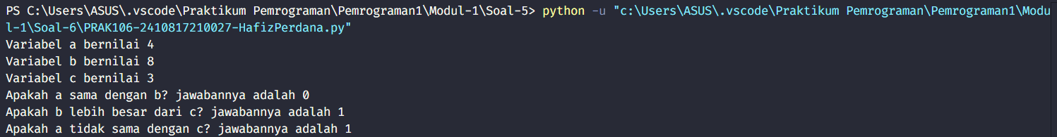

Gambar . Screenshot Output Soal 6 Bahasa Python

### Pemrograman

#### Bahasa C

* #include <stdio.h>

Adalah perintah untuk menyertakan file header stdio.h, yang berisi fungsi input/output seperti printf yang digunakan untuk menampilkan teks ke layar.

* int main() {

Baris ini mendefinisikan fungsi utama (main) dari program. Eksekusi program dimulai dari sini.

* int a = 4, b = 8, c = 3;

Tiga variabel bertipe integer (int) dideklarasikan dan diinisialisasi dengan masing-masing nilai variabel bernilai 4/8/3.

* (Baris ke-6 hingga 8)

Mencetak nilai dari variabel a/b/c ke layar dengan menggunakan %d sebagai placeholder untuk angka integer.

* printf("Apakah a sama dengan b? jawabannya adalah %d\n", a == b);

Ini adalah ekspresi perbandingan yang mengecek apakah a sama dengan b. Operator == memeriksa kesamaan:

1. Jika a dan b sama, ekspresi ini akan bernilai 1 (benar/true).
2. Jika a dan b tidak sama, ekspresi ini akan bernilai 0 (salah/false).  
   Karena a = 4 dan b = 8, hasilnya adalah 0, dan output akan menjadi: Apakah a sama dengan b? jawabannya adalah 0.

* printf("Apakah b lebih besar dari c? jawabannya adalah %d\n", b > c);  
  Ini adalah ekspresi perbandingan yang mengecek apakah b lebih besar dari c. Operator > memeriksa apakah b lebih besar:

1. Jika b lebih besar dari c, ekspresi ini akan bernilai 1.
2. Jika b tidak lebih besar dari c, ekspresi ini akan bernilai 0.  
   Karena b = 8 dan c = 3, hasilnya adalah 1, dan output akan menjadi: Apakah b lebih besar dari c? jawabannya adalah 1.

* printf("Apakah a tidak sama dengan c? jawabannya adalah %d", a != c);

Ini adalah ekspresi perbandingan yang mengecek apakah a tidak sama dengan c. Operator != memeriksa ketidaksamaan:

1. Jika a tidak sama dengan c, ekspresi ini akan bernilai 1.
2. Jika a sama dengan c, ekspresi ini akan bernilai 0.  
   Karena a = 4 dan c = 3, hasilnya adalah 1, dan output akan menjadi: Apakah a tidak sama dengan c? jawabannya adalah 1.

* return 0;

Baris ini menandakan bahwa program telah selesai berjalan dan mengembalikan nilai 0 sebagai tanda bahwa program berjalan dengan sukses.

* }

Menutup fungsi main(), yang menandakan akhir dari program.

#### Bahasa Python

* (Baris ke-1 hingga 3)

Di sini, variabel a/b/c dideklarasikan dan diberi nilai dengan masing-masing variabel bernilai 4/8/3. Tipe variabel otomatis diatur sebagai int (integer).

* (Baris ke-5 hingga 6)

Fungsi print mencetak teks "Variabel a/b/c bernilai" diikuti oleh nilai dari variabel a/b/c, yaitu 4/8/3.

* print("Apakah a sama dengan b? jawabannya adalah", int(a == b))

Ini adalah ekspresi perbandingan yang mengecek apakah a sama dengan b. Operator == memeriksa kesamaan:

1. Jika a dan b sama, ekspresi ini akan bernilai 1 (benar/true).
2. Jika a dan b tidak sama, ekspresi ini akan bernilai 0 (salah/false).  
   Karena a = 4 dan b = 8, hasilnya adalah 0, dan output akan menjadi: Apakah a sama dengan b? jawabannya adalah 0.

* print("Apakah b lebih besar dari c? jawabannya adalah", int(b > c))

Ini adalah ekspresi perbandingan yang mengecek apakah b lebih besar dari c. Operator > memeriksa apakah b lebih besar:

1. Jika b lebih besar dari c, ekspresi ini akan bernilai 1.
2. Jika b tidak lebih besar dari c, ekspresi ini akan bernilai 0.  
   Karena b = 8 dan c = 3, hasilnya adalah 1, dan output akan menjadi: Apakah b lebih besar dari c? jawabannya adalah 1.

* print("Apakah a tidak sama dengan c? jawabannya adalah", int(a != c))

Ini adalah ekspresi perbandingan yang mengecek apakah a tidak sama dengan c. Operator != memeriksa ketidaksamaan:

1. Jika a tidak sama dengan c, ekspresi ini akan bernilai 1.
2. Jika a sama dengan c, ekspresi ini akan bernilai 0.  
   Karena a = 4 dan c = 3, hasilnya adalah 1, dan output akan menjadi: Apakah a tidak sama dengan c? jawabannya adalah 1.

## SOAL 7

Pak Dengklek baru saja membeli sebidang tanah berbentuk segitiga sebarang dengan panjang tiap sisi tanah berturut-turut 4 m, 5 m, dan 7 m. Tanah tersebut hendak dipasang pagar agar bebek yang di pelihara Pak Dengklek tidak berkeliaran sembarangan. Biaya pemasangan pagar per meter-nya adalah Rp 85.000,00. Buatkan sebuah program untuk membantu Pak Dengklek menghitung biaya yang diperlukan agar seluruh tanahnya dikelilingi pagar.

|  |
| --- |
| **Output** |
| Diketahui :  Panjang sisi segitiga berturut-turut adalah 4, 5, dan 7  Keliling Tanah Pak Dengklek adalah 16  Harga tanah Per Meter adalah 85000  Jawaban :  Biaya yang diperlukan Pak Dengklek adalah : Rp 1360000 |

Simpan dengan nama file: **PRAK107-NIM-Nama.py** dan **PRAK107-NIM-Nama.c**

### Source Code

Tabel . Source Code Jawaban Soal 7 Bahasa C

|  |  |
| --- | --- |
| 1  2  3  4  5  6  7  8  9  10  11  12  13  14  15  16  17  18  19 | #include <stdio.h>  int main() {      int sisi1 = 4, sisi2 = 5, sisi3 = 7;      int harga_per_meter = 85000;      int keliling, biaya_total;      keliling = sisi1 + sisi2 + sisi3;      biaya_total = keliling * harga_per_meter;      printf("Diketahui :\n");      printf("Panjang sisi segitiga berturut-turut adalah %d, %d, dan %d\n", sisi1, sisi2, sisi3);      printf("Keliling Tanah Pak Dengklek adalah %d\n", keliling);      printf("Harga tanah Per Meter adalah Rp %d\n", harga_per_meter);      printf("Jawaban :\n");      printf("Biaya yang diperlukan Pak Dengklek adalah : Rp %d", biaya_total);      return 0;  } |

Tabel . Source Code Jawaban Soal 7 Bahasa Python

|  |  |
| --- | --- |
| 1  2  3  4  5  6  7  8  9  10  11  12  13  14 | sisi1 = 4  sisi2 = 5  sisi3 = 7  harga_per_meter = 85000  keliling = sisi1 + sisi2 + sisi3  biaya_total = keliling * harga_per_meter  print("Diketahui :")  print(f"Panjang sisi segitiga berturut-turut adalah {sisi1}, {sisi2}, dan {sisi3}")  print("Keliling Tanah Pak Dengklek adalah", keliling)  print("Harga tanah Per Meter adalah", harga_per_meter)  print("Jawaban :")  print("Biaya yang diperlukan Pak Dengklek adalah : Rp", biaya_total) |

### Output Program

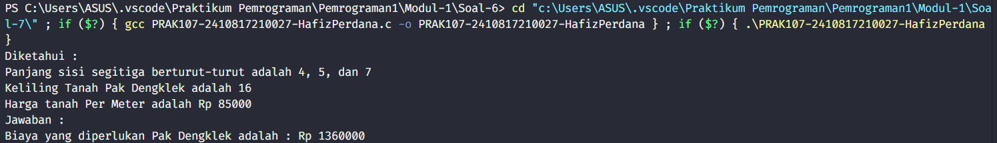

Gambar . Screenshot Output Soal 7 Bahasa C

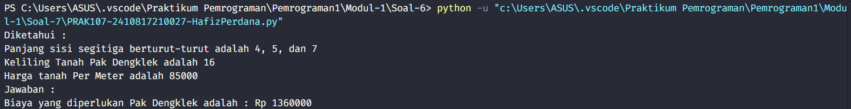

Gambar . Screenshot Output Soal 7 Bahasa Python

### Pembahasan

#### Bahasa C

* #include <stdio.h>

Adalah perintah untuk menyertakan file header stdio.h, yang berisi fungsi input/output seperti printf yang digunakan untuk menampilkan teks ke layar.

* int main() {

Baris ini mendefinisikan fungsi utama (main) dari program. Eksekusi program dimulai dari sini.

* int sisi1 = 4, sisi2 = 5, sisi3 = 7;

Baris ini mendeklarasikan tiga variabel integer sisi1, sisi2, dan sisi3, yang menyimpan panjang sisi-sisi segitiga. Masing-masing diberi nilai 4, 5, dan 7.

* int harga_per_meter = 85000;

Variabel harga_per_meter dideklarasikan dan diinisialisasi dengan nilai 85000, yang menunjukkan harga tanah per meter.

* int keliling, biaya_total;

Baris ini mendeklarasikan dua variabel integer, keliling untuk menyimpan hasil perhitungan keliling segitiga, dan biaya_total untuk menyimpan biaya total yang diperlukan.

* keliling = sisi1 + sisi2 + sisi3;

Baris ini menghitung keliling segitiga dengan menjumlahkan ketiga sisi dan menyimpannya dalam variabel keliling.

* biaya_total = keliling * harga_per_meter;

Baris ini menghitung total biaya dengan mengalikan keliling segitiga dengan harga per meter dan menyimpannya dalam variabel biaya_total.

* printf("Diketahui :\n");

Baris ini mencetak string "Diketahui :" ke layar, diikuti oleh baris baru.

* printf("Panjang sisi segitiga berturut-turut adalah %d, %d, dan %d\n", sisi1, sisi2, sisi3);

Mencetak panjang sisi-sisi segitiga ke layar menggunakan format placeholder %d untuk menampilkan nilai integer dari sisi1, sisi2, dan sisi3.

* printf("Keliling Tanah Pak Dengklek adalah %d\n", keliling);

Baris ini mencetak keliling yang telah dihitung sebelumnya.

* printf("Harga tanah Per Meter adalah Rp %d\n", harga_per_meter);

Baris ini mencetak harga tanah per meter ke layar.

* printf("Jawaban :\n");

Baris ini mencetak string "Jawaban :" ke layar, diikuti oleh baris baru.

* printf("Biaya yang diperlukan Pak Dengklek adalah : Rp %d", biaya_total);

Mencetak total biaya yang diperlukan dengan format placeholder %d untuk menampilkan nilai dari biaya_total.

* return 0;

Baris ini menandakan bahwa program telah selesai berjalan dan mengembalikan nilai 0 sebagai tanda bahwa program berjalan dengan sukses.

* }

Menutup fungsi main(), yang menandakan akhir dari program.

#### Bahasa Python

* (Baris ke-1 hingga 3)

Baris ini mendeklarasikan tiga variabel sisi1, sisi2, dan sisi3 dan memberikan masing-masing nilai 4, 5, dan 7. Ini merepresentasikan panjang sisi-sisi segitiga.

* harga_per_meter = 85000

Variabel harga_per_meter dideklarasikan dan diinisialisasi dengan nilai 85000, yang menunjukkan harga tanah per meter.

* keliling = sisi1 + sisi2 + sisi3

Menghitung keliling segitiga dengan menjumlahkan ketiga sisi dan menyimpannya dalam variabel keliling.

* biaya_total = keliling * harga_per_meter

Menghitung total biaya dengan mengalikan keliling segitiga dengan harga per meter dan menyimpannya dalam variabel biaya_total.

* print("Diketahui :")

Baris ini mencetak string "Diketahui :" ke layar.

* print(f"Panjang sisi segitiga berturut-turut adalah {sisi1}, {sisi2}, dan {sisi3}")

Baris ini mencetak panjang sisi-sisi segitiga ke layar menggunakan f-string, yang memudahkan penyisipan variabel ke dalam string. Variabel sisi1, sisi2, dan sisi3 akan ditampilkan dalam kalimat.

* print("Keliling Tanah Pak Dengklek adalah", keliling)

Baris ini mencetak keliling yang telah dihitung sebelumnya.

* print("Harga tanah Per Meter adalah", harga_per_meter)

Mencetak harga tanah per meter ke layar.

* print("Jawaban :")

Baris ini mencetak string "Jawaban :" ke layar.

* print("Biaya yang diperlukan Pak Dengklek adalah : Rp", biaya_total)

Baris ini mencetak total biaya yang diperlukan dengan menyertakan nilai dari biaya_total.

## SOAL 8

Hari ini Pak Dengklek jogging mengelilingi taman berbentuk lingkaran sebanyak 5 putaran. Berdasarkan aplikasi Runkeeper pada smartphone yang digunakan, Pak Dengklek telah berlari sejauh 14 kilometer. Berapakah jari-jari taman yang dikelilingi Pak Dengklek?

|  |
| --- |
| **Output** |
| Diketahui :  Pak Dengklek mengelilingi taman = 5  Putaran Jarak tempuh Pak Dengklek = 14 Kilometer  Jawaban :  Jari-jari taman yang dikelilingi Pak Dengklek adalah 0.45 Kilometer |

Simpan dengan nama file: **PRAK108-NIM-Nama.py** dan **PRAK108-NIM-Nama.c**

### Source Code

Tabel . Source Code Jawaban Soal 8 Bahasa C

|  |  |
| --- | --- |
| 1  2  3  4  5  6  7  8  9  10  11  12  13  14  15  16  17  18  19 | #include <stdio.h>  int main() {      int putaran = 5;      float jarak_tempuh = 14;      const float phi = 3.14;      float keliling_satu_putaran, jari_jari;      keliling_satu_putaran = jarak_tempuh / putaran;      jari_jari = keliling_satu_putaran / (2 * phi);      printf("Diketahui :\n");      printf("Pak Dengklek mengelilingi taman = %d Putaran\n", putaran);      printf("Jarak tempuh Pak Dengklek = %.f Kilometer\n", jarak_tempuh);      printf("\nJawaban :\n");      printf("Jari-jari taman yang dikelilingi Pak Dengklek adalah %.2f Kilometer", jari_jari);      return 0;  } |

Tabel . Source Code Jawaban Soal 8 Bahasa Python

|  |  |
| --- | --- |
| 1  2  3  4  5  6  7  8  9  10  11  12  13  14  15 | import math  putaran = 5  jarak_tempuh = 14  phi = math.pi  keliling_satu_putaran = jarak_tempuh / putaran  jari_jari = keliling_satu_putaran / (2 * phi)  print("Diketahui :")  print("Pak Dengklek mengelilingi taman =", putaran, "Putaran")  print("Jarak tempuh Pak Dengklek =", jarak_tempuh, "Kilometer")  print("\nJawaban :")  print(f"Jari-jari taman yang dikelilingi Pak Dengklek adalah {jari_jari:.2f}", "Kilometer") |

### Output Program

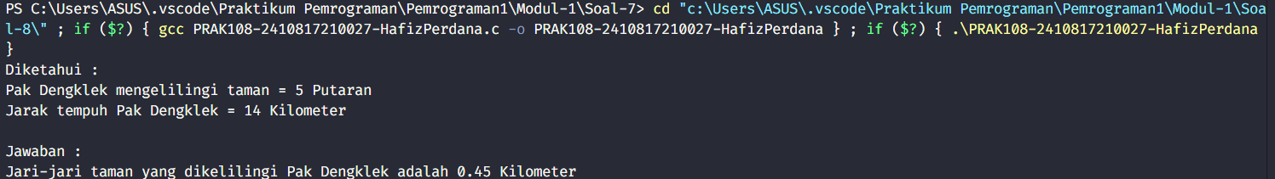

Gambar . Screenshot Output Soal 8 Bahasa C

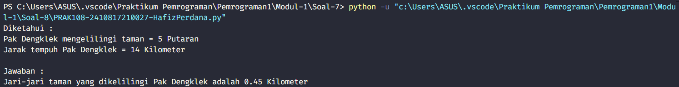

Gambar . Screenshot Output Soal 8 Bahasa Python

### Pembahasan

#### Bahasa C

* #include <stdio.h>

Adalah perintah untuk menyertakan file header stdio.h, yang berisi fungsi input/output seperti printf yang digunakan untuk menampilkan teks ke layar.

* int main() {

Baris ini mendefinisikan fungsi utama (main) dari program. Eksekusi program dimulai dari sini.

* int putaran = 5;

Baris ini mendeklarasikan variabel integer putaran dan memberinya nilai 5, yang berarti Pak Dengklek melakukan 5 putaran.

* float jarak_tempuh = 14;

Variabel jarak_tempuh dideklarasikan sebagai tipe float dan diinisialisasi dengan nilai 14, yang merepresentasikan jarak yang ditempuh dalam kilometer.

* const float phi = 3.14;

Baris ini mendeklarasikan phi sebagai konstanta bertipe float dengan nilai 3.14, yang digunakan sebagai nilai pendekatan dari π (pi).

* float keliling_satu_putaran, jari_jari;

Dua variabel float keliling_satu_putaran dan jari_jari dideklarasikan untuk menyimpan hasil perhitungan keliling satu putaran dan jari-jari taman.

* keliling_satu_putaran = jarak_tempuh / putaran;

Baris ini menghitung keliling satu putaran dengan membagi total jarak tempuh dengan jumlah putaran, lalu menyimpannya dalam variabel keliling_satu_putaran.

* jari_jari = keliling_satu_putaran / (2 * phi);

Baris ini menghitung jari-jari taman dengan membagi keliling satu putaran dengan 2 × phi (rumus keliling lingkaran), dan hasilnya disimpan dalam variabel jari_jari.

* printf("Diketahui :\n");

Baris ini mencetak string "Diketahui :" ke layar, diikuti oleh baris baru.

* printf("Pak Dengklek mengelilingi taman = %d Putaran\n", putaran);

Baris ini mencetak informasi mengenai jumlah putaran yang dilakukan oleh Pak Dengklek ke layar menggunakan format placeholder %d untuk menampilkan nilai integer dari putaran.

* printf("Jarak tempuh Pak Dengklek = %.f Kilometer\n", jarak_tempuh);

Baris ini mencetak jarak yang ditempuh oleh Pak Dengklek, menggunakan %.f untuk menampilkan nilai float tanpa angka desimal.

* printf("\nJawaban :\n");

Baris ini mencetak string "Jawaban :" ke layar, diikuti oleh baris baru.

* printf("Jari-jari taman yang dikelilingi Pak Dengklek adalah %.2f Kilometer", jari_jari);

Mencetak jari-jari taman yang telah dihitung, dengan format %.2f untuk menampilkan dua angka desimal.

* return 0;

Baris ini menandakan bahwa program telah selesai berjalan dan mengembalikan nilai 0 sebagai tanda bahwa program berjalan dengan sukses.

* }

Menutup fungsi main(), yang menandakan akhir dari program.

#### Bahasa Python

* import math

Baris ini mengimpor modul math, yang menyediakan fungsi dan konstanta matematika, termasuk nilai π (pi).

* putaran = 5

Baris ini mendeklarasikan variabel putaran dan memberinya nilai 5, yang berarti Pak Dengklek melakukan 5 putaran.

* jarak_tempuh = 14

Variabel jarak_tempuh dideklarasikan dan diinisialisasi dengan nilai 14, yang merepresentasikan jarak yang ditempuh dalam kilometer.

* phi = math.pi

Mendeklarasikan variabel phi dan memberinya nilai math.pi, yang merupakan nilai π (pi) dengan presisi tinggi.

* keliling_satu_putaran = jarak_tempuh / putaran

Baris ini menghitung keliling satu putaran dengan membagi total jarak tempuh dengan jumlah putaran, lalu menyimpannya dalam variabel keliling_satu_putaran.

* jari_jari = keliling_satu_putaran / (2 * phi)

Baris ini menghitung jari-jari taman dengan membagi keliling satu putaran dengan 2 × phi (rumus keliling lingkaran), dan hasilnya disimpan dalam variabel jari_jari.

* print("Diketahui :")

Baris ini mencetak string "Diketahui :" ke layar.

* print("Pak Dengklek mengelilingi taman =", putaran, "Putaran")

Mencetak informasi mengenai jumlah putaran yang dilakukan oleh Pak Dengklek ke layar.

* print("Jarak tempuh Pak Dengklek =", jarak_tempuh, "Kilometer")

Baris ini mencetak jarak yang ditempuh oleh Pak Dengklek ke layar.

* print("\nJawaban :")

Baris ini mencetak string "Jawaban :" ke layar, diikuti oleh baris baru.

* print(f"Jari-jari taman yang dikelilingi Pak Dengklek adalah {jari_jari:.2f}", "Kilometer")

Baris ini mencetak jari-jari taman yang telah dihitung, menggunakan f-string untuk memformat hasil. {jari_jari:.2f} memastikan bahwa nilai jari-jari ditampilkan dengan dua angka desimal.

## SOAL 9

Cardia Riverlands merupakan tanah yang damai sampai Yu Zhong jelmaan dari Black Dragon datang dengan membawa 958.730 pasukan dan memporak-porandakan tempat tersebut. Mendengar berita atas kacaunya Cardia Riverlands, padepokan Dragon Altar mengirim pahlawan yang terdiri dari Zilong, Ling, Baxia, Wanwan, dan Chang’e dengan misi untuk mengalahkan semua pasukan Yu Zhong. Jika para pahlawan Dragon Altar bersepakat untuk membagi musuh sama rata, berapa pasukan yang harus dikalahkan oleh setiap pahlawan Dragon Altar? Buatlah program untuk menghitung jumlah pasukan yang harus dikalahkan oleh setiap pahlawan Dragon Altar!

|  |
| --- |
| **Output** |
| Jumlah pasukan yang dibawa Yu Zhong = ?  Jumlah pahlawan = ?  Jumlah pasukan yang harus dikalahkan setiap pahlawan adalah 191746 pasukan |

Simpan dengan nama file: **PRAK109-NIM-Nama.py** dan **PRAK109-NIM-Nama.c**

### Source Code

Tabel . Source Code Jawaban Soal 9 Bahasa c

|  |  |
| --- | --- |
| 1  2  3  4  5  6  7  8  9  10  11  12  13 | #include <stdio.h>  int main() {      int pasukan_yu_zhong = 958730;      int jumlah_pahlawan = 5;      int pasukan_per_pahlawan = pasukan_yu_zhong / jumlah_pahlawan;      printf("Jumlah pasukan yang dibawa Yu Zhong = %d\n", pasukan_yu_zhong);      printf("Jumlah pahlawan = %d\n", jumlah_pahlawan);      printf("Jumlah pasukan yang harus dikalahkan setiap pahlawan adalah %d pasukan", pasukan_per_pahlawan);      return 0;  } |

Tabel . Source Code Jawaban Soal 9 Bahasa Python

|  |  |
| --- | --- |
| 1  2  3  4  5  6  7 | pasukan_yu_zhong = 958730  jumlah_pahlawan = 5  pasukan_per_pahlawan = pasukan_yu_zhong // jumlah_pahlawan  print("Jumlah pasukan yang dibawa Yu Zhong =", pasukan_yu_zhong)  print("Jumlah pahlawan =", jumlah_pahlawan)  print("Jumlah pasukan yang harus dikalahkan setiap pahlawan adalah", pasukan_per_pahlawan, "pasukan") |

### Output Program



Gambar . Screenshot Output Soal 9 Bahasa C



Gambar . Screenshot Output Soal 9 Bahasa Python

### Pembahasan

#### Bahasa C

* #include <stdio.h>

Adalah perintah untuk menyertakan file header stdio.h, yang berisi fungsi input/output seperti printf yang digunakan untuk menampilkan teks ke layar.

* int main() {

Baris ini mendefinisikan fungsi utama (main) dari program. Eksekusi program dimulai dari sini.

* int pasukan_yu_zhong = 958730;

Mendeklarasikan variabel integer pasukan_yu_zhong dan memberinya nilai 958730, yang merepresentasikan jumlah total pasukan yang dibawa oleh Yu Zhong.

* int jumlah_pahlawan = 5;

Variabel jumlah_pahlawan dideklarasikan dan diinisialisasi dengan nilai 5, yang berarti ada 5 pahlawan yang terlibat.

* int pasukan_per_pahlawan = pasukan_yu_zhong / jumlah_pahlawan;

Baris ini menghitung jumlah pasukan yang harus dikalahkan oleh setiap pahlawan dengan membagi total pasukan Yu Zhong (pasukan_yu_zhong) dengan jumlah pahlawan (jumlah_pahlawan). Hasilnya disimpan dalam variabel pasukan_per_pahlawan.

* printf("Jumlah pasukan yang dibawa Yu Zhong = %d\n", pasukan_yu_zhong);

Baris ini mencetak jumlah pasukan yang dibawa oleh Yu Zhong ke layar menggunakan format placeholder %d untuk menampilkan nilai integer dari pasukan_yu_zhong.

* printf("Jumlah pahlawan = %d\n", jumlah_pahlawan);

Baris ini mencetak jumlah pahlawan yang terlibat ke layar dengan menggunakan format placeholder %d.

* printf("Jumlah pasukan yang harus dikalahkan setiap pahlawan adalah %d pasukan", pasukan_per_pahlawan);

Baris ini mencetak jumlah pasukan yang harus dikalahkan oleh setiap pahlawan, menggunakan format placeholder %d untuk menampilkan nilai dari pasukan_per_pahlawan.

* return 0;

Baris ini menandakan bahwa program telah selesai berjalan dan mengembalikan nilai 0 sebagai tanda bahwa program berjalan dengan sukses.

* }

Menutup fungsi main(), yang menandakan akhir dari program.

#### Bahasa Python

* pasukan_yu_zhong = 958730

Baris ini mendeklarasikan variabel pasukan_yu_zhong dan memberinya nilai 958730, yang merepresentasikan jumlah total pasukan yang dibawa oleh Yu Zhong.

* jumlah_pahlawan = 5

Variabel jumlah_pahlawan dideklarasikan dan diinisialisasi dengan nilai 5, yang berarti ada 5 pahlawan yang terlibat.

* pasukan_per_pahlawan = pasukan_yu_zhong // jumlah_pahlawan

Baris ini menghitung jumlah pasukan yang harus dikalahkan oleh setiap pahlawan dengan membagi total pasukan Yu Zhong (pasukan_yu_zhong) dengan jumlah pahlawan (jumlah_pahlawan). Di sini, operator // digunakan untuk pembagian bulat (floor division), yang berarti hasilnya adalah angka bulat tanpa angka desimal, dan hasilnya disimpan dalam variabel pasukan_per_pahlawan.

* print("Jumlah pasukan yang dibawa Yu Zhong =", pasukan_yu_zhong)

Baris ini mencetak informasi tentang jumlah pasukan yang dibawa oleh Yu Zhong ke layar, dengan menampilkan nilai dari pasukan_yu_zhong.

* print("Jumlah pahlawan =", jumlah_pahlawan)

Baris ini mencetak informasi tentang jumlah pahlawan yang terlibat, dengan menampilkan nilai dari jumlah_pahlawan.

* print("Jumlah pasukan yang harus dikalahkan setiap pahlawan adalah", pasukan_per_pahlawan, "pasukan")

Baris ini mencetak informasi tentang jumlah pasukan yang harus dikalahkan oleh setiap pahlawan, dengan menampilkan nilai dari pasukan_per_pahlawan di antara dua string untuk memberikan konteks.

## SOAL 10

Buatlah sebuah program yang digunakan untuk menghitung keliling dan luas segitiga sikusiku jika diketahui alas = 5cm dan tinggi = 12cm.

**A?**

**C?**

**B?**

|  |
| --- |
| **Output** |
| Diketahui :  Alas = 5 cm  Tinggi = 12 cm  Jawab :  Sisi A = ? cm  Sisi B = ? cm  Sisi C = ? cm  Keliling = 30 cm  Luas = 30 cm |

Simpan dengan nama file: **PRAK110-NIM-Nama.py** dan **PRAK110-NIM-Nama.c**

### Source Code

Tabel . Source Code Jawaban Soal 10 Bahasa C

|  |  |
| --- | --- |
| 1  2  3  4  5  6  7  8  9  10  11  12  13  14  15  16  17  18  19  20  21  22  23 | #include <stdio.h>  #include <math.h>  int main() {      float alas = 5, tinggi = 12, sisi_miring, keliling, luas;      sisi_miring = sqrt(alas*alas + tinggi*tinggi);      keliling = alas + tinggi + sisi_miring;      luas = 0.5 * alas * tinggi;      printf("Diketahui:\n");      printf("Alas = %.f\n", alas);      printf("Tinggi = %.f\n", tinggi);      printf("\nJawab:\n");      printf("Sisi A = %.f cm\n", tinggi);      printf("Sisi B = %.f cm\n", sisi_miring);      printf("Sisi C = %.f cm\n", alas);      printf("Keliling = %.f cm\n", keliling);      printf("Luas = %.f cm", luas);      return 0;  } |

Tabel . Source Code Jawaban Soal 10 Bahasa Python

|  |  |
| --- | --- |
| 1  2  3  4  5  6  7  8  9  10  11  12  13  14  15  16  17  18  19 | import math  alas = 5  tinggi = 12  sisi_miring = math.sqrt(alas*alas + tinggi*tinggi)  keliling = alas + tinggi + sisi_miring  luas = 0.5 * alas * tinggi  print("Diketahui:")  print("Alas =", alas, "cm")  print("Tinggi =", tinggi, "cm")  print("\nJawab:")  print(f"Sisi A = {tinggi:.0f} cm")  print(f"Sisi B = {sisi_miring:.0f} cm")  print(f"Sisi C = {alas:.0f} cm")  print(f"Keliling = {keliling:.0f} cm")  print(f"Luas = {luas:.0f} cm") |

### Output Program

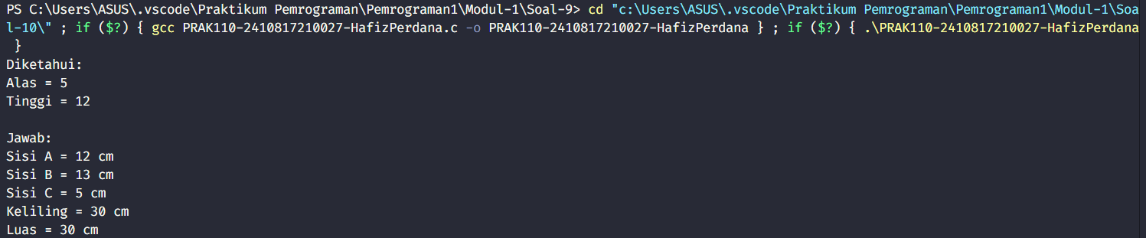

Gambar . Screenshot Output Soal 10 Bahasa C

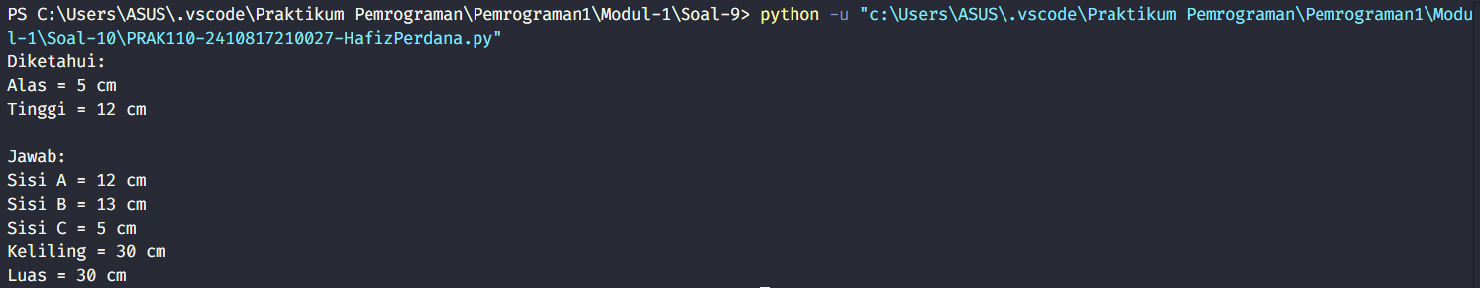

Gambar . Screenshot Output Soal 10 Bahasa Python

### Pembahasan

#### Bahasa C

* #include <stdio.h> & #include <math.h>

Baris ini mengimpor dua library: stdio.h untuk fungsi input-output standar (seperti printf), dan math.h, yang digunakan untuk fungsi matematika (seperti sqrt untuk menghitung akar kuadrat).

* int main() {

Baris ini mendefinisikan fungsi utama (main) dari program. Eksekusi program dimulai dari sini.

* float alas = 5, tinggi = 12, sisi_miring, keliling, luas;

Baris ini mendeklarasikan beberapa variabel float: alas (diberi nilai 5) dan tinggi (diberi nilai 12). Kita juga mendeklarasikan variabel sisi_miring, keliling, dan luas yang akan dihitung nanti.

* sisi_miring = sqrt(alas*alas + tinggi*tinggi);

Baris ini menghitung panjang sisi miring segitiga menggunakan teorema Pythagoras. Nilai sisi miring dihitung dengan menggunakan fungsi sqrt() untuk mendapatkan akar kuadrat dari jumlah kuadrat alas dan tinggi. Hasilnya disimpan dalam variabel sisi_miring.

* keliling = alas + tinggi + sisi_miring;

Baris ini menghitung keliling segitiga dengan menjumlahkan ketiga sisinya (alas, tinggi, dan sisi miring), lalu menyimpannya dalam variabel keliling.

* luas = 0.5 * alas * tinggi;

menghitung luas segitiga dengan rumus luas = 0.5 × alas ×t inggi dan menyimpannya dalam variabel luas.

* printf("Diketahui:\n");

Baris ini mencetak string "Diketahui :" ke layar, diikuti oleh baris baru.

* printf("Alas = %.f\n", alas);

Baris ini mencetak nilai alas ke layar, menggunakan format placeholder %.f untuk menampilkan nilai float tanpa angka desimal.

* printf("Tinggi = %.f\n", tinggi);

Baris ini mencetak nilai tinggi ke layar dengan format yang sama.

* printf("\nJawab:\n");

Ini mencetak string "Jawab :" ke layar, diikuti oleh baris baru.

* printf("Sisi A = %.f cm\n", tinggi);

Mencetak nilai tinggi sebagai "Sisi A" ke layar, menggunakan format yang sama.

* printf("Sisi B = %.f cm\n", sisi_miring);

Baris ini mencetak nilai sisi miring sebagai "Sisi B" ke layar.

* printf("Sisi C = %.f cm\n", alas);

Mencetak nilai alas sebagai "Sisi C" ke layar.

* printf("Keliling = %.f cm\n", keliling);

Baris ini mencetak nilai keliling segitiga ke layar.

* printf("Luas = %.f cm", luas);

Baris ini mencetak nilai luas segitiga ke layar.

* return 0;

Baris ini menandakan bahwa program telah selesai berjalan dan mengembalikan nilai 0 sebagai tanda bahwa program berjalan dengan sukses.

* }

Menutup fungsi main(), yang menandakan akhir dari program.

#### Bahasa Python

* import math

Baris ini mengimpor modul math, yang menyediakan fungsi dan konstanta matematika, termasuk fungsi sqrt() untuk menghitung akar kuadrat.

* alas = 5

Baris ini mendeklarasikan variabel alas dan memberinya nilai 5, yang merepresentasikan panjang alas segitiga dalam satuan cm.

* tinggi = 12

Variabel tinggi dideklarasikan dan diinisialisasi dengan nilai 12, yang merepresentasikan tinggi segitiga dalam satuan cm.

* sisi_miring = math.sqrt(alas*alas + tinggi*tinggi)

Menghitung panjang sisi miring segitiga menggunakan teorema Pythagoras. Fungsi math.sqrt() digunakan untuk mendapatkan akar kuadrat dari jumlah kuadrat alas dan tinggi, dan hasilnya disimpan dalam variabel sisi_miring.

* keliling = alas + tinggi + sisi_miring

Menghitung keliling segitiga dengan menjumlahkan ketiga sisinya (alas, tinggi, dan sisi miring) dan menyimpannya dalam variabel keliling.

* luas = 0.5 * alas * tinggi

Menghitung luas segitiga dengan rumus luas = 0.5 × alas × tinggi dan menyimpannya dalam variabel luas.

* print("Diketahui:")

Baris ini mencetak string "Diketahui:" ke layar.

* print("Alas =", alas, "cm")

Mencetak nilai dari variabel alas ke layar, menambahkan satuan cm.

* print("Tinggi =", tinggi, "cm")

Baris ini mencetak nilai dari variabel tinggi ke layar, juga dengan satuan cm.

* print("\nJawab:")

Ini mencetak string "Jawab:" ke layar, diikuti oleh baris baru.

* print(f"Sisi A = {tinggi:.0f} cm")

Mencetak nilai tinggi sebagai "Sisi A", menggunakan f-string untuk memformat hasilnya tanpa angka desimal (menggunakan :.0f).

* print(f"Sisi B = {sisi_miring:.0f} cm")

Baris ini mencetak nilai sisi_miring sebagai "Sisi B", juga tanpa angka desimal.

* print(f"Sisi C = {alas:.0f} cm")

Mencetak nilai alas sebagai "Sisi C", tanpa angka desimal.

* print(f"Keliling = {keliling:.0f} cm")

Baris ini mencetak nilai keliling segitiga, tanpa angka desimal.

* print(f"Luas = {luas:.0f} cm")

Baris ini mencetak nilai luas segitiga, juga tanpa angka desimal.

# 

# MODUL 2: INPUT, DAN OUTPUT

## SOAL 1

Buatlah program yang dapat menginput biodata dan menghasilkan output dengan menampilkan biodata tersebut dalam bahasa Python dan C.

Note : Sesuaikan dengan biodata kalian, Output hasilnya sama dengan inputan.

|  |  |
| --- | --- |
| **Input** |  |
| Nama | : |
| NIM | : |
| Kelas Paralel | : |
| Tempat/Tanggal Lahir | : |
| Alamat | : |
| Hobby | : |
| No. Hp | : |
| **Output** |  |
| Nama | : Nama Lengkap |
| NIM | : |
| Kelas Paralel | : |
| Tempat/Tanggal Lahir | : Kota/dd-mm-yyyy |
| Alamat | : |
| Hobby | : |
| No. HP | : |

Simpan dengan nama file: **PRAK201-NIM-Nama.py** dan **PRAK201-NIM-Nama.c**

### Source Code

Tabel . Source Code Jawaban Soal 1 Bahasa C

|  |  |
| --- | --- |
| 1  2  3  4  5  6  7  8  9  10  11  12  13  14  15  16  17  18  19  20  21  22  23  24  25  26  27  28  29  30  31 | #include <stdio.h>  int main() {      char nama[50], nim[20], kelas[10], tempatTanggalLahir[50], alamat[100], hobby[50], noHP[20];      printf("Nama: ");      scanf(" *%*[^\n]", nama);      printf("NIM: ");      scanf(" *%*[^\n]", nim);      printf("Kelas Paralel: ");      scanf(" *%*[^\n]", kelas);      printf("Tempat/Tanggal Lahir: ");      scanf(" *%*[^\n]", tempatTanggalLahir);      printf("Alamat: ");      scanf(" *%*[^\n]", alamat);      printf("Hobby: ");      scanf(" *%*[^\n]", hobby);      printf("No. HP: ");      scanf(" *%*[^\n]", noHP);      printf("\nOutput:\n");      printf("Nama: %s\n", nama);      printf("NIM: %s\n", nim);      printf("Kelas Paralel: %s\n", kelas);      printf("Tempat/Tanggal Lahir: %s\n", tempatTanggalLahir);      printf("Alamat: %s\n", alamat);      printf("Hobby: %s\n", hobby);      printf("No. HP: %s\n", noHP);      return 0;  } |

Tabel . Source Code Jawaban Soal 1 Bahasa Python

|  |  |
| --- | --- |
| 1  2  3  4  5  6  7  8  9  10  11  12  13  14  15  16 | nama = input("Nama: ")  nim = input("NIM: ")  kelas = input("Kelas Paralel: ")  tempat_tanggal_lahir = input("Tempat/Tanggal Lahir: ")  alamat = input("Alamat: ")  hobby = input("Hobby: ")  no_hp = input("No. HP: ")  print("\nOutput:")  print(f"Nama: {nama}")  print(f"NIM: {nim}")  print(f"Kelas Paralel: {kelas}")  print(f"Tempat/Tanggal Lahir: {tempat_tanggal_lahir}")  print(f"Alamat: {alamat}")  print(f"Hobby: {hobby}")  print(f"No. HP: {no_hp}") |

### Output Program

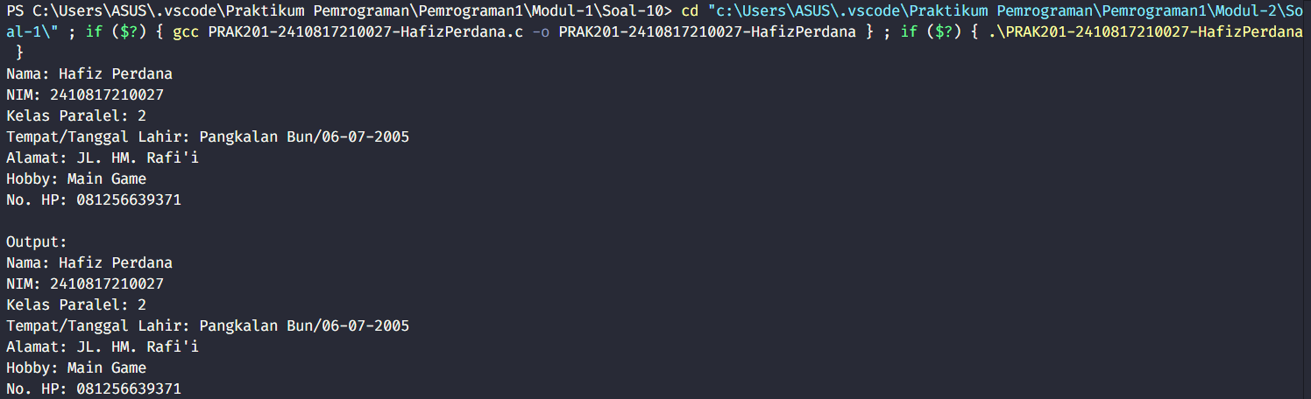

Gambar . Screenshot Output Soal 1 Bahasa C

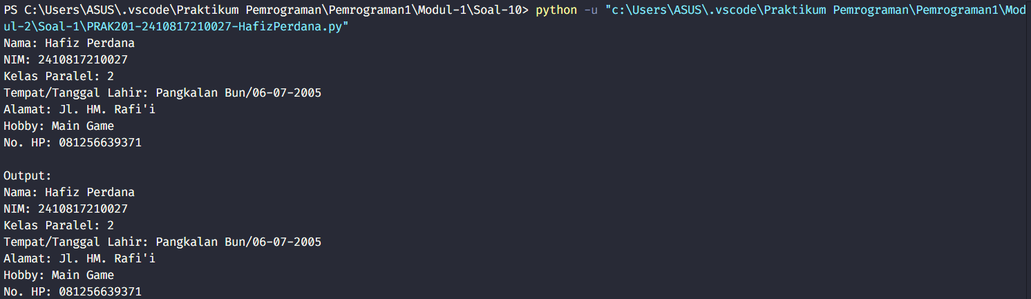

Gambar . Screenshot Output Soal 1 Bahasa Python

### Pembahasan

#### Bahasa C

1. #include <stdio.h>

Menyertakan pustaka standar input-output agar bisa menggunakan fungsi seperti printf dan scanf.

1. int main() {

Mendefinisikan fungsi main() sebagai titik awal program dijalankan.

1. char nama[50], nim[20], kelas[10], tempatTanggalLahir[50], alamat[100], hobby[50], noHP[20];

Mendeklarasikan variabel tipe char dengan panjang tertentu untuk menyimpan data input seperti Nama, NIM, Kelas Paralel, Tempat/Tanggal Lahir, Alamat, Hobby, dan No. HP.

1. Baris ke-6, 8, 10, 12, 14, 16, 18

Mencetak teks "Nama, NIM, Kelas Paralel, Tempat/Tanggal Lahir, Alamat, Hobby, No. HP: " untuk meminta input dari pengguna.

1. Baris ke-7, 9, 11, 13, 15, 17, 19

Membaca input dari pengguna sampai karakter newline (\n) dan menyimpannya di variabel nama, nim, kelas, tempatTanggalLahir, alamat, hobby, noHP. Format %[^\n] digunakan agar bisa membaca spasi dalam input.

1. printf("\nOutput:\n");

Mencetak "Output:" sebagai judul untuk menampilkan data yang sudah dimasukkan pengguna.

1. Baris ke-22 hingga 28

Mencetak data nama, nim, kelas, tempatTanggalLahir, alamat, hobby, noHP yang sudah diinput oleh pengguna.

1. return 0;

Mengakhiri fungsi main dan mengembalikan nilai 0 untuk menandakan bahwa program berakhir tanpa kesalahan.

1. }

Menutup fungsi main().

#### Bahasa Python

1. Baris ke-1 hingga 7

Menampilkan "Nama, NIM, Kelas Paralel, Tempat/Tanggal Lahir, Alamat, Hobby, No. HP: " dan meminta pengguna memasukkan nama, nim, kelas paralel, tempat/tanggal tahir, alamat, hobby, no. hp, lalu menyimpannya di variabel nama, nim, kelas, tempat_tanggal_lahir, alamat, hobby, no_hp.

1. print("\nOutput:")

Menampilkan teks "Output:" sebagai judul untuk menampilkan data yang dimasukkan pengguna.

1. Baris ke-10 hingga 16

Menampilkan teks " Nama, NIM, Kelas Paralel, Tempat/Tanggal Lahir, Alamat, Hobby, No. HP: " diikuti dengan nilai dari variabel nama, nim, kelas paralel, tempat/tanggal tahir, alamat, hobby, no. hp.

## SOAL 2

Buatlah program yang dapat menginputkan dan menghasilkan output berupa hasil dari nilai pertama ditambah nilai kedua adalah 34.50 (ketelitian dua angka di belakang koma)

Test case ke 1 :

|  |
| --- |
| **Input** |
| Masukkan Nilai Pertama : 14  Masukkan Nilai Kedua : 20.5 |
| **Output** |
| Hasil dari penjumlahan nilai pertama “14” dan nilai kedua “20.5” adalah “34.50” |

Test case ke 2

|  |
| --- |
| **Input** |
| Masukkan Nilai Pertama : 0.45  Masukkan Nilai Kedua : 99.5 |
| **Output** |
| Hasil dari penjumlahan nilai pertama “0.45” dan nilai kedua “99.5” adalah “99.95” |

Simpan dengan nama file: **PRAK202-NIM-Nama.py** dan **PRAK202-NIM-Nama.c**

### Source Code

Tabel . Source Code Jawaban Soal 2 Bahasa C

|  |  |
| --- | --- |
| 1  2  3  4  5  6  7  8  9  10  11  12  13  14  15  16  17 | #include <stdio.h>  int main() {      float nilaiPertama, nilaiKedua, hasil;      printf("Masukkan Nilai Pertama: ");      scanf("%f", &nilaiPertama);      printf("Masukkan Nilai Kedua: ");      scanf("%f", &nilaiKedua);      hasil = nilaiPertama + nilaiKedua;        printf("Hasil dari penjumlahan nilai pertama \"%g\" dan nilai kedua \"%.1f\" adalah \"%.2f\"\n", nilaiPertama, nilaiKedua, hasil);      return 0;  } |

Tabel . Source Code Jawaban Soal 2 Bahasa Python

|  |  |
| --- | --- |
| 1  2  3  4  5  6 | nilai_pertama = float(input("Masukkan Nilai Pertama: "))  nilai_kedua = float(input("Masukkan Nilai Kedua: "))  hasil = nilai_pertama + nilai_kedua  print(f'Hasil dari penjumlahan nilai pertama "{nilai_pertama:g}" dan nilai kedua "{nilai_kedua:.1f}" adalah "{hasil:.2f}"') |

### Output Program

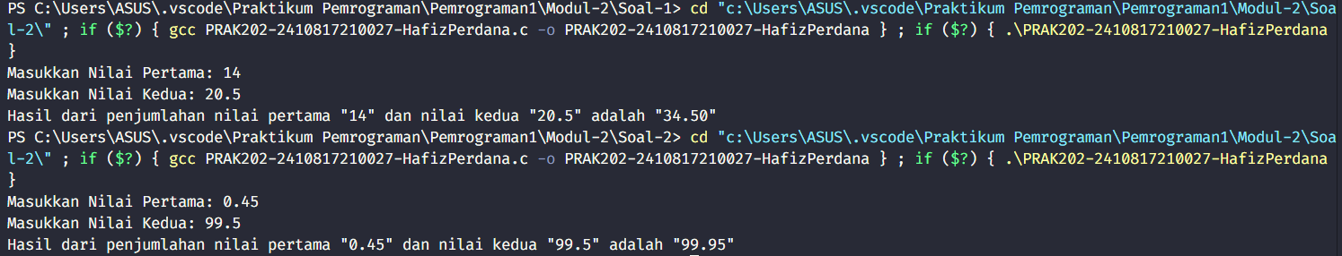

Gambar . Screenshot Output Soal 2 Bahasa C

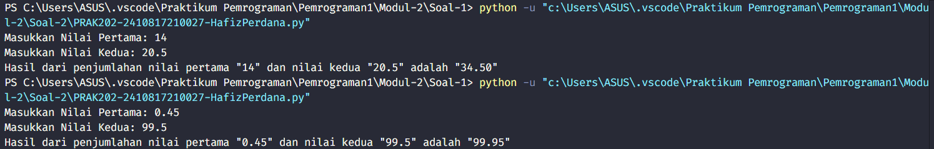

Gambar . Screenshot Output Soal 2 Bahasa Python

### Pembahasan

#### Bahasa C

1. #include <stdio.h>

Menyertakan pustaka standar input-output agar bisa menggunakan fungsi seperti printf dan scanf.

1. int main() {

Mendefinisikan fungsi main() sebagai titik awal program dijalankan.

1. float nilaiPertama, nilaiKedua, hasil;

Mendeklarasikan tiga variabel bertipe float (nilaiPertama, nilaiKedua, dan hasil) untuk menyimpan nilai desimal.

1. printf("Masukkan Nilai Pertama: ");

Menampilkan teks "Masukkan Nilai Pertama: " sebagai instruksi untuk memasukkan nilai pertama.

1. scanf("%f", &nilaiPertama);

Membaca input pengguna dan menyimpannya di variabel nilaiPertama. Format %f digunakan untuk membaca tipe float, dan tanda & digunakan untuk menyimpan nilai ke dalam alamat memori nilaiPertama.

1. printf("Masukkan Nilai Kedua: ");

Menampilkan teks "Masukkan Nilai Kedua: " sebagai instruksi untuk memasukkan nilai kedua.

1. scanf("%f", &nilaiKedua);

Membaca input pengguna dan menyimpannya di variabel nilaiKedua.

1. hasil = nilaiPertama + nilaiKedua;

Menjumlahkan nilaiPertama dan nilaiKedua, lalu menyimpan hasilnya dalam variabel hasil.

1. printf("Hasil dari penjumlahan nilai pertama \"%g\" dan nilai kedua \"%.1f\" adalah \"%.2f\"\n", nilaiPertama, nilaiKedua, hasil);

Menampilkan hasil penjumlahan dengan format: %g untuk menampilkan nilaiPertama tanpa angka nol tambahan. %.1f untuk menampilkan nilaiKedua dengan satu angka di belakang koma. %.2f untuk menampilkan hasil dengan dua angka di belakang koma. \" digunakan agar dapat menampilkan tanda petik dua.

1. return 0;

Mengakhiri fungsi main dan mengembalikan nilai 0 untuk menandakan bahwa program berakhir tanpa kesalahan.

1. }

Menutup fungsi main().

#### Bahasa Python

1. nilai_pertama = float(input("Masukkan Nilai Pertama: "))

Meminta pengguna memasukkan nilai pertama, mengonversi input tersebut menjadi tipe float (bilangan desimal), dan menyimpannya dalam variabel nilai_pertama.

1. nilai_kedua = float(input("Masukkan Nilai Kedua: "))

Meminta pengguna memasukkan nilai kedua, mengonversi input tersebut menjadi tipe float, dan menyimpannya dalam variabel nilai_kedua.

1. hasil = nilai_pertama + nilai_kedua

Menjumlahkan nilai_pertama dan nilai_kedua, lalu menyimpan hasilnya di variabel hasil.

1. print(f'Hasil dari penjumlahan nilai pertama "{nilai_pertama:g}" dan nilai kedua "{nilai_kedua:.1f}" adalah "{hasil:.2f}"')

Menampilkan teks hasil penjumlahan dengan format tertentu: {nilai_pertama:g} untuk menampilkan nilai pertama tanpa angka nol tambahan. {nilai_kedua:.1f} untuk menampilkan nilai kedua dengan satu angka di belakang koma. {hasil:.2f} untuk menampilkan hasil dengan dua angka di belakang koma.

## SOAL 3

Buatlah program yang dapat menghitung dan menghasilkan output langsung menampilkan berupa hasil dari a dikurang b dikali dengan i dibagi j dikurang dengan x ditambah y adalah .

Note : Input yang pertama a, kedua b, ketiga i, ke-empat j, kelima x, dan yang ke-enam y. (secara berurutan) (Ketelitian 3 angka di belakang koma)

|  |  |
| --- | --- |
| **Input** | **Output** |
| 20 3 4 12 5 9 | -8.333 |
| 12 2  10 4  3 14 | 8.000 |

Simpan dengan nama file: **PRAK203-NIM-Nama.py** dan **PRAK203-NIM-Nama.c**

### Source Code

Tabel . Source Code Jawaban Soal 3 Bahasa C

|  |  |
| --- | --- |
| 1  2  3  4  5  6  7  8  9  10  11  12  13 | #include <stdio.h>  int main() {      float a, b, i, j, x, y, hasil;      scanf("%f %f %f %f %f %f", &a, &b, &i, &j, &x, &y);      hasil = (((a - b) * i) / j) - (x + y);      printf("\n%.3f\n", hasil);      return 0;  } |

Tabel . Source Code Jawaban Soal 3 Bahasa Python

|  |  |
| --- | --- |
| 1  2  3  4  5  6  7  8  9  10  11  12  13 | inputs = []  while True:      line = input()      if not line:          break      inputs.extend(line.split())  inputs = list(map(float, inputs))  a, b, i, j, x, y = inputs  hasil = (((a - b) * i) / j) - (x + y)  print(f"{hasil:.3f}") |

### Output Program

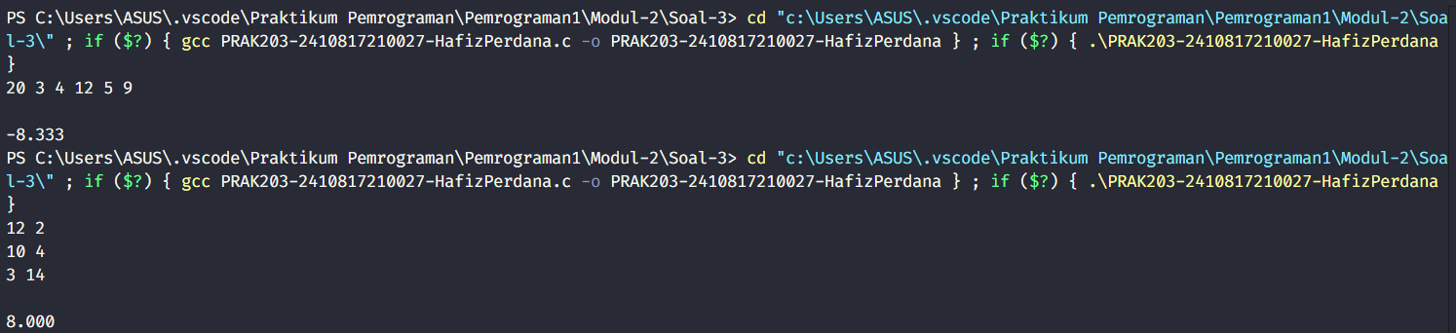

Gambar . Screenshot Output Soal 3 Bahasa C

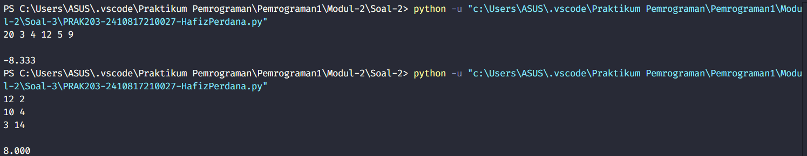

Gambar . Screenshot Output Soal 3 Bahasa Python

### Pembahasan

#### Bahasa C

1. #include <stdio.h>

Mengimpor pustaka standar input-output untuk memungkinkan penggunaan fungsi seperti printf dan scanf.

1. int main() {

Memulai fungsi utama main() sebagai titik awal program.

1. float a, b, i, j, x, y, hasil;

Mendeklarasikan tujuh variabel bertipe float (a, b, i, j, x, y, dan hasil) untuk menyimpan angka desimal.

1. scanf("%f %f %f %f %f %f", &a, &b, &i, &j, &x, &y);

Membaca enam input dari pengguna yang diharapkan berupa angka desimal, lalu menyimpannya ke variabel a, b, i, j, x, dan y. Format %f digunakan untuk membaca tipe float, dan tanda & digunakan untuk menyimpan nilai pada alamat memori variabel tersebut.

1. hasil = (((a - b) * i) / j) - (x + y);

Menghitung nilai hasil dengan rumus:

1. Mengurangkan b dari a.

2. Mengalikan hasil pengurangan tersebut dengan i.

3. Membagi hasil perkalian dengan j.

4. Mengurangkan hasil pembagian tersebut dengan jumlah x dan y.

Nilai akhir disimpan di variabel hasil.

1. printf("\n%.3f\n", hasil);

Menampilkan hasil perhitungan dengan tiga angka di belakang koma. Teks \n menambahkan baris baru di awal dan akhir hasil.

1. return 0;

Mengakhiri fungsi main() dan mengembalikan nilai 0 untuk menunjukkan bahwa program berakhir tanpa kesalahan.

1. }

Menutup fungsi main().

#### Bahasa Python

1. inputs = []

Mendeklarasikan list kosong bernama inputs untuk menyimpan semua nilai yang diinput oleh pengguna.

1. while True:

Memulai loop while yang akan berjalan terus-menerus sampai dihentikan secara manual (dalam hal ini, dengan input kosong).

1. line = input()

Menerima input dari pengguna dalam bentuk teks dan menyimpannya di variabel line.

1. if not line:
2. break

Memeriksa apakah line kosong (pengguna hanya menekan Enter). Jika kosong, loop akan dihentikan dengan break.

1. inputs.extend(line.split())

Memisahkan teks yang diinput berdasarkan spasi (split) dan menambahkan setiap elemen hasilnya ke dalam list inputs.

1. inputs = list(map(float, inputs))

Mengonversi setiap elemen dalam list inputs menjadi tipe float, sehingga setiap nilai di list tersebut adalah angka desimal.

1. a, b, i, j, x, y = inputs

Mendeklarasikan enam nilai pertama dalam list inputs ke variabel a, b, i, j, x, dan y.

1. hasil = (((a - b) * i) / j) - (x + y)

Menghitung nilai hasil dengan rumus berikut:

1. Mengurangkan b dari a.

2. Mengalikan hasil pengurangan tersebut dengan i.

3. Membagi hasil perkalian dengan j.

4. Mengurangkan hasil pembagian tersebut dengan jumlah x dan y.

Nilai akhir disimpan dalam variabel hasil.

1. print(f"{hasil:.3f}")

Menampilkan hasil perhitungan dengan tiga angka di belakang koma.

## SOAL 4

Hari ini pak dengklek berencana membeli sebuah bejana memakai tutup dan berbentuk tabung di pasar sukagadai. Di pasar, pak Dengklek menemukan banyak bejana yang membuatnya bingung bejana mana yang yang harus dibeli oleh Pak Dengklek. Buatlah program untuk mengetahui volume, luas, dan keliling bejana jika yang diketahui hanya jari- jari dan tinggi bejana tersebut.

Note : input pertama adalah jari-jari, dan kedua adalah tinggi bejana. (ketelitian 2 angka dibelakang koma).

|  |  |
| --- | --- |
| **Input** | **Output** |
| 7  10 | Volume = 1540.00  Luas = 748.00  Keliling = 44.00 |
| 10 10 | Volume = 3142.86  Luas = 1257.14  Keliling = 62.86 |

Simpan dengan nama file: **PRAK204-NIM-Nama.py** dan **PRAK204-NIM-Nama.c**

### Source Code

Tabel . Source Code Jawaban Soal 4 Bahasa C

|  |  |
| --- | --- |
| 1  2  3  4  5  6  7  8  9  10  11  12  13  14  15  16  17  18  19  20  21  22  23  24 | #include <stdio.h>  int main() {      float jarijari, tinggi, volume, luas, keliling;      printf("");      scanf("%f", &jarijari);      printf("");      scanf("%f", &tinggi);      volume = 22 * jarijari * jarijari * tinggi / 7;      luas = 2 * 22 * jarijari * (jarijari + tinggi) / 7;      keliling = 2 * 22  * jarijari / 7;      printf("\n");      printf("Volume = %.2f\n", volume);      printf("Luas = %.2f\n", luas);      printf("Keliling = %.2f\n", keliling);      return 0;  } |

Tabel . Source Code Jawaban Soal 4 Bahasa Python

|  |  |
| --- | --- |
| 1  2  3  4  5  6  7  8  9  10  11  12  13  14  15  16  17  18 | inputs = []  while True:      line = input()      if not line:          break      inputs.extend(line.split())  inputs = list(map(float, inputs))  jarijari, tinggi = inputs  volume = 22 * jarijari * jarijari * tinggi / 7  luas = 2 * 22 * jarijari * (jarijari + tinggi) / 7  keliling = 2 * 22 * jarijari / 7  print(f"Volume = {volume:.2f}")  print(f"Luas = {luas:.2f}")  print(f"Keliling = {keliling:.2f}") |

### Output Program

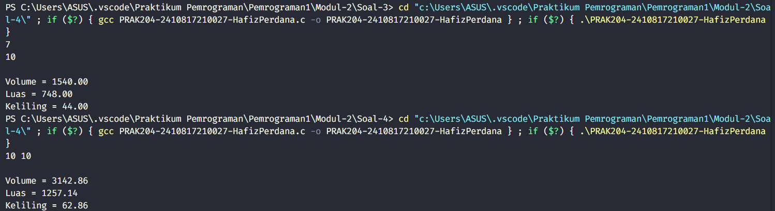

Gambar . Screenshot Output Soal 4 Bahasa C

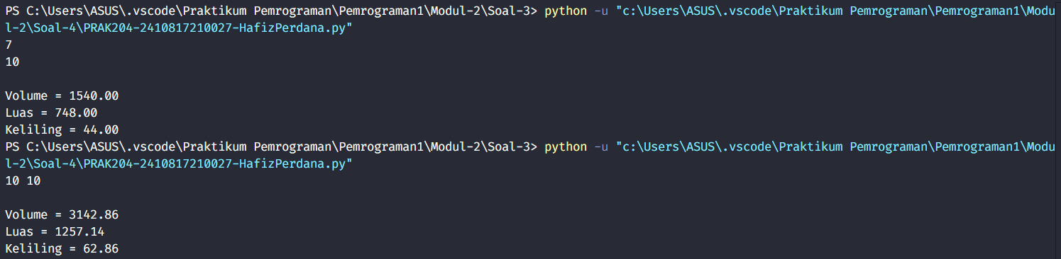

Gambar . Screenshot Output Soal 4 Bahasa Python

### Pembahasan

#### Bahasa C

1. #include <stdio.h>

Mengimpor pustaka standar input-output untuk memungkinkan penggunaan fungsi seperti printf dan scanf.

1. int main() {

Memulai fungsi utama main() sebagai titik awal program.

1. float jarijari, tinggi, volume, luas, keliling;

Mendeklarasikan lima variabel bertipe float (jarijari, tinggi, volume, luas, dan keliling) untuk menyimpan angka desimal.

1. printf("");

Menampilkan teks kosong (untuk memasukkan jari jari).

1. scanf("%f", &jarijari);

Membaca input dari pengguna dan menyimpannya di variabel jarijari. Format %f digunakan untuk membaca tipe float, dan tanda & digunakan untuk menyimpan nilai pada alamat memori variabel jarijari.

1. printf("");

Menampilkan teks kosong (untuk memasukkan tinggi).

1. scanf("%f", &tinggi);

Membaca input dari pengguna dan menyimpannya di variabel tinggi.

1. volume = 3.14 * jarijari * jarijari * tinggi;

Menghitung volume silinder menggunakan rumus π * r² * t dan menyimpannya dalam variabel volume.

1. luas = 2 * 3.14 * jarijari * (jarijari + tinggi);

Menghitung luas silinder menggunakan rumus 2 * π * r * (r + t) dan menyimpannya dalam variabel luas.

1. keliling = 2 * 3.14 * jarijari;

Menghitung keliling silinder (keliling lingkaran) menggunakan rumus 2 * π * r dan menyimpannya dalam variabel keliling.

1. printf("\n");

Menambahkan baris kosong agar output lebih rapi.

1. printf("Volume = %.2f\n", volume);

Menampilkan hasil perhitungan volume dengan dua angka di belakang koma.

1. printf("Luas = %.2f\n", luas);

Menampilkan hasil perhitungan luas dengan dua angka di belakang koma.

1. printf("Keliling = %.2f\n", keliling);

Menampilkan hasil perhitungan keliling dengan dua angka di belakang koma.

1. return 0;

Mengakhiri fungsi main() dan mengembalikan nilai 0 untuk menunjukkan bahwa program berakhir tanpa kesalahan.

1. }

Menutup fungsi main().

#### Bahasa Python

1. inputs = []

Mendeklarasikan list kosong bernama inputs untuk menyimpan semua nilai yang diinput oleh pengguna.

1. while True:

Memulai loop while yang akan berjalan terus-menerus sampai dihentikan secara manual (dalam hal ini, dengan input kosong).

1. line = input()

Menerima input dari pengguna dalam bentuk teks dan menyimpannya di variabel line.

1. if not line:
2. break

Memeriksa apakah line kosong (pengguna hanya menekan Enter). Jika kosong, loop akan dihentikan dengan break.

1. inputs.extend(line.split())

Memisahkan teks yang diinput berdasarkan spasi (split) dan menambahkan setiap elemen hasilnya ke dalam list inputs.

1. inputs = list(map(float, inputs))

Mengonversi setiap elemen dalam list inputs menjadi tipe float, sehingga setiap nilai di list tersebut adalah angka desimal.

1. jarijari, tinggi = inputs

Mendeklarasikan dua nilai pertama dalam list inputs ke variabel jarijari dan tinggi.

1. volume = 3.14 * jarijari * jarijari * tinggi

Menghitung volume silinder menggunakan rumus π * r² * t dan menyimpan hasilnya di variabel volume.

1. luas = 2 * 3.14 * jarijari * (jarijari + tinggi)

Menghitung luas silinder menggunakan rumus 2 * π * r * (r + t) dan menyimpan hasilnya di variabel luas.

1. keliling = 2 * 3.14 * jarijari

Menghitung keliling silinder (keliling lingkaran) menggunakan rumus 2 * π * r dan menyimpan hasilnya di variabel keliling.

1. print(f"Volume = {volume:.2f}")

Menampilkan hasil perhitungan volume dengan dua angka di belakang koma.

1. print(f"Luas = {luas:.2f}")

Menampilkan hasil perhitungan luas dengan dua angka di belakang koma.

1. print(f"Keliling = {keliling:.2f}")

Menampilkan hasil perhitungan keliling dengan dua angka di belakang koma.

## SOAL 5

Buatlah sebuah program yang digunakan untuk menghitung alas, tinggi keliling dan luas segitiga pythagoras, Jika yang diketahui hanya A dan B.

Note : Input pertama dan kedua adalah A dan B.

**A?**

**C?**

**B?**

|  |  |
| --- | --- |
| **Input** | **Output** |
| 40 41 | Alas = 9 cm  Tinggi = 40 cm  Keliling = 90 cm  Luas = 180 cm^2 |
| 16  65 | Alas = 63 cm  Tinggi = 16 cm  Keliling = 114 cm  Luas = 504 cm^2 |

Simpan dengan nama file: **PRAK105-NIM-Nama.py** dan **PRAK105-NIM-Nama.c**

### Source Code

Tabel . Source Code Jawaban Soal 5 Bahasa C

|  |  |
| --- | --- |
| 1  2  3  4  5  6  7  8  9  10  11  12  13  14  15  16  17  18  19  20  21  22  23  24  25  26  27 | #include <stdio.h>  #include <math.h>  int main() {      float sisi_a, sisi_b, alas, tinggi, keliling, luas;      printf("");      scanf("%f", &sisi_a);      printf("");      scanf("%f", &sisi_b);      alas = sqrt(sisi_b * sisi_b - sisi_a * sisi_a);      tinggi = sisi_a;      keliling = sisi_a + sisi_b + alas;      luas = 0.5 * alas * sisi_a;      printf("\n");      printf("Alas = %.0f cm\n", alas);      printf("Tinggi = %.0f cm\n", tinggi);      printf("Keliling = %.0f cm\n", keliling);      printf("Luas = %.0f cm^2\n", luas);      return 0;  } |

Tabel . Source Code Jawaban Soal 5 Bahasa Python

|  |  |
| --- | --- |
| 1  2  3  4  5  6  7  8  9  10  11  12  13  14  15  16  17  18  19  20  21  22 | import math  inputs = []  while True:      line = input()      if not line:          break      inputs.extend(line.split())  inputs = list(map(float, inputs))  sisi_a, sisi_b = inputs  alas = math.sqrt(sisi_b * sisi_b - sisi_a * sisi_a)  tinggi = sisi_a  keliling = sisi_a + sisi_b + alas  luas = 0.5 * alas * sisi_a  print(f"Alas = {alas:.0f} cm")  print(f"Tinggi = {tinggi:.0f} cm")  print(f"Keliling = {keliling:.0f} cm")  print(f"Luas = {luas:.0f} cm^2") |

### Output Program

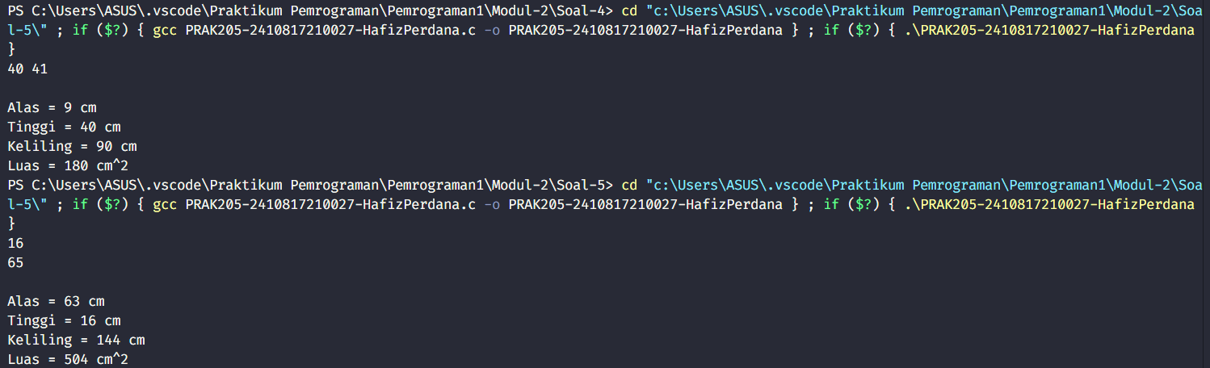

Gambar . Screenshot Output Soal 5 Bahasa C

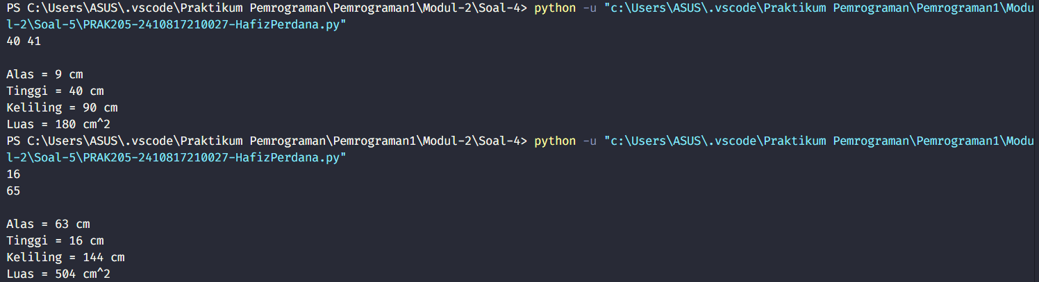

Gambar . Screenshot Output Soal 5 Bahasa Python

### Pembahasan

#### Bahasa C

1. #include <stdio.h>
2. #include <math.h>

Mengimpor pustaka standar input-output (stdio.h) untuk memungkinkan penggunaan fungsi seperti printf dan scanf. Mengimpor pustaka matematika (math.h) untuk menggunakan fungsi matematika seperti sqrt (akar kuadrat).

1. int main() {

Memulai fungsi utama main() sebagai titik awal program.

1. float sisi_a, sisi_b, alas, tinggi, keliling, luas;

Mendeklarasikan enam variabel bertipe float (sisi_a, sisi_b, alas, tinggi, keliling, dan luas) untuk menyimpan angka desimal yang akan digunakan dalam perhitungan.

1. printf("");

Menampilkan teks kosong (di sini seharusnya ditambahkan instruksi untuk memasukkan sisi_a).

1. scanf("%f", &sisi_a);

Membaca input dari pengguna untuk sisi a dan menyimpannya di variabel sisi_a. Format %f digunakan untuk membaca tipe float, dan tanda & digunakan untuk menyimpan nilai pada alamat memori variabel sisi_a.

1. printf("");

Menampilkan teks kosong (di sini seharusnya ditambahkan instruksi untuk memasukkan sisi_b).

1. scanf("%f", &sisi_b);

Membaca input dari pengguna untuk sisi b dan menyimpannya di variabel sisi_b.

1. alas = sqrt(sisi_b * sisi_b - sisi_a * sisi_a);

Menghitung nilai alas (alas segitiga) dengan rumus akar kuadrat dari (sisi b² - sisi a²) dan menyimpannya dalam variabel alas.

1. tinggi = sisi_a;

Menetapkan nilai tinggi segitiga sama kaki dengan nilai sisi a dan menyimpannya dalam variabel tinggi.

1. keliling = sisi_a + sisi_b + alas;

Menghitung keliling segitiga dengan menjumlahkan semua sisi (sisi a, sisi b, dan alas), lalu menyimpannya dalam variabel keliling.

1. luas = 0.5 * alas * sisi_a;

Menghitung luas segitiga dengan rumus 0.5 * alas * tinggi (dalam hal ini tinggi ditetapkan sebagai sisi a), dan menyimpannya dalam variabel luas.

1. printf("\n");

Menambahkan baris kosong agar output lebih rapi.

1. printf("Alas = %.0f cm\n", alas);

Menampilkan nilai alas yang dihitung dalam format bulat (tanpa angka desimal) dengan satuan cm.

1. printf("Tinggi = %.0f cm\n", tinggi);

Menampilkan nilai tinggi yang dihitung dalam format bulat dengan satuan cm.

1. printf("Keliling = %.0f cm\n", keliling);

Menampilkan nilai keliling yang dihitung dalam format bulat dengan satuan cm.

1. printf("Luas = %.0f cm^2\n", luas);

Menampilkan nilai luas yang dihitung dalam format bulat dengan satuan cm².

1. return 0;

Mengakhiri fungsi main() dan mengembalikan nilai 0 untuk menunjukkan bahwa program berakhir tanpa kesalahan.

1. }

Menutup fungsi main().

#### Bahasa Python

1. import math

Mengimpor pustaka matematika (math) untuk memungkinkan penggunaan fungsi matematika seperti sqrt (akar kuadrat).

1. inputs = []

Mendeklarasikan list kosong bernama inputs untuk menyimpan semua nilai yang diinput oleh pengguna.

1. while True:

Memulai loop while yang akan berjalan terus-menerus sampai dihentikan secara manual (dalam hal ini, dengan input kosong).

1. line = input()

Menerima input dari pengguna dalam bentuk teks dan menyimpannya di variabel line.

1. if not line:
2. break

Memeriksa apakah line kosong (pengguna hanya menekan Enter). Jika kosong, loop akan dihentikan dengan break.

1. inputs.extend(line.split())

Memisahkan teks yang diinput berdasarkan spasi (split) dan menambahkan setiap elemen hasilnya ke dalam list inputs.

1. inputs = list(map(float, inputs))

Mengonversi setiap elemen dalam list inputs menjadi tipe float, sehingga setiap nilai di list tersebut adalah angka desimal.

1. sisi_a, sisi_b = inputs

Menugaskan dua nilai pertama dalam list inputs ke variabel sisi_a dan sisi_b.

1. alas = math.sqrt(sisi_b * sisi_b - sisi_a * sisi_a)

Menghitung nilai alas (alas segitiga) dengan rumus akar kuadrat dari (sisi b² - sisi a²) dan menyimpannya dalam variabel alas.

1. tinggi = sisi_a

Menetapkan nilai tinggi segitiga sama kaki dengan nilai sisi_a dan menyimpannya dalam variabel tinggi.

1. keliling = sisi_a + sisi_b + alas

Menghitung keliling segitiga dengan menjumlahkan semua sisi (sisi a, sisi b, dan alas), lalu menyimpannya dalam variabel keliling.

1. luas = 0.5 * alas * sisi_a

Menghitung luas segitiga dengan rumus 0.5 * alas * tinggi (di mana tinggi ditetapkan sebagai sisi_a), dan menyimpannya dalam variabel luas.

1. print(f"Alas = {alas:.0f} cm")

Menampilkan nilai alas yang dihitung dalam format bulat (tanpa angka desimal) dengan satuan cm.

1. print(f"Tinggi = {tinggi:.0f} cm")

Menampilkan nilai tinggi yang dihitung dalam format bulat dengan satuan cm.

1. print(f"Keliling = {keliling:.0f} cm")

Menampilkan nilai keliling yang dihitung dalam format bulat dengan satuan cm.

1. print(f"Luas = {luas:.0f} cm^2")

Menampilkan nilai luas yang dihitung dalam format bulat dengan satuan cm².

# 

# MODUL 3: KONDISIONAL

## SOAL 1

Buatlah sebuah program untuk mengurutkan 3 angka inputan dari nilai terkecil ke terbesar menggunakan metode kondisional.

Input merupakan angka secara acak dengan output adalah hasil dari pengurutan.

|  |  |
| --- | --- |
| Input | Output |
| 36 12 | 12 36 |
| 5 6 | 5 6 |
| 94 65 | 65 94 |

Simpan dengan nama file: **PRAK301-NIM-Nama.py** dan **PRAK301-NIM-Nama.c**

### Source Code

Tabel . Source Code Jawaban Soal 1 Bahasa C

|  |  |
| --- | --- |
| 1  2  3  4  5  6  7  8  9  10  11  12  13  14  15  16  17  18  19  20  21  22 | #include <stdio.h>  int main () {      int a, b, c;      scanf("%d %d %d", &a, &b, &c);      if (c > b && b > a) {          printf("%d %d %d", a, b, c);      } else if (b > c && c > a) {          printf("%d %d %d", a, c, b);      } else if (c > a && a > b) {          printf("%d %d %d", b, a, c);      } else if (a > c && c > b) {          printf("%d %d %d", b, c, a);      } else if (b > a && a > c) {          printf("%d %d %d", c, a, b);      } else {          printf("%d %d %d", c, b, a);      }      return 0;  } |

Tabel . Source Code Jawaban Soal 1 Bahasa Python

|  |  |
| --- | --- |
| 1  2  3  4  5  6  7  8  9  10  11  12  13  14 | a, b, c= map(int, input("").split())  if c > b and b > a:      print(f"{a} {b} {c}")  elif b > c and c > a:      print(f"{a} {c} {b}")  elif c > a and a > b:      print(f"{b} {a} {c}")  elif a > c and c > b:      print(f"{b} {c} {a}")  elif b > a and a > c:      print(f"{c} {a} {b}")  else:      print(f"{c} {b} {a}") |

### Output Program

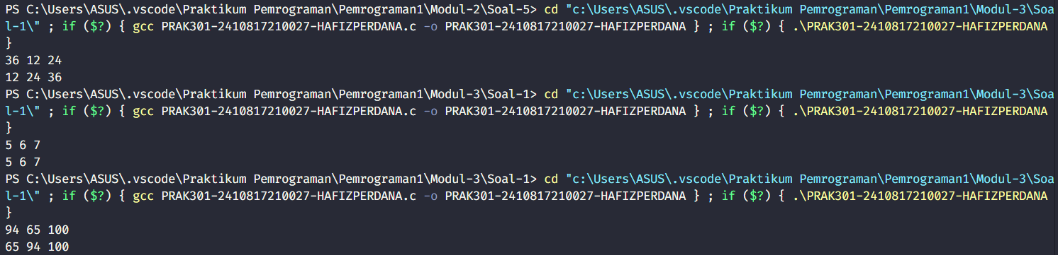

Gambar . Screenshot Output Soal 1 Bahasa C

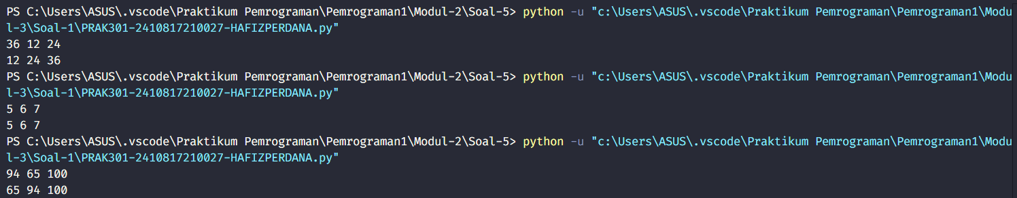

Gambar . Screenshot Output Soal 1 Bahasa Python

### Pembahasan

#### Bahasa C

* #include <stdio.h>

Mengimpor pustaka stdio.h untuk fungsi input/output, seperti scanf dan printf.

* int main () {

Memulai program utama.

* int a, b, c;

Mendeklarasikan variabel a, b, dan c bertipe int untuk menyimpan tiga angka yang akan dimasukkan pengguna.

* scanf("%d %d %d", &a, &b, &c);

Membaca tiga angka dari pengguna dan menyimpannya ke variabel a, b, dan c.

* Baris ke-7 hingga 8

Memeriksa apakah c > b dan b > a. Jika ya, maka program akan mencetak angka dalam urutan a, b, c.

* Baris ke-9 hingga 10

Jika kondisi sebelumnya tidak terpenuhi, memeriksa apakah b > c dan c > a. Jika ya, maka program akan mencetak angka dalam urutan a, c, b.

* Baris ke-11 hingga 12

Memeriksa apakah c > a dan a > b. Jika ya, maka program akan mencetak angka dalam urutan b, a, c.

* Baris ke-13 hingga 14

Memeriksa apakah a > c dan c > b. Jika ya, maka program akan mencetak angka dalam urutan b, c, a.

* Baris ke-15 hingga 16

Memeriksa apakah b > a dan a > c. Jika ya, maka program akan mencetak angka dalam urutan c, a, b.

* Baris ke-17 hingga 19

Jika semua kondisi sebelumnya tidak terpenuhi, berarti urutannya adalah c, b, a.

* return 0;

Mengakhiri program dengan mengembalikan nilai 0.

* }

Mengakhiri fungsi main.

#### Bahasa Python

* a, b, c = map(int, input("").split())

Membaca tiga angka dari input pengguna, memisahkan ketiganya dengan split(), lalu mengonversinya menjadi int menggunakan map(int, ...). Hasilnya disimpan di variabel a, b, dan c.

* Baris ke-3 hingga 4

Memeriksa apakah c > b dan b > a. Jika ya, maka program akan mencetak angka dalam urutan a, b, c.

* Baris ke-5 hingga 6

Jika kondisi sebelumnya tidak terpenuhi, memeriksa apakah b > c dan c > a. Jika ya, maka program akan mencetak angka dalam urutan a, c, b.

* Baris ke-7 hingga 8

Memeriksa apakah c > a dan a > b. Jika ya, maka program akan mencetak angka dalam urutan b, a, c.

* Baris ke-9 hingga 10

Memeriksa apakah a > c dan c > b. Jika ya, maka program akan mencetak angka dalam urutan b, c, a.

* Baris ke-11 hingga 12

Memeriksa apakah b > a dan a > c. Jika ya, maka program akan mencetak angka dalam urutan c, a, b.

* Baris ke-13 hingga 14

Jika semua kondisi sebelumnya tidak terpenuhi, berarti urutannya adalah c, b, a.

## SOAL 2

Buatlah sebuah program untuk melakukan konversi nilai seperti pada tabel nilai berikut!

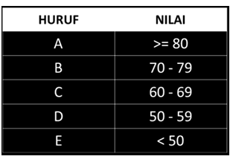

Tanda “-” merepresentasikan kata “sampai”

|  |  |
| --- | --- |
| Input | Output |
| 50 | D |
| 75 | B |
| 68 | C |
| 98 | A |
| 49 | E |

Simpan dengan nama file: **PRAK302-NIM-Nama.py** dan **PRAK302-NIM-Nama.c**

### Source Code

Tabel . Source Code Jawaban Soal 2 Bahasa C

|  |  |
| --- | --- |
| 1  2  3  4  5  6  7  8  9  10  11  12  13  14  15  16  17  18  19  20  21  22 | #include <stdio.h>  int main() {      int nilai;      scanf("%d", &nilai);        if (nilai > 100 || nilai < 0) {          printf("Error");      } else if (nilai >= 80) {          printf("A");      } else if (nilai >= 70) {          printf("B");      } else if (nilai >= 60) {          printf("C");      } else if (nilai >= 50) {          printf("D");      } else {          printf("E");      }        return 0;  } |

Tabel . Source Code Jawaban Soal 2 Bahasa Python

|  |  |
| --- | --- |
| 1  2  3  4  5  6  7  8  9  10  11  12  13  14 | nilai = int(input(""))  if nilai > 100 or nilai < 0:      print("Error")  elif nilai >= 80:      print("A")  elif nilai >= 70:      print("B")  elif nilai >= 60:      print("C")  elif nilai >= 50:      print("D")  else:      print("E") |

### Output Program

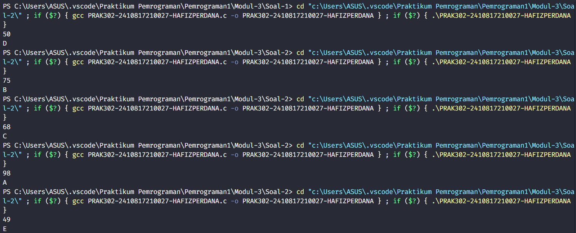

Gambar . Screenshot Output Soal 2 Bahasa C

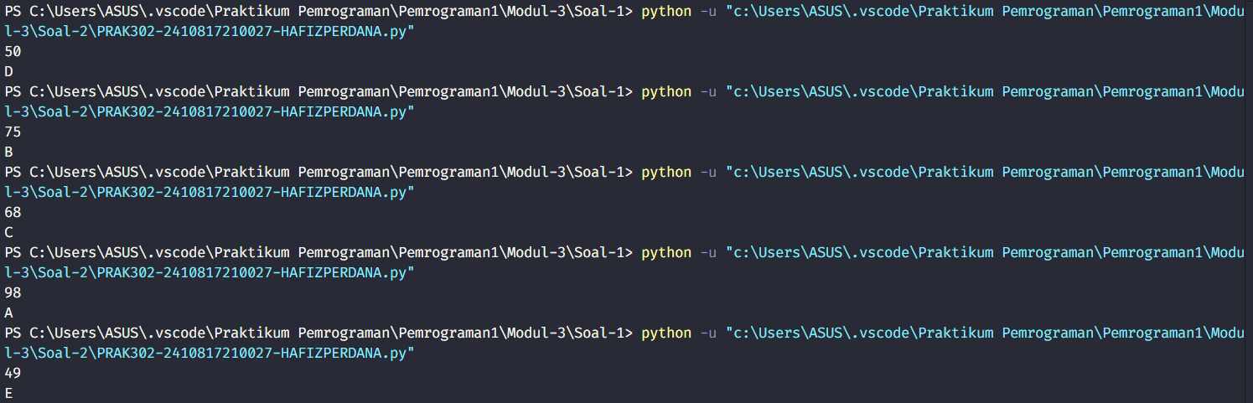

Gambar . Screenshot Output Soal 2 Bahasa Python

### Pembahasan

#### Bahasa C

* #include <stdio.h>

Mengimpor pustaka stdio.h untuk fungsi input/output, seperti scanf dan printf.

* int main () {

Memulai program utama.

* int nilai;

Mendeklarasikan variabel nilai bertipe int untuk menyimpan nilai input dari pengguna.

* scanf("%d", &nilai);

Membaca angka integer dari input pengguna dan menyimpannya ke variabel nilai.

* Baris ke-8 hingga 9

Memeriksa apakah nilai ada di luar rentang 0-100. Jika ya, maka program akan menampilkan "Error" karena nilai tidak valid.

* Baris ke-10 hingga 11

Jika nilai berada di rentang 80 – 100, maka program akan mencetak "A".

* Baris ke-12 hingga 13

Jika nilai berada di rentang 70 – 79, maka program akan mencetak "B".

* Baris ke-14 hingga 15

Jika nilai berada di rentang 60 – 69, maka program akan mencetak "C".

* Baris ke-16 hingga 17

Jika nilai berada di rentang 50 – 59, maka program akan mencetak "D".

* Baris ke-18 hingga 20

Jika nilai kurang dari 50, maka program akan mencetak "E".

* return 0;

Mengakhiri program dengan mengembalikan nilai 0.

* }

Mengakhiri fungsi main.

#### Bahasa Python

* nilai = int(input(""))

Membaca input pengguna sebagai string, mengonversinya menjadi int, lalu menyimpannya ke dalam variabel nilai.

* Baris ke-3 hingga 4

Memeriksa apakah nilai ada di luar rentang 0-100. Jika ya, maka program akan menampilkan "Error" karena nilai tidak valid.

* Baris ke-5 hingga 6

Jika nilai berada di rentang 80 – 100, maka program akan mencetak "A".

* Baris ke-7 hingga 8

Jika nilai berada di rentang 70 – 79, maka program akan mencetak "B".

* Baris ke-9 hingga 10

Jika nilai berada di rentang 60 – 69, maka program akan mencetak "C".

* Baris ke-11 hingga 12

Jika nilai berada di rentang 50 – 59, maka program akan mencetak "D".

* Baris ke-13 hingga 14

Jika nilai kurang dari 50, maka program akan mencetak "E".

## SOAL 3

Pak Soni meminta kepada Anda untuk membuat sebuah program sebagai berikut. Program akan menerima sebuah bilangan bulat N. Jika N adalah bilangan bulat positif, cetak positif. Jika N adalah bilangan bulat negatif, cetak negatif. Selain itu (yakni jika N adalah nol), cetak nol.

|  |  |
| --- | --- |
| **Input** | **Output** |
| 50 | Positif |
| -3000 | Negatif |
| 0 | Nol |

Simpan dengan nama file: **PRAK303-NIM-Nama.py** dan **PRAK303-NIM-Nama.c**

### Source Code

Tabel . Source Code Jawaban Soal 3 Bahasa C

|  |  |
| --- | --- |
| 1  2  3  4  5  6  7  8  9  10  11  12  13  14  15  16 | #include <stdio.h>  int main () {      double N;      scanf("%lf", &N);      if (N == 0) {          printf("Nol");      } else if (N < 0) {          printf("Negatif");      } else {          printf("Positif");      }      return 0;  } |

Tabel . Source Code Jawaban Soal 3 Bahasa Python

|  |  |
| --- | --- |
| 1  2  3  4  5  6  7  8 | N = float(input(""))  if N == 0:      print("Nol")  elif N < 0:      print("Negatif")  else:      print("Positif") |

### Output Program

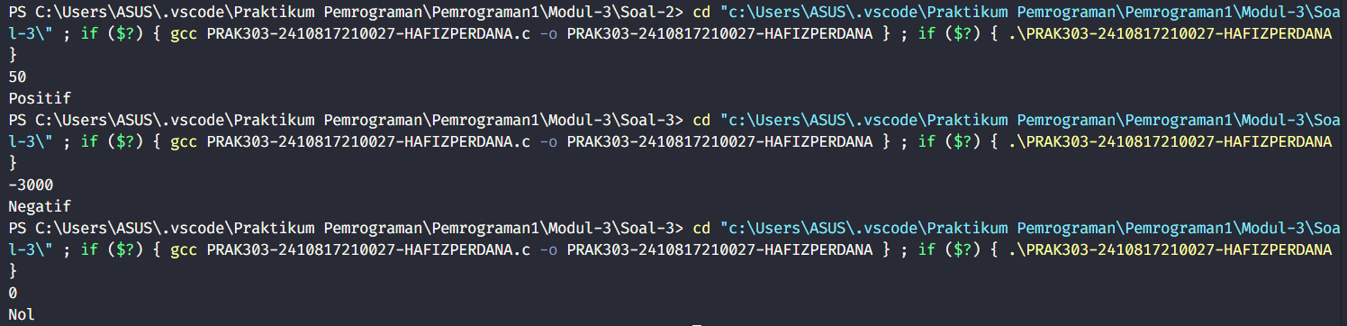

Gambar . Screenshot Output Soal 3 Bahasa C

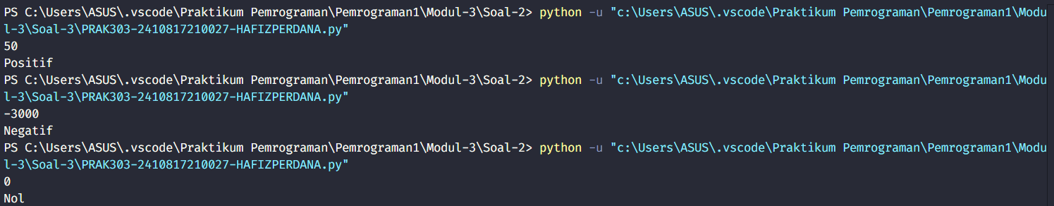

Gambar . Screenshot Output Soal 3 Bahasa Python

### Pembahasan

#### Bahasa C

* #include <stdio.h>

Mengimpor pustaka stdio.h untuk fungsi input/output, seperti scanf dan printf.

* int main () {

Memulai program utama.

* double N;

Mendeklarasikan variabel N bertipe double, yang digunakan untuk menyimpan nilai dengan tipe data desimal (bilangan pecahan).

* scanf("%lf", &N);

Membaca input yang dimasukkan oleh pengguna dalam format double (bilangan pecahan) dan menyimpannya ke dalam variabel N. %lf digunakan untuk membaca nilai double.

* Baris ke-7 hingga 8

Memeriksa apakah nilai N sama dengan 0. Jika ya, maka program akan mencetak "Nol".

* Baris ke-9 hingga 10

Jika nilai N kurang dari 0, maka program akan mencetak "Negatif".

* Baris ke-11 hingga 13

Jika nilai N lebih besar dari 0, maka program akan mencetak "Positif".

* return 0;

Mengakhiri program dengan mengembalikan nilai 0.

* }

Mengakhiri fungsi main.

#### Bahasa Python

* N = float(input(""))

Membaca input dari pengguna sebagai string, kemudian mengonversinya menjadi tipe data float (bilangan pecahan), dan menyimpannya ke dalam variabel N.

* Baris ke-3 hingga 4

Memeriksa apakah nilai N sama dengan 0. Jika ya, maka program akan mencetak "Nol".

* Baris ke-5 hingga 6

Jika nilai N kurang dari 0, maka program akan mencetak "Negatif".

* Baris ke-7 hingga 8

Jika nilai N lebih besar dari 0, maka program akan mencetak "Positif".

## SOAL 4

Pak Ranzi ingin meminta anda untuk membuatkan program untuk membaca ejaan dari bilangan cacah agar mempermudah pekerjaannya.

Format Masukan :

Sebuah baris berisi satu buah bilangan cacah dan batas maksimal 99. ( a >= 0 < 100 )

Format Keluaran :

Sebuah baris berisi sebuah bilangan cacah yang merupakan Ejaan dari bilangan tersebut atau batas limit bilangan.

|  |  |
| --- | --- |
| **Input** | **Output** |
| 3 | Satuan |
| 0 | Nol |
| 100 | Anda Menginput Melebihi Limit Bilangan |
| 62 | Puluhan |
| 13 | Belasan |

Simpan dengan nama file: **PRAK304-NIM-Nama.py** dan **PRAK304-NIM-Nama.c**

### Source Code

Tabel . Source Code Jawaban Soal 4 Bahasa C

|  |  |
| --- | --- |
| 1  2  3  4  5  6  7  8  9  10  11  12  13  14  15  16  17  18  19  20  21  22 | #include <stdio.h>  int main() {      int a;      scanf("%d", &a);      if (a < 0 || a >= 100) {          printf("Anda Menginput Melebihi Limit Bilangan\n");      } else if (a == 0) {          printf("Nol");      } else if (a >= 1 && a <= 9) {          printf("Satuan");      } else if (a >= 11 && a <= 19) {          printf("Belasan");      } else if (a == 10) {          printf("Puluhan");      } else {          printf("Puluhan");      }      return 0;  } |

Tabel . Source Code Jawaban Soal 4 Bahasa Python

|  |  |
| --- | --- |
| 1  2  3  4  5  6  7  8  9  10  11  12  13  14 | a = int(input(""))  if a < 0 or a >= 100:      print("Anda Menginput Melebihi Limit Bilangan")  elif a == 0:      print("Nol")  elif 1 <= a <= 9:      print("Satuan")  elif 11 <= a <= 19:      print("Belasan")  elif a == 10:      print("Puluhan")  else:      print("Puluhan") |

### Output Program

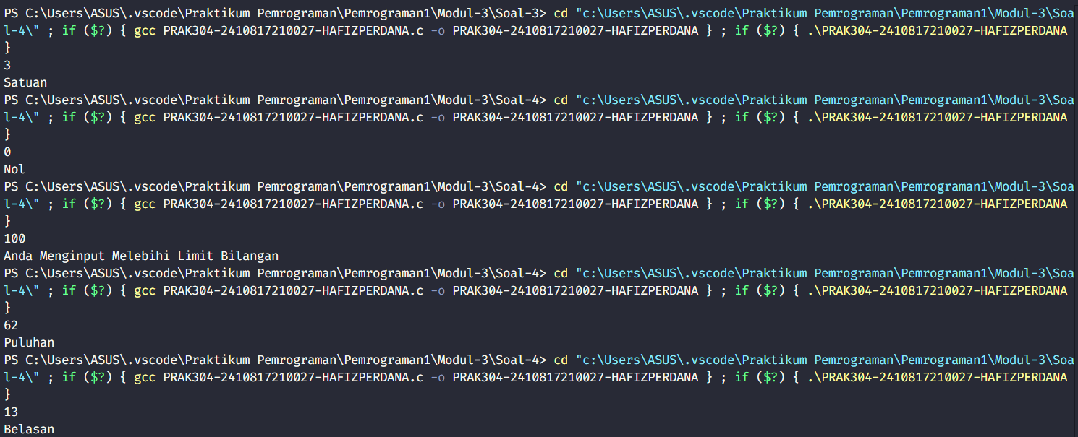

Gambar . Screenshot Output Soal 4 Bahasa C

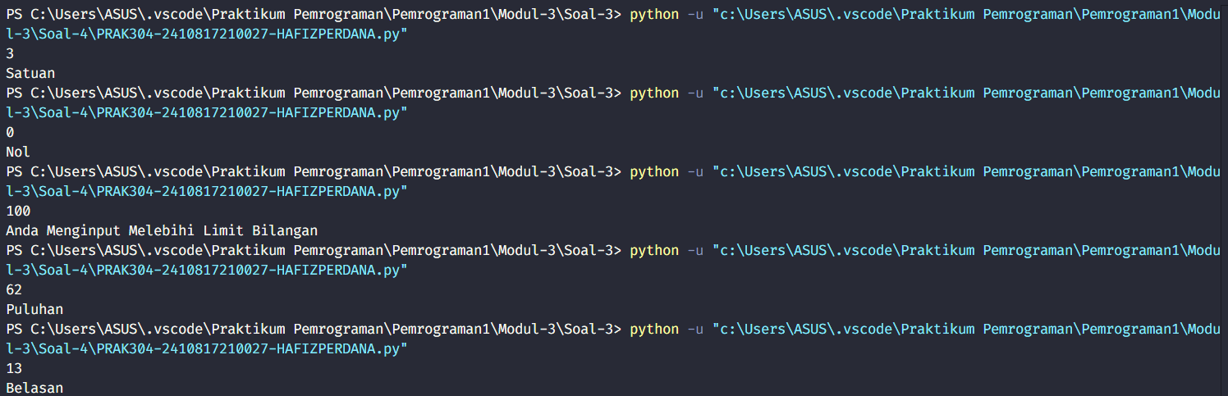

Gambar . Screenshot Output Soal 4 Bahasa Python

### Pembahasan

#### Bahasa C

* #include <stdio.h>

Mengimpor pustaka stdio.h untuk fungsi input/output, seperti scanf dan printf.

* int main () {

Memulai program utama.

* int a;

Mendeklarasikan variabel a bertipe int, yang digunakan untuk menyimpan nilai yang diinput oleh pengguna.

* scanf("%d", &a);

Membaca nilai integer yang dimasukkan oleh pengguna dan menyimpannya di variabel a.

* Baris ke-7 hingga 8

Memeriksa apakah nilai a lebih kecil dari 0 atau lebih besar atau sama dengan 100. Jika ya, maka program akan mencetak pesan "Anda Menginput Melebihi Limit Bilangan".

* Baris ke-9 hingga 10

Jika nilai a adalah 0, maka program akan mencetak "Nol".

* Baris ke-11 hingga 12

Jika nilai a berada di antara 1 hingga 9 (termasuk), maka program akan mencetak "Satuan".

* Baris ke-13 hingga 14

Jika nilai a berada di antara 11 hingga 19 (termasuk), maka program akan mencetak "Belasan".

* Baris ke-15 hingga 16

Jika nilai a sama dengan 10, maka program akan mencetak "Puluhan".

* Baris ke-17 hingga 18

Jika nilai a lebih besar dari 19 tetapi kurang dari 100 (dalam rentang puluhan selain 10), maka program tetap mencetak "Puluhan".

* return 0;

Mengakhiri program dengan mengembalikan nilai 0.

* }

Mengakhiri fungsi main.

#### Bahasa Python

* a = int(input(""))

Membaca input yang dimasukkan oleh pengguna sebagai string, kemudian mengonversinya menjadi tipe data int (bilangan bulat), dan menyimpannya di variabel a.

* Baris ke-3 hingga 4

Memeriksa apakah nilai a lebih kecil dari 0 atau lebih besar atau sama dengan 100. Jika ya, maka program akan mencetak pesan "Anda Menginput Melebihi Limit Bilangan".

* Baris ke-5 hingga 6

Jika nilai a adalah 0, maka program akan mencetak "Nol".

* Baris ke-7 hingga 8

Jika nilai a berada di antara 1 hingga 9 (termasuk), maka program akan mencetak "Satuan".

* Baris ke-9 hingga 10

Jika nilai a berada di antara 11 hingga 19 (termasuk), maka program akan mencetak "Belasan".

* Baris ke-11 hingga 12

Jika nilai a sama dengan 10, maka program akan mencetak "Puluhan".

* Baris ke-13 hingga 14

Jika nilai a lebih besar dari 19 tetapi kurang dari 100 (dalam rentang puluhan selain 10), maka program tetap mencetak "Puluhan".

## SOAL 5

Buat program untuk mengkonversikan jumlah detik ke dalam jam, menit, dan detik.

Format Masukan :

Sebuah bilangan yang merepresentasikan detik

Format Keluaran :

Sebuah baris berisi angka hasil konfersi jam, menit, dan detik. (dengan format jam:menit:detik)

|  |  |
| --- | --- |
| **Input** | **Output** |
| 3600 | 01:00:00 |
| 1432 | 00:23:52 |
| 8453 | 02:20:53 |
| 21542 | 05:59:02 |
| 125478 | 1 hari 10:51:18 |

Simpan dengan nama file: **PRAK305-NIM-Nama.py** dan **PRAK305-NIM-Nama.c**

### Source Code

Tabel . Source Code Jawaban Soal 5 Bahasa C

|  |  |
| --- | --- |
| 1  2  3  4  5  6  7  8  9  10  11  12  13  14  15  16  17  18  19 | #include <stdio.h>  int main() {      int total_detik, hari, jam, menit, detik;      scanf("%d", &total_detik);      hari = total_detik / 86400;      jam = (total_detik % 86400) / 3600;      menit = (total_detik % 3600) / 60;      detik = total_detik % 60;      if (hari > 0) {          printf("%d hari %02d:%02d:%02d", hari, jam, menit, detik);      } else {          printf("%02d:%02d:%02d", jam, menit, detik);      }      return 0;  } |

Tabel . Source Code Jawaban Soal 5 Bahasa Python

|  |  |
| --- | --- |
| 1  2  3  4  5  6  7  8  9  10  11 | total_detik = int(input(""))  hari = total_detik // 86400  jam = (total_detik % 86400) // 3600  menit = (total_detik % 3600) // 60  detik = total_detik % 60  if hari > 0:      print(f"{hari} hari {jam:02}:{menit:02}:{detik:02}")  else:      print(f"{jam:02}:{menit:02}:{detik:02}") |

### Output Program

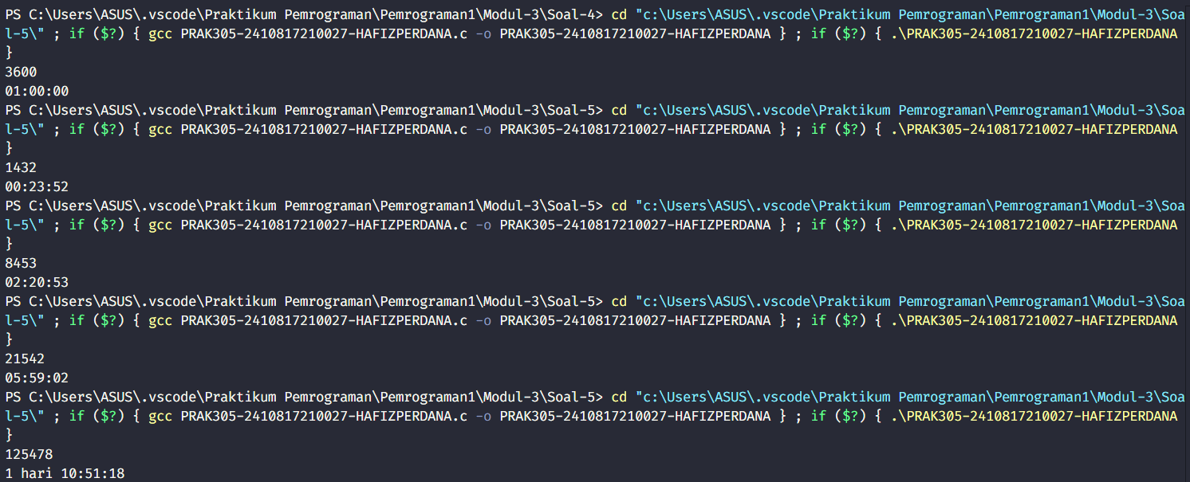

Gambar . Screenshot Output Soal 5 Bahasa C

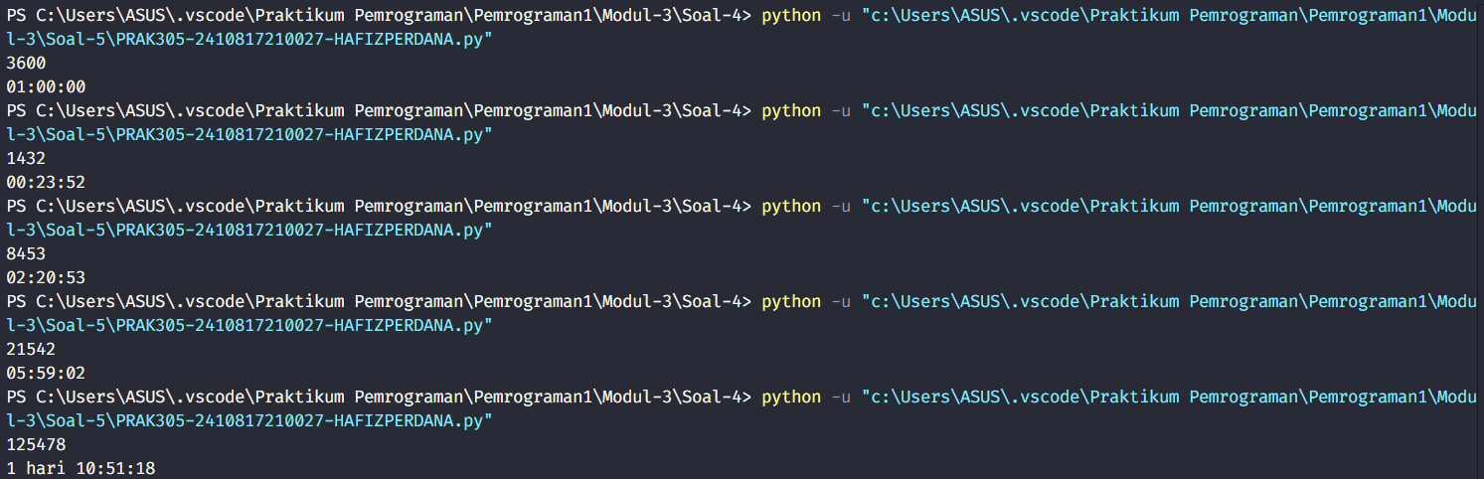

Gambar . Screenshot Output Soal 5 Bahasa Python

### Pembahasan

#### Bahasa C

* #include <stdio.h>

Mengimpor pustaka stdio.h untuk fungsi input/output, seperti scanf dan printf.

* int main () {

Memulai program utama.

* int total_detik, hari, jam, menit, detik;

Mendeklarasikan variabel total_detik untuk menyimpan total detik yang diinputkan, serta variabel hari, jam, menit, dan detik untuk menyimpan hasil konversi dari total detik ke dalam satuan waktu yang lebih mudah dipahami.

* scanf("%d", &total_detik);

Membaca input nilai detik dari pengguna dan menyimpannya dalam variabel total_detik.

* hari = total_detik / 86400;

Menghitung jumlah hari dengan membagi total_detik dengan jumlah detik dalam satu hari (86400 detik/hari). Hasilnya disimpan dalam variabel hari.

* jam = (total_detik % 86400) / 3600;

Menghitung sisa detik setelah dikurangi jumlah detik dalam satu hari (menggunakan modulus %). Kemudian, sisa detik tersebut dibagi dengan jumlah detik dalam satu jam (3600 detik/jam) untuk mendapatkan jumlah jam. Hasilnya disimpan dalam variabel jam.

* menit = (total_detik % 3600) / 60;

Menghitung sisa detik setelah dikurangi jumlah detik dalam satu jam (menggunakan modulus %). Kemudian, sisa detik tersebut dibagi dengan jumlah detik dalam satu menit (60 detik/menit) untuk mendapatkan jumlah menit. Hasilnya disimpan dalam variabel menit.

* detik = total_detik % 60;

Menghitung sisa detik yang tersisa setelah dikurangi jumlah detik dalam satu menit. Hasilnya disimpan dalam variabel detik.

* Baris ke-12 hingga 16

Memeriksa apakah jumlah hari lebih besar dari 0. Jika ya, program akan menampilkan hasil dalam format x hari jam:menit:detik. Jika tidak, program hanya akan menampilkan hasil dalam format jam:menit:detik. Fungsi %02d digunakan untuk memastikan angka ditampilkan dengan dua digit (misalnya, 09:05:03).

* return 0;

Mengakhiri program dengan mengembalikan nilai 0.

* }

Mengakhiri fungsi main.

#### Bahasa Python

* total_detik = int(input(""))

Membaca input dari pengguna sebagai string, mengonversinya menjadi tipe data int (bilangan bulat), dan menyimpannya dalam variabel total_detik.

* hari = total_detik // 86400

Menghitung jumlah hari dengan membagi total_detik dengan jumlah detik dalam satu hari (86400) menggunakan pembagian bulat (//). Hasilnya disimpan di variabel hari.

* jam = (total_detik % 86400) // 3600

Menghitung sisa detik setelah dikurangi jumlah detik dalam satu hari menggunakan modulus (%). Kemudian, sisa detik tersebut dibagi dengan jumlah detik dalam satu jam (3600) untuk mendapatkan jumlah jam. Hasilnya disimpan di variabel jam.

* menit = (total_detik % 3600) // 60

Menghitung sisa detik setelah dikurangi jumlah detik dalam satu jam menggunakan modulus (%). Kemudian, sisa detik tersebut dibagi dengan jumlah detik dalam satu menit (60) untuk mendapatkan jumlah menit. Hasilnya disimpan di variabel menit.

* detik = total_detik % 60

Menghitung sisa detik setelah dikurangi jumlah detik dalam satu menit menggunakan modulus (%). Hasilnya disimpan di variabel detik.

* Baris ke-8 hingga 11

Mengecek apakah jumlah hari lebih besar dari 0. Jika ya, program akan mencetak format waktu dengan menambahkan informasi hari (x hari). Format {jam:02}, {menit:02}, dan {detik:02} memastikan bahwa angka ditampilkan dalam dua digit (misalnya, 09:05:03). Jika jumlah hari adalah 0, hanya mencetak waktu dalam format jam:menit:detik (tanpa menyebut hari).

# MODUL 4: LOOP

## SOAL 1

Pak Dengklek merupakan seorang guru TK Suka Berhitung. Hari ini Pak Dengklek mengajarkan murid-muridnya bilangan kelipatan dengan cara bermain. Setiap murid diminta untuk berjejer dan menyebutkan angka sesuai urutannya kecuali bilangan kelipatan yang harus disebut dengan suatu simbol. Misalnya simbol yang harus disebutkan adalah bintang (*) pada kelipatan 3 maka urutan yang disebut pada tiap anak menjadi: 1 2 * 4 5 * dan seterusnya. Buatlah program untuk membantu Pak Dengklek agar permainan dapat berjalan dengan baik jika jumlah anak didiknya adalah 50 anak.

Info:

Input pertama merupakan bilangan kelipatan yang dirubah menjadi simbol

Input kedua merupakan simbol yang akan menggantikan bilangan tersebut

Output merupakan bilangan 1-50 dengan bilangan kelipatan dirubah menjadi simbol

|  |  |
| --- | --- |
| **Input** | **Output** |
| 6 * | 1 2 3 4 5 * 7 8 9 10 11 * 13 14 15 16 17 * 19 20 21 22 23 * 25 26 27 28 29 * 31 32 33 34 35 * 37 38 39 40 41 * 43 44 45 46 47 * 49 50 |
| 3 # | 1 2 # 4 5 # 7 8 # 10 11 # 13 14 # 16 17 # 19 20 # 22 23 # 25 26 # 28 29 # 31 32 # 34 35 # 37 38 # 40 41 # 43 44 # 46 47 # 49 50 |
| 11 & | 1 2 3 4 5 6 7 8 9 10 & 12 13 14 15 16 17 18 19 20 21 & 23 24 25 26 27 28 29 30 31 32 & 34 35 36 37 38 39 40 41 42 43 & 45 46 47 48 49 50 |

Simpan dengan nama file: **PRAK301-NIM-Nama.py** dan **PRAK301-NIM-Nama.c**

### Source Code

Tabel . Source Code Jawaban Soal 1 Bahasa C

|  |  |
| --- | --- |
| 1  2  3  4  5  6  7  8  9  10  11  12  13  14  15  16  17  18 | #include <stdio.h>  int main () {      int kelipatan, i;      char simbol;      scanf("%d %c", &kelipatan, &simbol);      for (i=1; i<=50; i++) {      if (i % kelipatan == 0) {          printf("%c ", simbol);      } else {          printf("%d ", i);          }      }      return 0;  } |

Tabel . Source Code Jawaban Soal 1 Bahasa Python

|  |  |
| --- | --- |
| 1  2  3  4  5  6  7 | kelipatan, simbol = input("").split()  for i in range(1, 51):      if i % int(kelipatan) == 0:          print(simbol, *end*=" ")      else:          print(i, *end*=" ") |

### Output Program

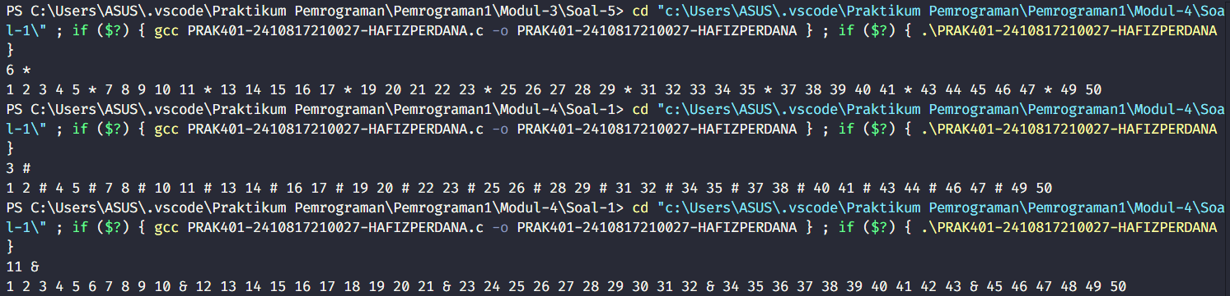

Gambar . Screenshot Output Soal 1 Bahasa C

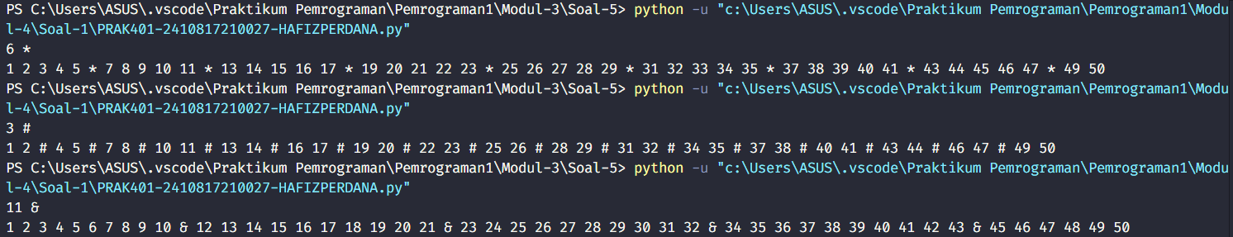

Gambar . Screenshot Output Soal 1 Bahasa Python

### Pembahasan

#### Bahasa C

* #include <stdio.h>

Baris ini digunakan untuk memasukkan pustaka standar input/output C, yaitu stdio.h, yang menyediakan fungsi seperti scanf dan printf.

* int main () {

Mendefinisikan fungsi utama main yang akan dijalankan saat program mulai.

* Baris ke-4 hingga baris ke-5

Mendeklarasikan dua variabel. Kelipatan (integer) untuk menyimpan angka kelipatan yang dimasukkan pengguna. Simbol (karakter) untuk menyimpan simbol yang akan dicetak pada posisi tertentu.

* scanf("%d %c", &kelipatan, &simbol);

Membaca input dari pengguna. %d digunakan untuk membaca bilangan bulat (disimpan ke kelipatan). %c digunakan untuk membaca satu karakter (disimpan ke simbol). Simbol "&" adalah alamat dari variabel yang akan diisi nilai input.

* for (i=1; i<=50; i++) {

Menggunakan loop for untuk mengulangi kode dari nilai i = 1 hingga i = 50. i++ berarti menambah nilai i sebesar 1 di setiap iterasi.

* if (i % kelipatan == 0) {

Memeriksa apakah nilai i adalah kelipatan dari kelipatan. i % kelipatan == 0 berarti i habis dibagi kelipatan.

* printf("%c ", simbol);

Jika i adalah kelipatan, maka program akan mencetak simbol (simbol) diikuti dengan spasi.

* } else {

Jika i bukan kelipatan, maka program akan menjalankan blok kode berikutnya.

* printf("%d ", i);

Mencetak nilai i (angka iterasi) diikuti dengan spasi.

* }

Menutup blok else.

* }

Menutup blok for.

* return 0;

Mengembalikan nilai 0 ke sistem operasi, menandakan program telah selesai berjalan tanpa kesalahan.

* }

Mengakhiri fungsi main.

#### Bahasa Python

* kelipatan, simbol = input("").split()

Program meminta pengguna untuk memasukkan dua nilai dalam satu baris, dipisahkan oleh spasi. Fungsi input("") membaca input pengguna sebagai string. Metode .split() memisahkan input berdasarkan spasi menjadi dua bagian, lalu masing-masing disimpan ke variabel kelipatan dan simbol.

* for i in range(1, 51):

Menggunakan loop for untuk iterasi angka dari 1 hingga 50. Fungsi range(1, 51) menghasilkan angka dari 1 hingga 50 (tidak termasuk 51).

* if i % int(kelipatan) == 0:

Memeriksa apakah nilai i habis dibagi (% menghasilkan sisa bagi) oleh nilai kelipatan. Fungsi int(kelipatan) mengubah string kelipatan menjadi bilangan bulat untuk perhitungan.

* print(simbol, end=" ")

Jika kondisi if terpenuhi (angka i adalah kelipatan dari kelipatan), program mencetak simbol diikuti dengan spasi. end=" " membuat hasil cetakan tetap berada di baris yang sama dengan tambahan spasi di akhir.

* else:

Jika kondisi if tidak terpenuhi, maka program akan menjalankan blok kode berikutnya.

* print(i, end=" ")

Mencetak angka i (angka iterasi) diikuti dengan spasi, tetap di baris yang sama.

## SOAL 2

Hari ini Pak Dengklek tidak bisa mengajar anak didiknya yang ada di TK Suka Berhitung karena sedang sakit sehingga harus digantikan oleh Bu Dengklek. Pak Dengklek berpesan kepada Bu Dengklek agar mengajarkan materi bilangan genap dan ganjil kepada muridnya. Bu Dengklek mempunyai metode agar materi bilangan ganjil genap dapat disampaikan dengan cara yang menyenangkan. Metodenya adalah dengan cara mengurutkan bilangan ganjil dari 1 sampai batas tertentu dan meyebutkan bilangan genapnya secara terbalik. Buatlah program untuk mempermudah Bu Dengklek menghitung bilangan tersebut!

Info:

Input merupakan batas maksimal dari bilangan yang akan dihitung

Output baris pertama merupakan urutan bilangan ganjil dari 1 sampai batas maksimal Output baris kedua merupakan urutan bilangan genap dari batas maksimal sampai 2

|  |  |
| --- | --- |
| **Input** | **Output** |
| 10 | 1 3 5 7 9  10 8 6 4 2 |
| 25 | 1 3 5 7 9 11 13 15 17 19 21 23 25  24 22 20 18 16 14 12 10 8 6 4 2 |
| 6 | 1 3 5  6 4 2 |

Simpan dengan nama file: **PRAK301-NIM-Nama.py** dan **PRAK301-NIM-Nama.c**

### Source Code

Tabel . Source Code Jawaban Soal 2 Bahasa C

|  |  |
| --- | --- |
| 1  2  3  4  5  6  7  8  9  10  11  12  13  14  15  16  17  18  19  20  21  22 | #include <stdio.h>  int main() {      int batas, i;      scanf("%d", &batas);      for (i=1; i<=batas; i++) {          if (i % 2 !=0) {              printf("%d ", i);          }      }      printf("\n");      for (i=batas; i>=2; i--) {          if (i % 2 == 0) {              printf("%d ", i);          }      }      return 0;  } |

Tabel . Source Code Jawaban Soal 2 Bahasa Python

|  |  |
| --- | --- |
| 1  2  3  4  5  6  7  8  9  10  11 | batas = int(input())  for i in range(1, batas + 1):      if i % 2 != 0:          print(i, *end*=" ")  print()  for i in range(batas, 1, -1):      if i % 2 == 0:          print(i, *end*=" ")  print() |

### Output Program

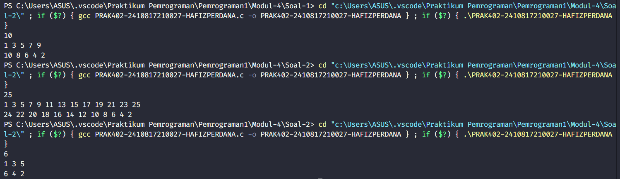

Gambar . Screenshot Output Soal 2 Bahasa C

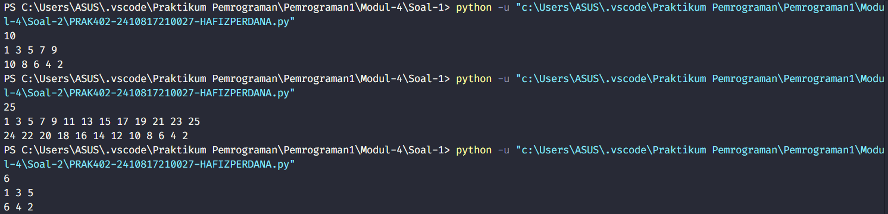

Gambar . Screenshot Output Soal 2 Bahasa Python

### Pembahasan

#### Bahasa C

* #include <stdio.h>

Baris ini digunakan untuk memasukkan pustaka standar input/output C, yaitu stdio.h, yang menyediakan fungsi seperti scanf dan printf.

* int main () {

Mendefinisikan fungsi utama main yang akan dijalankan saat program mulai.

* int batas, i;

Mendeklarasikan dua variabel. batas (integer): untuk menyimpan batas angka yang akan diproses. i (integer): untuk digunakan sebagai variabel iterasi dalam perulangan.

* scanf("%d", &batas);

Membaca input dari pengguna berupa angka integer (batas) yang menentukan batas atas dari iterasi.

* for (i=1; i<=batas; i++) {

Loop pertama. Iterasi dari angka 1 hingga nilai batas. i++ berarti setiap iterasi, nilai i bertambah 1.

* if (i % 2 != 0) {

Memeriksa apakah nilai i adalah bilangan ganjil. i % 2 menghitung sisa bagi i dengan 2. i % 2 != 0 berarti angka tidak habis dibagi 2 (ganjil).

* printf("%d ", i);

Jika i ganjil, angka i dicetak diikuti spasi.

* printf("\n");

Mencetak baris baru agar hasil dari loop pertama selesai, dan hasil dari loop berikutnya dimulai di baris baru.

* for (i=batas; i>=2; i--) {

Loop kedua. Iterasi dimulai dari batas hingga angka 2 secara menurun. i-- berarti setiap iterasi, nilai i berkurang 1.

* if (i % 2 == 0) {

Memeriksa apakah nilai i adalah bilangan genap. i % 2 == 0 berarti angka habis dibagi 2 (genap).

* printf("%d ", i);

Jika i genap, angka i dicetak diikuti spasi.

* return 0;

Mengembalikan nilai 0 ke sistem operasi, menandakan program telah selesai berjalan tanpa kesalahan.

* }

Mengakhiri fungsi main.

#### Bahasa Python

* batas = int(input())

Program meminta pengguna memasukkan sebuah angka (batas). Fungsi input() membaca input sebagai string. Fungsi int() mengubah string input menjadi bilangan bulat (integer) dan menyimpannya ke variabel batas.

* for i in range(1, batas + 1):

Loop pertama. Fungsi range(1, batas + 1) menghasilkan bilangan mulai dari 1 hingga batas (inklusif). Variabel i digunakan untuk iterasi.

* if i % 2 != 0:

Mengecek apakah angka i adalah bilangan ganjil. i % 2 menghasilkan sisa pembagian i dengan 2. i % 2 != 0 berarti angka tidak habis dibagi 2 (ganjil).

* print(i, end=" ")

Jika kondisi if terpenuhi, cetak nilai i (angka ganjil) diikuti dengan spasi. end=" " memastikan semua hasil cetakan tetap berada dalam satu baris.

* print()

Mencetak baris baru setelah selesai mencetak angka ganjil dari loop pertama.

* for i in range(batas, 1, -1):

Loop kedua. Fungsi range(batas, 1, -1) menghasilkan bilangan mulai dari batas hingga 2 secara menurun. Variabel i digunakan untuk iterasi.

* if i % 2 == 0:

Memeriksa apakah angka i adalah bilangan genap. i % 2 == 0 berarti angka habis dibagi 2 (genap).

* print(i, end=" ")

Jika kondisi if terpenuhi, cetak nilai i (angka genap) diikuti dengan spasi. end=" " memastikan semua hasil cetakan tetap berada dalam satu baris.

* print()

Mencetak baris baru setelah selesai mencetak angka genap dari loop kedua.

## SOAL 3

Pak Samson adalah seorang pengusaha sekaligus programmer ternama di Kota Xam. Pak Samson kesulitan membagi waktu antara membuat program dan mengurus usahanya, lalu Pak Samson menyuruh anda membuat program yang diminta oleh clientnya, permintaannya sebagai berikut : Buatlah program angka yang bersilangan, dan input terdiri dari angka pertama dan angka kedua, setiap angka yang bersilangan dibatasi dengan simbol "–". jika angka pertama lebih besar dari angka kedua maka program akan menampilkan dari terkecil ke terbesar dari batasan angka kedua. jika angka kedua lebih besar dari angka pertama maka program akan menampilkan dari terbesar ke terkecil dari batasan angka kedua.

Untuk lebih jelasnya lihat tabel input output berikut :

|  |  |
| --- | --- |
| **Input** | **Output** |
| 3 7 | 3 7 - 4 6 - 5 5 - 6 4 - 7 3 |
| 7 3 | 7 3 - 6 4 - 5 5 - 4 6 - 3 7 |
| 95 100 | 95 100 - 96 99 - 97 98 - 98 97 - 99 96 - 100 95 |
| 23 17 | 23 17 - 22 18 - 21 19 - 20 20 - 19 21 - 18 22 - 17 23 |

Simpan dengan nama file: **PRAK301-NIM-Nama.py** dan **PRAK301-NIM-Nama.c**

### Source Code

Tabel . Source Code Jawaban Soal 3 Bahasa C

|  |  |
| --- | --- |
| 1  2  3  4  5  6  7  8  9  10  11  12  13  14  15  16  17  18  19  20  21  22  23  24 | #include <stdio.h>  int main ()  {      int angka1, angka2;      scanf("%d %d", &angka1, &angka2);      for (int i=angka1, j=angka2; i<=angka2 && j>=angka1; i++, j--) {          printf("%d %d", i, j);          if (i<angka2 || j>angka1) {              printf(" - ");          }      }      for (int i=angka1, j=angka2; i>=angka2 && j<=angka1; i--, j++) {          printf("%d %d", i, j);          if (i>angka2 || j<angka1) {              printf(" - ");          }      }      return 0;  } |

Tabel . Source Code Jawaban Soal 3 Bahasa Python

|  |  |
| --- | --- |
| 1  2  3  4  5  6  7  8  9  10  11  12  13  14  15  16  17  18  19  20  21  22 | angka1, angka2 = map(int,input("").split())  i = angka1  j = angka2  if i < j:      while i<=angka2 and j>=angka1:          print(f"{i} {j}", *end*=" ")          if i < angka2 or j > angka1:              print("-", *end*=" ")          i +=1          j -=1    elif i > j:      while i>=angka2 and j<=angka1:          print(f"{i} {j}", *end*=" ")          if i > angka2 or j < angka1:              print("-", *end*=" ")          i -=1          j +=1 |

### Output Program

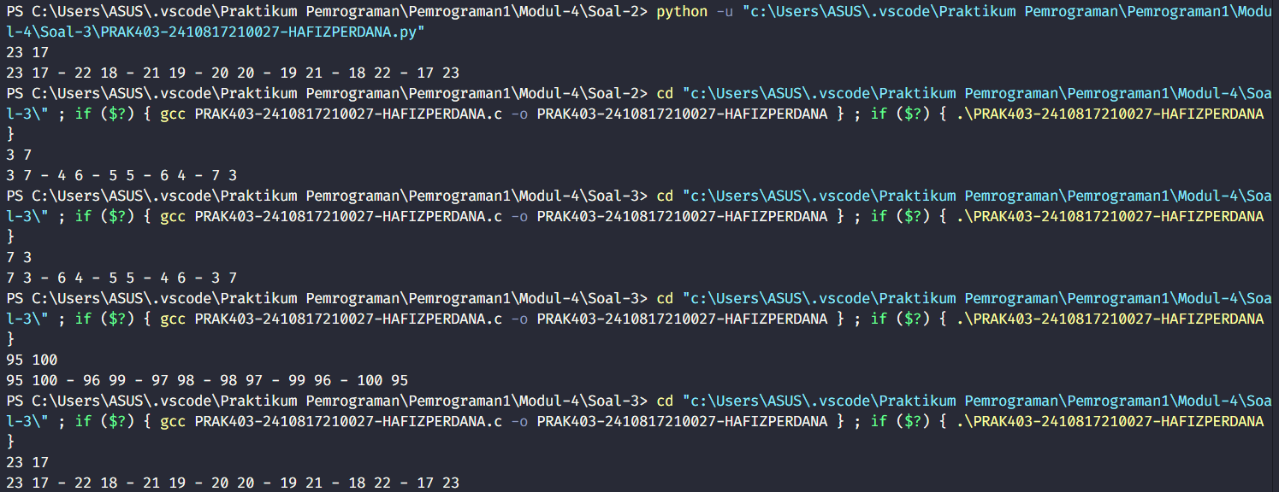

Gambar . Screenshot Output Soal 3 Bahasa C

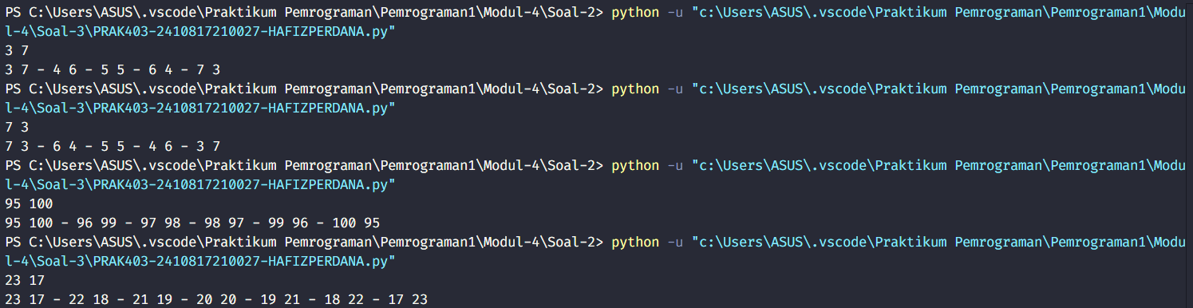

Gambar . Screenshot Output Soal 3 Bahasa Python

### Pembahasan

#### Bahasa C

* #include <stdio.h>

Baris ini digunakan untuk memasukkan pustaka standar input/output C, yaitu stdio.h, yang menyediakan fungsi seperti scanf dan printf.

* int main () {

Mendefinisikan fungsi utama main yang akan dijalankan saat program mulai.

* int angka1, angka2;

Mendeklarasikan dua variabel angka1 dan angka2 (tipe integer) untuk menyimpan input dari pengguna.

* scanf("%d %d", &angka1, &angka2);

Membaca dua bilangan integer dari pengguna dan menyimpannya ke angka1 dan angka2.

* for (int i=angka1, j=angka2; i<=angka2 && j>=angka1; i++, j--) {

Loop pertama. i dimulai dari angka1 dan j dimulai dari angka2. Loop berjalan selama i <= angka2 dan j >= angka1. Setiap iterasi, i bertambah 1 (i++) dan j berkurang 1 (j--).

* printf("%d %d", i, j);

Mencetak nilai i dan j dalam setiap iterasi, dipisahkan oleh spasi.

* Baris ke-11 hingga baris ke-13

Jika i belum mencapai angka2 atau j belum mencapai angka1, program mencetak tanda - sebagai pemisah.

* }

Menutup blok for.

* for (int i=angka1, j=angka2; i>=angka2 && j<=angka1; i--, j++) {

Loop kedua. i dimulai dari angka1 dan j dimulai dari angka2. Loop berjalan selama i >= angka2 dan j <= angka1. Setiap iterasi, i berkurang 1 (i--) dan j bertambah 1 (j++).

* printf("%d %d", i, j);

Mencetak nilai i dan j dalam setiap iterasi, dipisahkan oleh spasi.

* Baris ke-18 hingga baris ke-20

Jika i belum mencapai angka2 atau j belum mencapai angka1, program mencetak tanda - sebagai pemisah.

* return 0;

Mengembalikan nilai 0 ke sistem operasi, menandakan program telah selesai berjalan tanpa kesalahan.

* }

Mengakhiri fungsi main.

#### Bahasa Python

* angka1, angka2 = map(int, input("").split())

Program meminta pengguna memasukkan dua angka (angka1 dan angka2) dipisahkan oleh spasi. Fungsi input() membaca input sebagai string. Fungsi split() memisahkan string menjadi dua bagian berdasarkan spasi. Fungsi map(int, ...) mengubah kedua bagian menjadi bilangan bulat (integer). Hasilnya disimpan dalam variabel angka1 dan angka2.

* Baris ke-3 hingga baris ke-4

Variabel i dideklarasikan sebagai angka1. Variabel j dideklarasikan sebagai angka2.

* if i < j:

Kondisi pertama. Memeriksa apakah angka1 lebih kecil dari angka2. Jika benar, program akan menjalankan loop pertama.

* while i <= angka2 and j >= angka1:

Loop pertama. Selama i tidak melebihi angka2 dan j tidak kurang dari angka1, loop akan terus berjalan. Dengan kata lain, program akan berjalan dari angka1 ke angka2 untuk i (naik) dan dari angka2 ke angka1 untuk j (turun).

* print(f"{i} {j}", end=" ")

Mencetak nilai i dan j dalam satu baris, dipisahkan oleh spasi. f-string f"{i} {j}" digunakan untuk menyisipkan nilai variabel i dan j. end=" " memastikan hasil cetak tidak berpindah ke baris baru.

* Baris ke-10 hingga baris ke-11

Memeriksa apakah perlu mencetak tanda - sebagai pemisah. Jika i belum mencapai angka2 atau j belum mencapai angka1, program akan mencetak tanda -. end=" " memastikan tanda - dicetak di baris yang sama.

* Baris ke-12 hingga baris ke-13

i dinaikkan 1 (i += 1). j diturunkan 1 (j -= 1).

* elif i > j:

Kondisi kedua. Memeriksa apakah angka1 lebih besar dari angka2. Jika benar, program akan menjalankan loop kedua.

* while i >= angka2 and j <= angka1:

Loop kedua. Selama i tidak kurang dari angka2 dan j tidak melebihi angka1, loop akan terus berjalan. Dengan kata lain, program akan berjalan dari angka1 ke angka2 untuk i (turun) dan dari angka2 ke angka1 untuk j (naik).

* print(f"{i} {j}", end=" ")

Sama seperti pada kondisi pertama, mencetak nilai i dan j dalam satu baris.

* Baris ke-19 hingga baris ke-20

Memeriksa apakah perlu mencetak tanda -. Jika i belum mencapai angka2 atau j belum mencapai angka1, program akan mencetak tanda -.

* Baris ke-21 hingga baris ke-22

i diturunkan 1 (i -= 1). j dinaikkan 1 (j += 1).

## SOAL 4

Pak Jack mencari seorang programmer yang bisa membuatkan program kalkulator sederhana untuk dirinya, karena dia kesulitan menghitung hasil penjualannya. Buatlah sebuah kalkulator sederhana yang di minta sesuai dengan yang Pa Jack inginkan dengan output sebagai berikut :

Pilih program

1. Penjumlahan

2. Pengurangan

3. Perkalian

4. Pembagian

5. Exit

Masukkan Pilihan :

Masukkan nilai pertama :

Masukkan nilai kedua :

Hasil Pilihan antara NilaiPertama dengan NilaiKedua adalah Hasil

* Selama program belum memasukkan pilihan angka 5, maka program akan terus berjalan.
* Jika memasukkan angka 5 maka selanjutnya program selesai dan tampilkan : Terimakasih, telah menggunakan kalkulator NAMAANDA
* Jika memasukkan angka selain dari angka yang tertera mulai ulang programnya dan tampilkan : Input anda salah, silahkan coba lagi

**Note: Lebih jelasnya untuk input output lihat dari link:** <https://bit.ly/PenjelasanSoalNo4>

**✓ Yang bertanda merah diganti dengan yang sesuai dengan inputan, misal: Masukkan Pilihan : 2 , Nilai Pertama : 4 , dan Nilai Kedua : 2 . maka outputnya sebagai berikut = Hasil Pengurangan antara 4.00 dengan 2.00 adalah 2.00**

**✓ Ketelitian 2 angka dibelakang koma.**

|  |  |
| --- | --- |
| **Input** | **Output** |
| Pilih program:  1.Penjumlahan  2.Pengurangan  3.Perkalian 4.Pembagian  Masukkan pilihan: 3  Masukkan nilai pertama: 12  Masukkan nilai kedua: 5 | Pilih program:  1.Penjumlahan  2.Pengurangan  3.Perkalian 4.Pembagian  Masukkan pilihan: 3  Masukkan nilai pertama: 12  Masukkan nilai kedua: 5  Hasil perkalian antara 12.00 dengan 5.00 adalah 60.00 |
| Pilih program:  1.Penjumlahan  2.Pengurangan  3.Perkalian 4.Pembagian  Masukkan pilihan: 13 | Pilih program:  1.Penjumlahan  2.Pengurangan  3.Perkalian 4.Pembagian  Masukkan pilihan: 13  Input anda salah, silakan coba lagi |
| Pilih program:  1.Penjumlahan  2.Pengurangan  3.Perkalian 4.Pembagian  Masukkan pilihan: 5 | Pilih program:  1.Penjumlahan  2.Pengurangan  3.Perkalian 4.Pembagian  Masukkan pilihan: 5  Terimakasih, telah menggunakan kalkulator NAMAANDA |

Simpan dengan nama file: **PRAK301-NIM-Nama.py** dan **PRAK301-NIM-Nama.c**

### Source Code

Tabel . Source Code Jawaban Soal 4 Bahasa C

|  |  |
| --- | --- |
| 1  2  3  4  5  6  7  8  9  10  11  12  13  14  15  16  17  18  19  20  21  22  23  24  25  26  27  28  29  30  31  32  33  34  35  36  37  38  39  40  41  42  43  44  45  46  47  48  49  50  51  52  53  54  55  56  57  58  59 | #include <stdio.h>  int main() {      int pilihan;      float angka1, angka2, hasil;      do {          printf("Pilih program:\n");          printf("1. Penjumlahan\n");          printf("2. Pengurangan\n");          printf("3. Perkalian\n");          printf("4. Pembagian\n");          printf("5. Exit\n");          printf("Masukkan pilihan: ");          scanf("%d", &pilihan);          switch(pilihan) {              case 1:                  printf("Masukkan nilai pertama: ");                  scanf("%f", &*angka1*);                  printf("Masukkan nilai kedua: ");                  scanf("%f", &*angka2*);                  hasil = angka1 + angka2;                  printf("Hasil penjumlahan antara %.2f dengan %.2f adalah %.2f\n", angka1, angka2, hasil);                  break;              case 2:                  printf("Masukkan nilai pertama: ");                  scanf("%f", &*angka1*);                  printf("Masukkan nilai kedua: ");                  scanf("%f", &*angka2*);                  hasil = angka1 - angka2;                  printf("Hasil pengurangan antara %.2f dengan %.2f adalah %.2f\n", angka1, angka2, hasil);                  break;              case 3:                  printf("Masukkan nilai pertama: ");                  scanf("%f", &*angka1*);                  printf("Masukkan nilai kedua: ");                  scanf("%f", &*angka2*);                  hasil = angka1 * angka2;                  printf("Hasil perkalian antara %.2f dengan %.2f adalah %.2f\n", angka1, angka2, hasil);                  break;              case 4:                  printf("Masukkan nilai pertama: ");                  scanf("%f", &*angka1*);                  printf("Masukkan nilai kedua: ");                  scanf("%f", &*angka2*);                  hasil = angka1 / angka2;                  printf("Hasil pembagian antara %.2f dengan %.2f adalah %.2f\n", angka1, angka2, hasil);                  break;              case 5:                  printf("Terimakasih, telah menggunakan kalkulator Hafiz Perdana\n");                  break;              default:                  printf("Input anda salah, silakan coba lagi\n");          }      } while (pilihan != 5);      return 0;  } |

Tabel . Source Code Jawaban Soal 4 Bahasa Python

|  |  |
| --- | --- |
| 1  2  3  4  5  6  7  8  9  10  11  12  13  14  15  16  17  18  19  20  21  22  23  24  25  26  27  28  29  30  31  32  33  34  35  36  37  38  39  40  41  42  43  44  45 | def penjumlahan(*a*, *b*):      return *a* + *b*  def pengurangan(*a*, *b*):      return *a* - *b*  def perkalian(*a*, *b*):      return *a* * *b*  def pembagian(*a*, *b*):      return *a* / *b*  while True:      print("Pilih program:")      print("1. Penjumlahan")      print("2. Pengurangan")      print("3. Perkalian")      print("4. Pembagian")      print("5. Exit")        pilihan = int(input("Masukkan pilihan: "))      if pilihan == 5:          print("Terimakasih, telah menggunakan kalkulator Hafiz Perdana")          break      if pilihan < 1 or pilihan > 5:          print("Input anda salah, silakan coba lagi")          continue        angka1 = float(input("Masukkan nilai pertama: "))      angka2 = float(input("Masukkan nilai kedua: "))        if pilihan == 1:          hasil = penjumlahan(angka1, angka2)          print(f"Hasil penjumlahan antara {angka1:.2f} dengan {angka2:.2f} adalah {hasil:.2f}")      elif pilihan == 2:          hasil = pengurangan(angka1, angka2)          print(f"Hasil pengurangan antara {angka1:.2f} dengan {angka2:.2f} adalah {hasil:.2f}")      elif pilihan == 3:          hasil = perkalian(angka1, angka2)          print(f"Hasil perkalian antara {angka1:.2f} dengan {angka2:.2f} adalah {hasil:.2f}")      elif pilihan == 4:          hasil = pembagian(angka1, angka2)          print(f"Hasil pembagian antara {angka1:.2f} dengan {angka2:.2f} adalah {hasil:.2f}") |

### Output Program

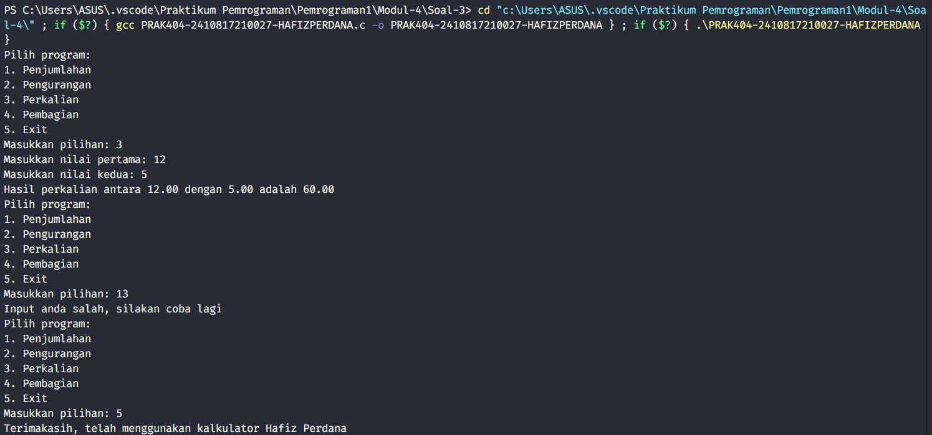

Gambar . Screenshot Output Soal 4 Bahasa C

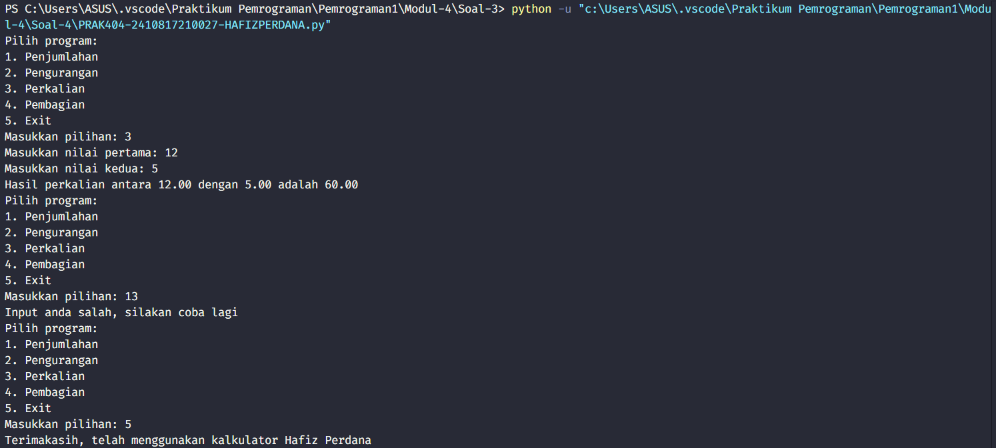

Gambar . Screenshot Output Soal 4 Bahasa Python

### Pembahasan

#### Bahasa C

Program ini menggunakan pustaka standar stdio.h untuk mengelola input dan output, serta memanfaatkan perulangan do-while untuk menampilkan menu secara berulang hingga pengguna memilih opsi keluar. Di awal program, beberapa variabel dideklarasikan, seperti pilihan untuk menyimpan input menu dari pengguna, serta angka1, angka2, dan hasil untuk menyimpan nilai angka yang dimasukkan dan hasil perhitungannya.

Menu utama ditampilkan dengan fungsi printf, di mana pengguna diminta memilih jenis operasi yang diinginkan dengan memasukkan angka sesuai pilihan di menu. Input tersebut kemudian diproses menggunakan struktur kontrol switch-case. Misalnya, jika pengguna memilih penjumlahan, program akan meminta dua angka (angka1 dan angka2), melakukan operasi penjumlahan (hasil = angka1 + angka2), lalu menampilkan hasilnya dalam format dua angka desimal. Operasi lain, seperti pengurangan, perkalian, dan pembagian, juga bekerja dengan cara serupa berdasarkan input pengguna.

Jika pengguna memasukkan angka di luar rentang 1-5, bagian default dalam switch akan menampilkan pesan bahwa input yang diberikan tidak valid. Ketika pengguna memilih opsi keluar (angka 5), program akan mencetak pesan terima kasih dan menghentikan perulangan. Dengan perulangan do-while, menu akan terus muncul sampai pengguna secara sengaja memilih keluar. Pada akhirnya, program diakhiri dengan return 0 untuk menandakan bahwa program selesai berjalan tanpa error.

#### Bahasa Python

Program ini dimulai dengan mendefinisikan empat fungsi utama: penjumlahan(a, b), pengurangan(a, b), perkalian(a, b), dan pembagian(a, b). Setiap fungsi ini menerima dua parameter angka (a dan b), lalu mengembalikan hasil perhitungan sesuai jenis operasi. Program menggunakan perulangan while True untuk menjalankan menu secara terus-menerus sampai pengguna memilih untuk keluar dengan menggunakan perintah break.

Menu utama ditampilkan melalui fungsi print, sedangkan input dari pengguna dibaca dengan input, lalu dikonversi menjadi tipe data int untuk pilihan menu dan float untuk angka yang akan dihitung. Program juga memvalidasi input dengan if dan elif untuk memastikan pilihan berada dalam rentang 1-5. Kalau input tidak valid, program akan mencetak pesan kesalahan dan melanjutkan iterasi berikutnya dengan perintah continue, tanpa melakukan perhitungan apa pun.

Jika input valid, program akan meminta dua angka dari pengguna, lalu memanggil fungsi yang sesuai, seperti penjumlahan jika pengguna memilih opsi pertama. Hasil perhitungan ditampilkan menggunakan f-string dengan format dua angka desimal agar tampil lebih rapi dan mudah dipahami. Jika pengguna memilih opsi keluar (angka 5), program mencetak pesan terima kasih dan menghentikan perulangan.

## SOAL 5

Buatlah sebuah program untuk menghitung jumlah kelipatan pada tiap baris seperti contoh kasus.

Info:

Input baris pertama, banyaknya n.

Input baris kedua, kelipatan.

Output adalah hasil perhitungan dari masing-masing kelipatan pada tiap baris dan output baris terakhir merupakan jumlah pada masing-masih baris.

|  |  |
| --- | --- |
| **Input** | **Output** |
| 3 2 | (1 * 2) = 2  (2 * 2) + (1 * 2) = 6  (3 * 2) + (2 * 2) + (1 * 2) = 12  20 |
| 5 3 | (1 * 3) = 3  (2 * 3) + (1 * 3) = 9  (3 * 3) + (2 * 3) + (1 * 3) = 18  (4 * 3) + (3 * 3) + (2 * 3) + (1 * 3) = 30  (5 * 3) + (4 * 3) + (3 * 3) + (2 * 3) + (1 * 3) = 45  105 |
| 2 3 | (1 * 3) = 3  (2 * 3) + (1 * 3) = 9  12 |

Simpan dengan nama file: **PRAK301-NIM-Nama.py** dan **PRAK301-NIM-Nama.c**

### Source Code

Tabel . Source Code Jawaban Soal 5 Bahasa C

|  |  |
| --- | --- |
| 1  2  3  4  5  6  7  8  9  10  11  12  13  14  15  16  17  18  19  20  21  22  23  24 | #include <stdio.h>  int main() {      int n, k, i, j, jumlah, totalJumlah = 0;      scanf("%d %d", &n, &k);      for (i=1; i<=n; i++) {          jumlah = 0;          for (j=i; j>=1; j--) {              printf("(%d * %d)", j, k);              jumlah += j * k;              if (j > 1) {                  printf(" + ");              }          }          printf(" = %d\n", jumlah);          totalJumlah += jumlah;      }      printf("%d\n", totalJumlah);      return 0;  } |

Tabel . Source Code Jawaban Soal 5 Bahasa Python

|  |  |
| --- | --- |
| 1  2  3  4  5  6  7  8  9  10  11  12  13  14  15 | n, k = map(int, input().split())  totalJumlah = 0  for i in range(1, n+1):      jumlah = 0      for j in range(i, 0, -1):          print(f"({j} * {k})", *end*="")          jumlah += j * k          if j > 1:              print(" + ", *end*="")      print(f" = {jumlah}")      totalJumlah += jumlah  print(totalJumlah) |

### Output Program

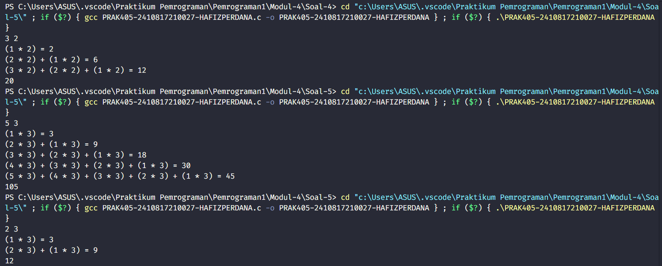

Gambar . Screenshot Output Soal 5 Bahasa C

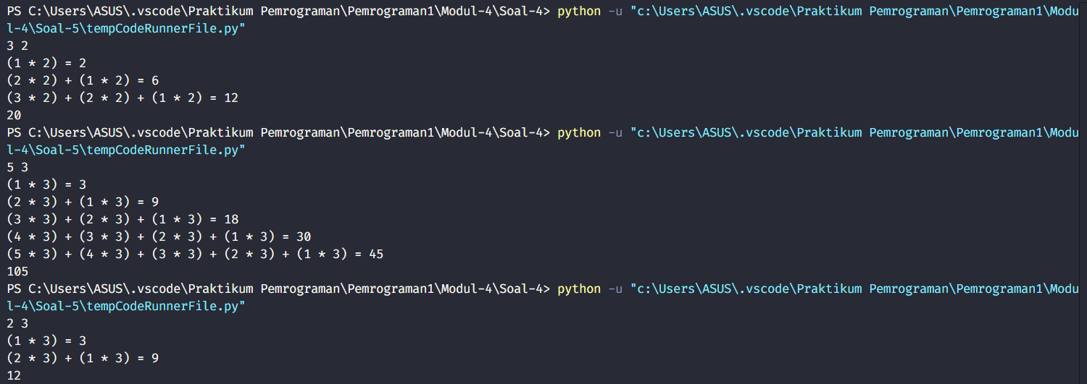

Gambar . Screenshot Output Soal 5 Bahasa Python

### Pembahasan

#### Bahasa C

* #include <stdio.h>

Baris ini digunakan untuk memasukkan pustaka standar input/output C, yaitu stdio.h, yang menyediakan fungsi seperti scanf dan printf.

* int main () {

Mendefinisikan fungsi utama main yang akan dijalankan saat program mulai.

* int n, k, i, j, jumlah, totalJumlah = 0;

Mendeklarasikan beberapa variabel integer. n untuk jumlah iterasi utama. k untuk faktor pengali. i dan j sebagai variabel loop. jumlah untuk menyimpan hasil penjumlahan dari setiap iterasi j. totalJumlah untuk mengakumulasi semua nilai jumlah.

* scanf("%d %d", &n, &k);

Membaca dua input angka dari pengguna. n sebagai jumlah iterasi utama. k sebagai nilai pengali pada setiap perhitungan.

* for (i=1; i<=n; i++) {

Perulangan luar yang berjalan sebanyak n kali. Variabel i dimulai dari 1 dan meningkat hingga mencapai n.

* jumlah = 0;

Menginisialisasi jumlah menjadi nol pada setiap iterasi i untuk memulai penghitungan baru.

* for (j=i; j>=1; j--) {

Perulangan dalam yang dimulai dari nilai i dan menurun hingga mencapai 1. Variabel j digunakan untuk menghitung penjumlahan nilai dari i hingga 1.

* printf("(%d * %d)", j, k);

Mencetak setiap operasi perkalian dalam bentuk (j * k) untuk menampilkan proses perhitungan.

* jumlah += j * k;

Menambahkan hasil perkalian j * k ke variabel jumlah.

* Baris ke-13 hingga baris ke-15

Jika nilai j masih lebih besar dari 1, maka mencetak tanda + untuk memisahkan setiap operasi perkalian.

* }

Menutup blok for dalam

* printf(" = %d\n", jumlah);

Setelah perulangan dalam selesai, mencetak hasil akhir jumlah dari iterasi saat ini.

* totalJumlah += jumlah;

Menambahkan nilai jumlah dari iterasi saat ini ke variabel totalJumlah.

* }

Menutup blok for luar

* printf("%d\n", totalJumlah);

Setelah semua iterasi selesai, mencetak nilai total dari semua jumlah yang telah dikalkulasi.

* return 0;

Mengembalikan nilai 0 ke sistem operasi, menandakan program telah selesai berjalan tanpa kesalahan.

* }

Mengakhiri fungsi main.

#### Bahasa Python

* n, k = map(int, input().split())

Baris ini meminta pengguna untuk memasukkan dua angka yang dipisahkan oleh spasi, kemudian mengonversi input tersebut ke tipe data integer. Hasilnya disimpan ke variabel n dan k.

* totalJumlah = 0

Variabel totalJumlah diinisialisasi dengan nilai 0. Variabel ini akan digunakan untuk menyimpan total dari seluruh perhitungan jumlah pada setiap iterasi dari loop luar.

* for i in range(1, n+1):

Loop for ini berjalan dari angka 1 hingga n (termasuk). Variabel i merepresentasikan angka iterasi saat ini.

* jumlah = 0

Di dalam loop luar, variabel jumlah diinisialisasi dengan nilai 0 pada setiap iterasi. Variabel ini akan digunakan untuk menghitung jumlah hasil operasi perkalian pada iterasi tertentu.

* for j in range(i, 0, -1):

Loop dalam (inner loop) ini berjalan mundur dari nilai i hingga 1. Variabel j merepresentasikan angka iterasi saat ini dalam loop ini. Loop ini digunakan untuk melakukan operasi perkalian.

* print(f"({j} * {k})", end="")

Baris ini mencetak operasi (j * k) tanpa membuat baris baru (karena end="").

* jumlah += j * k

Hasil dari perkalian j dengan k ditambahkan ke variabel jumlah. Ini dilakukan pada setiap iterasi loop dalam.

* if j > 1:

Kondisi ini mengecek apakah j lebih besar dari 1. Jika ya, maka kode di dalamnya akan dieksekusi.

* print(" + ", end="")

Jika kondisi pada baris sebelumnya terpenuhi, maka tanda + dicetak untuk memisahkan operasi berikutnya.

* print(f" = {jumlah}")

Setelah selesai dengan loop dalam, baris ini mencetak hasil akhir dari operasi perhitungan pada iterasi tersebut.

* totalJumlah += jumlah

Hasil jumlah pada iterasi saat ini ditambahkan ke variabel totalJumlah, yang menyimpan akumulasi hasil dari seluruh iterasi.

* print(totalJumlah)

Setelah semua iterasi selesai, baris ini mencetak total dari seluruh perhitungan (totalJumlah).

# MODUL 5: FUNGSI

## SOAL 1

Pak Roza merupakan seorang guru SD Selalu Ngoding. Hari ini Pak Roza mengajarkan murid-muridnya tentang angka maksimal dengan cara memperbaiki code yang kurang. Agar lebih efektif Pak Roza menyediakan code nya terlebih dahulu. Jadi Lengkapilah code di bawah ini dan buat dalam bahasa Python nya !

Info:

|  |
| --- |
| #include <stdio.h>  //Buatlah Function Disini  int main() {  int a, b, c, d;  scanf("%d %d %d %d", &a, &b, &c, &d);  int hasil = MaxBilangan(a, b, c, d);  printf("%d", hasil);  return 0;  } |

|  |  |
| --- | --- |
| **Input** | **Output** |
| 1 3 4 2 | 4 |
| 7 5 3 9 | 9 |
| 11 23 51 49 | 51 |

Simpan dengan nama file: **PRAK301-NIM-Nama.py** dan **PRAK301-NIM-Nama.c**

### Source Code

Tabel . Source Code Jawaban Soal 1 Bahasa C

|  |  |
| --- | --- |
| 1  2  3  4  5  6  7  8  9  10  11  12  13  14  15  16  17  18  19  20  21  22  23 | #include <stdio.h>  int MaxBilangan(int *a*, int *b*, int *c*, int *d*) {      int max = *a*;      if (*b* > max) {          max = *b*;      }      if (*c* > max) {          max = *c*;      }      if (*d* > max) {          max = *d*;      }      return max;  }  int main(){      int a, b, c, d;      scanf("%d %d %d %d", &a, &b, &c, &d);      int hasil = MaxBilangan(a, b, c, d);      printf("%d", hasil);      return 0;  } |

Tabel . Source Code Jawaban Soal 1 Bahasa Python

|  |  |
| --- | --- |
| 1  2  3  4  5  6  7  8  9  10  11  12  13 | def MaxBilangan(*a*, *b*, *c*, *d*):      max = *a*      if *b* > max:          max = *b*      if *c* > max:          max = *c*      if *d* > max:          max = *d*      return max  a, b, c, d = map(int, input().split())  hasil = MaxBilangan(a, b, c, d)  print(hasil) |

### Output Program

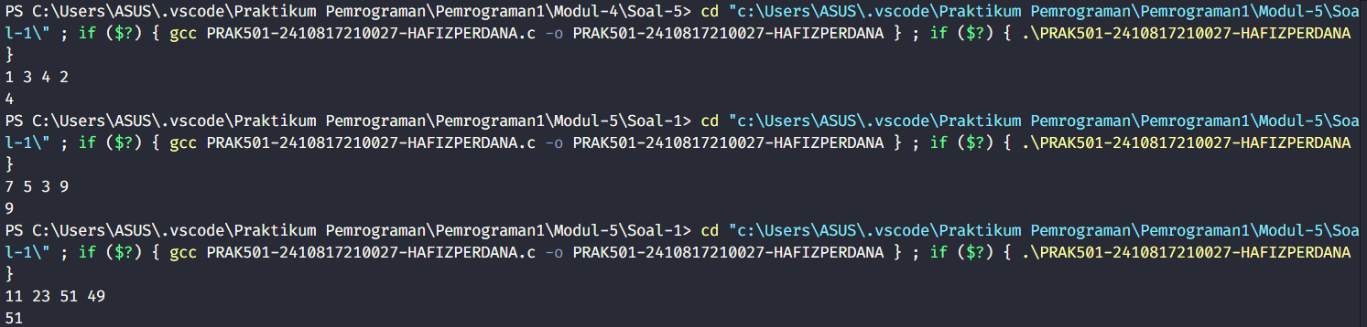

Gambar . Screenshot Output Soal 1 Bahasa C

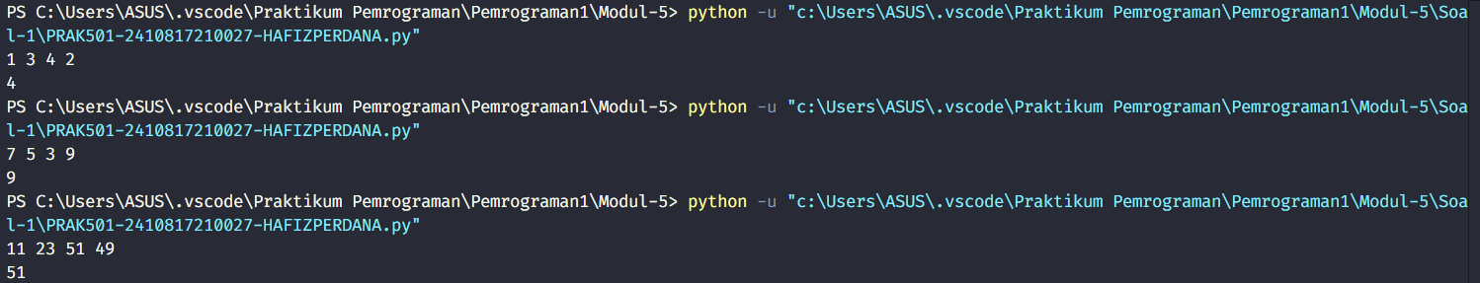

Gambar . Screenshot Output Soal 1 Bahasa Python

### Pembahasan

#### Bahasa C

* #include <stdio.h>

Baris ini mengimpor pustaka standar input-output yang diperlukan untuk fungsi seperti printf dan scanf.

* int MaxBilangan(int a, int b, int c, int d) {

Fungsi MaxBilangan dideklarasikan di sini. Fungsi ini menerima empat bilangan bulat a, b, c, dan d sebagai parameter dan mengembalikan bilangan bulat.

* int max = a;

Variabel max dideklarasikan dan diinisialisasi dengan nilai a. Ini berarti max awalnya diatur ke nilai a.

* Baris ke-5 hingga 13

Kondisi if ini memeriksa apakah b/c/d lebih besar dari max. Jika benar, max diatur ke nilai b/c/d.

* return max;

Fungsi MaxBilangan mengembalikan nilai max, yang sekarang merupakan nilai terbesar di antara a, b, c, dan d.

* int main(){

Fungsi main dimulai di sini dan ini adalah titik awal eksekusi program.

* int a, b, c, d;

Baris ini mendeklarasikan empat variabel bilangan bulat: a, b, c, dan d.

* scanf("%d %d %d %d", &a, &b, &c, &d);

Baris ini membaca empat bilangan bulat dari input pengguna dan menyimpannya dalam variabel a, b, c, dan d.

* int hasil = MaxBilangan (a, b, c, d);

Baris ini memanggil fungsi MaxBilangan dengan a, b, c, dan d sebagai argumen, dan menyimpan hasilnya dalam variabel hasil.

* printf("%d", hasil);

Baris ini mencetak nilai hasil, yang merupakan nilai terbesar di antara a, b, c, dan d.

* return 0; dan }

Baris ini menunjukkan bahwa fungsi main akan mengembalikan 0, yang menandakan bahwa program telah dieksekusi dengan sukses.

#### Bahasa Python

* def MaxBilangan(a, b, c, d):

Baris ini mendefinisikan sebuah fungsi bernama MaxBilangan yang menerima empat variabel: a, b, c, dan d. Fungsi ini akan mengembalikan nilai terbesar di antara keempat variabel tersebut.

* max = a

Variabel max diinisialisasi dengan nilai a. Ini berarti bahwa max awalnya diatur ke nilai a.

* Baris ke-3 hingga 8

Kondisi if ini memeriksa apakah b/c/d lebih besar dari max. Jika benar, max diatur ke nilai b/c/d.

* return max

Fungsi MaxBilangan mengembalikan nilai max, yang sekarang merupakan nilai terbesar di antara a, b, c, dan d.

* a, b, c, d = map(int, input().split())

Baris ini membaca empat bilangan bulat dari input pengguna yang dipisahkan oleh spasi, dan menyimpannya dalam variabel a, b, c, dan d. Fungsi map digunakan untuk mengubah setiap input menjadi bilangan bulat (int).

* hasil = MaxBilangan(a, b, c, d)

Baris ini memanggil fungsi MaxBilangan dengan a, b, c, dan d sebagai argumen, dan menyimpan hasilnya dalam variabel hasil.

* print(hasil)

Baris ini mencetak nilai hasil, yang merupakan nilai terbesar di antara a, b, c, dan d.

## SOAL 2

Jarak Pulau Samosir adalah jarak dari suatu titik menuju suatu titik lainnya pada suatu sistem koordinat Kartesius dengan menyusuri bagian vertikal dan horizontal, tanpa pernah kembali lagi. Secara sederhana, sama dengan jumlah dari selisih absis dan selisih ordinat. Dengan kata lain, jarak Pulau Samosir = |x1 - x2| + |y1 - y2|.

Pak Ranzi ingin pergi dari koordinat (x1, y1) menuju (x2, y2). Tentukan jarak Pulau Samosir yang harus ditempuh Pak Ranzi.

Format Masukan :

Sebuah baris berisi empat buah bilangan bulat x1, y1, x2, dan y2.

Format Keluaran :

Sebuah baris berisi sebuah bilangan bulat yang merupakan jarak Pulau Samosir dari kedua titik tersebut.

|  |
| --- |
| #include <stdio.h>  #include <math.h>  int hitung(int nilai1, int nilai2){  //Lengkapi Function ini  }  int mutlak(int angka){  //Lengkapi Function ini  }  int main(){  int a,b,c,d;  scanf("%d",&a);  scanf("%d",&c);  scanf("%d",&b);  scanf("%d",&d);  Hasil = hitung(a,b) + hitung(c,d);  printf("%d",mutlak(Hasil));  return 0;  } |

|  |  |
| --- | --- |
| **Input** | **Output** |
| -1 -1 1 1 | 4 |
| -5 6 -4 2 | 5 |
| 1 2 3 4 | 4 |

Simpan dengan nama file: **PRAK301-NIM-Nama.py** dan **PRAK301-NIM-Nama.c**

### Source Code

Tabel . Source Code Jawaban Soal 2 Bahasa C

|  |  |
| --- | --- |
| 1  2  3  4  5  6  7  8  9  10  11  12  13  14  15  16  17  18  19  20  21  22  23  24  25  26  27 | #include <stdio.h>  #include <math.h>  int hitung (int *nilai1*, int *nilai2*){      return sqrt((*nilai2*-*nilai1*) * (*nilai2*-*nilai1*));  }  int mutlak(int *angka*){  if (*angka*<0){      return -*angka*;  }  return *angka*;  }  int main(){      int a, b, c, d, Hasil;      scanf("%d", &a);      scanf("%d", &c);      scanf("%d", &b);      scanf("%d", &d);      Hasil= hitung(a, b) + hitung(c, d);      printf("%d", mutlak(Hasil));      return 0;  } |

Tabel . Source Code Jawaban Soal 2 Bahasa Python

|  |  |
| --- | --- |
| 1  2  3  4  5  6  7  8  9  10  11  12 | import math  def hitung(*nilai1*, *nilai2*):      return math.sqrt((*nilai2* - *nilai1*) ** 2)  def mutlak(*angka*):      return abs(*angka*)  a, c, b, d = map(int, input().split())  Hasil = hitung(a, b) + hitung(c, d)  print(mutlak(int(Hasil))) |

### Output Program

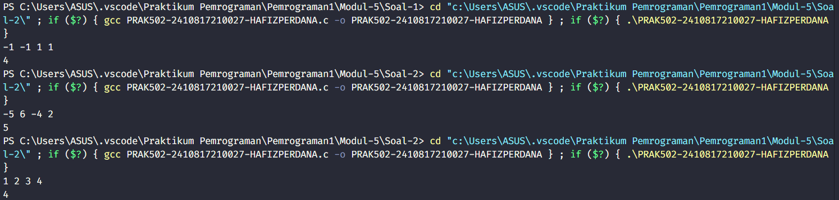

Gambar . Screenshot Output Soal 2 Bahasa C

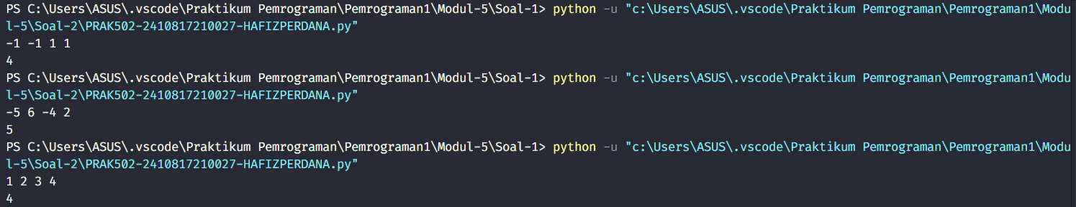

Gambar . Screenshot Output Soal 2 Bahasa Python

### Pembahasan

#### Bahasa C

* #include <stdio.h> dan #include <math.h>

Baris ini mengimpor pustaka standar input-output (stdio.h) dan pustaka matematika (math.h) ini diperlukan untuk fungsi seperti printf, scanf, dan sqrt.

* Baris ke-4 hingga 6

Fungsi hitung didefinisikan di sini. Fungsi ini menerima dua bilangan bulat nilai1 dan nilai2, menghitung selisih kuadrat dari kedua nilai tersebut, dan mengembalikan akar kuadrat dari hasilnya.

* Baris ke-8 hingga 13

Fungsi mutlak didefinisikan di sini. Fungsi ini menerima sebuah bilangan bulat angka dan mengembalikan nilai absolutnya. Jika angka negatif, ia mengembalikan -angka; jika tidak, ia mengembalikan angka.

* Baris ke-15 hingga 16

Fungsi main dimulai di sini dan ini adalah titik awal eksekusi program. Lima variabel bilangan bulat dideklarasikan: a, b, c, d, dan Hasil.

* Baris ke-18 hingga 21

Baris-baris ini membaca empat bilangan bulat dari input pengguna dan menyimpannya dalam variabel a, c, b, dan d.

* Hasil = hitung(a, b) + hitung(c, d);

Baris ini menghitung jumlah dari dua hasil fungsi hitung. Pertama, hitung(a, b) menghitung jarak absolut antara a dan b. Kedua, hitung(c, d) menghitung jarak absolut antara c dan d. Hasil dari kedua perhitungan ini dijumlahkan dan disimpan dalam variabel Hasil.

* Printf("%d", mutlak(Hasil));

Mencetak nilai absolut dari hasil.

* return 0; dan }

Baris ini menunjukkan bahwa fungsi main akan mengembalikan 0, yang menandakan bahwa program telah dieksekusi dengan sukses.

#### Bahasa Python

* Import math

Baris ini mengimpor pustaka matematika (math). Pustaka ini diperlukan untuk fungsi matematika seperti math.sqrt.

* Baris ke-3 hingga 4

Fungsi hitung didefinisikan di sini. Fungsi ini menerima dua parameter, nilai1 dan nilai2, menghitung selisih kuadrat dari kedua nilai tersebut, dan mengembalikan akar kuadrat dari hasilnya.

* Baris ke-6 hingga 7

Fungsi mutlak didefinisikan di sini. Fungsi ini menerima satu parameter angka dan mengembalikan nilai absolutnya menggunakan fungsi abs bawaan Python.

* a, c, b, d = map(int, input().split())

Baris ini membaca empat bilangan bulat dari input pengguna yang dipisahkan oleh spasi, dan menyimpannya dalam variabel a, c, b, dan d. Fungsi map digunakan untuk mengubah setiap input menjadi bilangan bulat (int).

* Hasil = hitung(a, b) + hitung(c, d)

Baris ini menghitung jumlah dari dua hasil fungsi hitung. Pertama, hitung(a, b) menghitung jarak absolut antara a dan b. Kedua, hitung(c, d) menghitung jarak absolut antara c dan d. Hasil dari kedua perhitungan ini dijumlahkan dan disimpan dalam variabel Hasil.

* print(mutlak(int(Hasil)))

Baris ini mencetak nilai Hasil setelah diubah menjadi nilai absolutnya menggunakan fungsi mutlak. Fungsi int digunakan untuk memastikan bahwa hasilnya adalah bilangan bulat sebelum dicetak.

## SOAL 3

Pak Roni Seorang master matematika yang sangat handal, Pak Roni menyuruh anda untuk membuatkan program menentukan nilai terbesar dan terkecil. Pak Roni memiliki Angka N buah bilangan bulat. Di antara bilangan-bilangan tersebut, tentukan bilangan terbesar dan bilangan terkecil.

**Format Masukan**

Baris pertama/awal berisi sebuah bilangan bulat N. Baris setelahnya berisi N buah bilangan bulat.

**Format Keluaran**

Sebuah baris berisi X Y, dengan X adalah bilangan terbesar dan Y adalah bilangan terkecil.

|  |
| --- |
| #include <stdio.h>  int maksimal(int a, int b){  // Lengkapi Function ini  int minimal(int a, int b){  // Lengkapi Function ini  }  int main(){  int batas = 0;  int maks = -100000;  int minim = 100000;  int bilangan;  scanf("%d", &bilangan);  while(batas < bilangan){  int nilai;  scanf("%d", &nilai);  maks = maksimal(maks, nilai);  minim = minimal(minim, nilai);  batas++;  }  printf("%d %d",maks,minim);  } |

|  |  |
| --- | --- |
| **Input** | **Output** |
| 5  12 34 -5 -3 19 | 34 -5 |
| 8  1 -1 1 10 10 6 8 4 | 10 -1 |
| 10  1 -2 5 7 19 21 -19 12 32 10 | 32 -19 |

Simpan dengan nama file: **PRAK301-NIM-Nama.py** dan **PRAK301-NIM-Nama.c**

### Source Code

Tabel . Source Code Jawaban Soal 3 Bahasa C

|  |  |
| --- | --- |
| 1  2  3  4  5  6  7  8  9  10  11  12  13  14  15  16  17  18  19  20  21  22  23  24  25 | #include <stdio.h>  int maksimal(int *a*, int *b*){      return (*a* > *b*) ? *a* : *b*;  }  int minimal(int *a*, int *b*){      return (*a* < *b*) ? *a* : *b*;  }  int main(){      int batas = 0;      int maks = -100000;      int minim = 100000;      int bilangan;      scanf("%d", &bilangan);      while(batas < bilangan){          int nilai;          scanf("%d", &nilai);          maks = maksimal(maks, nilai);          minim = minimal(minim, nilai);          batas++;      }      printf("%d %d", maks, minim);  } |

Tabel . Source Code Jawaban Soal 3 Bahasa Python

|  |  |
| --- | --- |
| 1  2  3  4  5  6  7  8  9  10  11  12  13  14  15  16  17  18 | def maksimal(*a*, *b*):      return *a* if *a* > *b* else *b*  def minimal(*a*, *b*):      return *a* if *a* < *b* else *b*  maks = -100000  minim = 100000  bilangan = int(input())  nilai_list = list(map(int, input().split()))  for nilai in nilai_list:      maks = maksimal(maks, nilai)      minim = minimal(minim, nilai)  print(maks, minim) |

### Output Program

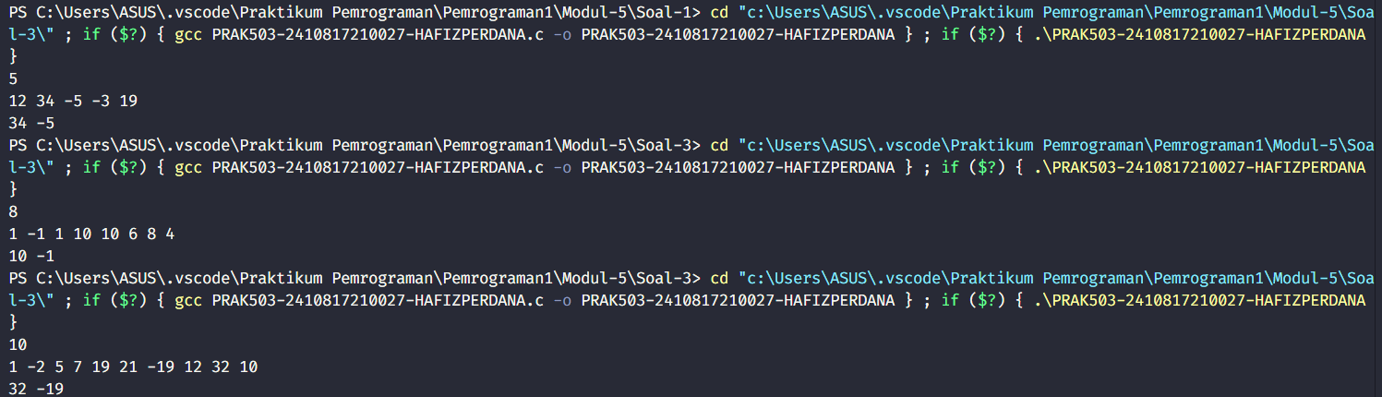

Gambar . Screenshot Output Soal 3 Bahasa C

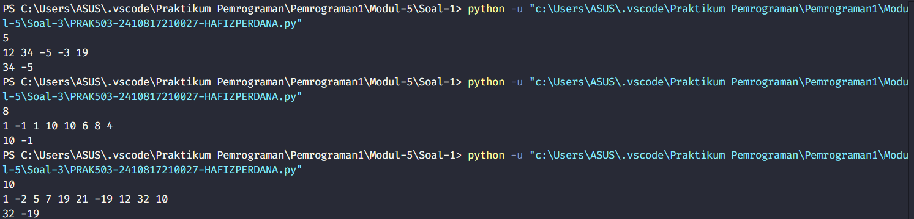

Gambar . Screenshot Output Soal 3 Bahasa Python

### Pembahasan

#### Bahasa C

* #include <stdio.h>

Baris ini mengimpor pustaka standar input-output yang diperlukan untuk fungsi seperti printf dan scanf.

* Baris ke-3 hingga 5

Fungsi maksimal didefinisikan di sini. Fungsi ini menerima dua bilangan bulat a dan b, dan mengembalikan nilai yang lebih besar di antara keduanya menggunakan operator ternary (a > b) ? a : b.

* Baris ke-7 hingga 9

Fungsi minimal didefinisikan di sini. Fungsi ini menerima dua bilangan bulat a dan b, dan mengembalikan nilai yang lebih kecil di antara keduanya menggunakan operator ternary (a < b) ? a : b.

* Baris ke-11 hingga 15

Fungsi main dimulai di sini dan ini adalah titik awal eksekusi program. Empat variabel bilangan bulat dideklarasikan: batas diinisialisasi dengan 0, maks diinisialisasi dengan -100000, minim diinisialisasi dengan 100000, dan bilangan yang belum diinisialisasi.

* scanf("%d", &bilangan);

Baris ini membaca satu bilangan bulat dari input pengguna dan menyimpannya dalam variabel bilangan.

* Baris ke-17 hingga 23

Baris ini memulai loop while yang akan berjalan selama batas kurang dari bilangan. Di dalam loop, variabel nilai dideklarasikan. scanf("%d", &nilai); membaca satu bilangan bulat dari input pengguna dan menyimpannya dalam variabel nilai. maks = maksimal(maks, nilai); memperbarui nilai maks dengan nilai maksimum antara maks saat ini dan nilai yang baru dibaca. minim = minimal(minim, nilai); memperbarui nilai minim dengan nilai minimum antara minim saat ini dan nilai yang baru dibaca. batas++; menambah nilai batas sebesar 1.

* printf("%d %d", maks, minim);

Baris ini mencetak nilai maks dan minim, yang merupakan nilai maksimum dan minimum dari semua nilai yang telah dibaca.

* return 0; dan }

Baris ini menunjukkan bahwa fungsi main akan mengembalikan 0, yang menandakan bahwa program telah dieksekusi dengan sukses.

#### Bahasa Python

* Baris ke-1 hingga 2

Fungsi maksimal didefinisikan di sini. Fungsi ini menerima dua parameter a dan b, dan mengembalikan nilai yang lebih besar di antara keduanya menggunakan operator ternary a if a > b else b.

* Baris ke-4 hingga 5

Fungsi minimal didefinisikan di sini. Fungsi ini menerima dua parameter a dan b, dan mengembalikan nilai yang lebih kecil di antara keduanya menggunakan operator ternary a if a < b else b.

* Baris ke-7 hingga 8

Dua variabel maks dan minim dideklarasikan dan diinisialisasi. maks diinisialisasi dengan nilai yang sangat kecil (-100000) untuk memastikan bahwa nilai pertama yang dibandingkan akan lebih besar. minim diinisialisasi dengan nilai yang sangat besar (100000) untuk memastikan bahwa nilai pertama yang dibandingkan akan lebih kecil.

* bilangan = int(input())

Baris ini membaca satu bilangan bulat dari input pengguna dan menyimpannya dalam variabel bilangan. Ini adalah jumlah bilangan yang akan diproses.

* nilai_list = list(map(int, input().split()))

Baris ini membaca satu baris input yang berisi beberapa bilangan yang dipisahkan oleh spasi, memisahkannya menjadi daftar string, mengonversi setiap string menjadi bilangan bulat menggunakan map(int, ...), dan kemudian mengonversi hasilnya menjadi daftar (list). Daftar ini disimpan dalam variabel nilai_list.

* Baris ke-14 hingga 16

Baris ini memulai loop for yang akan iterasi melalui setiap nilai dalam nilai_list.

maks = maksimal(maks, nilai) memperbarui nilai maks dengan nilai maksimum antara maks saat ini dan nilai yang sedang diproses. minim = minimal(minim, nilai) memperbarui nilai minim dengan nilai minimum antara minim saat ini dan nilai yang sedang diproses.

* print(maks, minim)

Baris ini mencetak nilai maks dan minim, yang merupakan nilai maksimum dan minimum dari semua nilai yang telah dibaca dan diproses.

## SOAL 4

Pak Jack ingin menguji kecerdasan Anda. Anda akan diminta untuk membalik representasi desimal dari beberapa bilangan bulat positif, dengan mengabaikan leading zero. Sebagai contoh, 45670 jika dibalik menjadi 07654; lalu karena leading zero diabaikan, maka akan dianggap menjadi 7654.

Pak Jack akan memberikan Anda dua buah bilangan bulat positif A dan B. Anda diminta untuk membalik representasi desimal kedua bilangan tersebut. Sebut saja hasil pembalikan representasi desimal keduanya sebagai A' dan B'. Kemudian, Anda diminta untuk menjumlahkan A' dan B'. Sebut saja hasil penjumlahannya sebagai C. Terakhir, Anda diminta untuk mencetak hasil pembalikan representasi desimal dari C.

Sebagai contoh, A adalah 1290 dan B adalah 452. Maka, A' dan B' secara berurut adalah 921 dan 254. Hasil penjumlahan A' dan B' adalah C, yaitu 921 + 254 = 1175. Bilangan yang dicetak adalah pembalikan dari C, yaitu 5711.

|  |
| --- |
| #include <stdio.h>  int reverse(){  // Lengkapi Function ini  }  int main(){  int A, B;  scanf("%d %d",&A,&B);  A=reverse(A);  B=reverse(B);  int C = A+B;  printf("%d",reverse(C));  } |

|  |  |
| --- | --- |
| **Input** | **Output** |
| 1290 452 | 5711 |
| 5430 1120 | 655 |
| 932 114 | 56 |

Simpan dengan nama file: **PRAK301-NIM-Nama.py** dan **PRAK301-NIM-Nama.c**

### Source Code

Tabel . Source Code Jawaban Soal 4 Bahasa C

|  |  |
| --- | --- |
| 1  2  3  4  5  6  7  8  9  10  11  12  13  14  15  16  17  18  19 | #include <stdio.h>  int reverse(int *num*){      int reversed = 0;      while (*num* != 0) {          reversed = reversed * 10 + *num* % 10;  *num* /= 10;      }      return reversed;  }      int main(){          int A, B;          scanf("%d %d", &A, &B);          A = reverse(A);          B = reverse(B);          int C = A + B;          printf("%d", reverse(C));  } |

Tabel . Source Code Jawaban Soal 4 Bahasa Python

|  |  |
| --- | --- |
| 1  2  3  4  5  6  7  8  9  10  11  12 | def reverse(*num*):      reversed_num = 0      while *num* != 0:          reversed_num = reversed_num * 10 + *num* % 10  *num* //= 10      return reversed_num  A, B = map(int, input().split())  A = reverse(A)  B = reverse(B)  C = A + B  print(reverse(C)) |

### Output Program

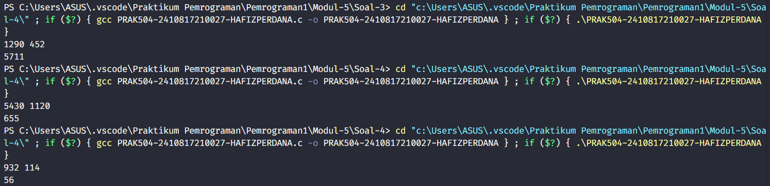

Gambar . Screenshot Output Soal 4 Bahasa C

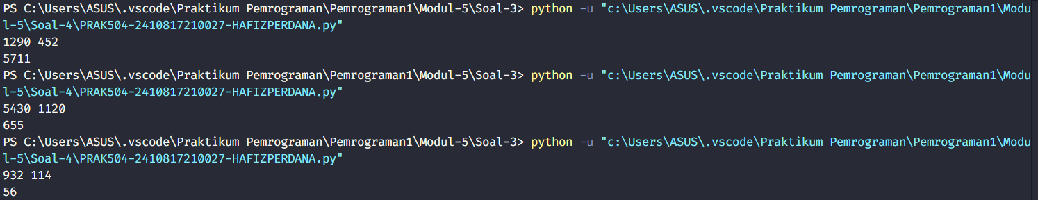

Gambar . Screenshot Output Soal 4 Bahasa Python

### Pembahasan

#### Bahasa C

* #include <stdio.h>

Baris ini mengimpor pustaka standar input-output yang diperlukan untuk fungsi seperti printf dan scanf.

* Baris ke-3 hingga 10

Fungsi reverse didefinisikan di sini. Fungsi ini menerima satu parameter num yang merupakan bilangan bulat, dan mengembalikan bilangan tersebut dalam urutan terbalik. int reversed = 0; mendeklarasikan variabel reversed dan menginisialisasinya dengan 0. while (num != 0) { ... } adalah loop yang berjalan selama num tidak sama dengan 0. reversed = reversed * 10 + num % 10; menambahkan digit terakhir dari num ke reversed setelah menggeser digit-digit yang sudah ada di reversed ke kiri. num /= 10; menghapus digit terakhir dari num dengan membaginya dengan 10. return reversed; mengembalikan nilai reversed, yang sekarang merupakan bilangan num dalam urutan terbalik.

* Baris ke-12 hingga 19

Fungsi main dimulai di sini. Ini adalah titik awal eksekusi program.

int A, B; mendeklarasikan dua variabel bilangan bulat A dan B. scanf("%d %d", &A, &B); membaca dua bilangan bulat dari input pengguna dan menyimpannya dalam variabel A dan B. A = reverse(A); membalikkan bilangan A menggunakan fungsi reverse dan menyimpan hasilnya kembali ke A. B = reverse(B); membalikkan bilangan B menggunakan fungsi reverse dan menyimpan hasilnya kembali ke B. int C = A + B; menjumlahkan A dan B yang telah dibalikkan, dan menyimpan hasilnya dalam variabel C. printf("%d", reverse(C)); membalikkan bilangan C menggunakan fungsi reverse dan mencetak hasilnya.

#### Bahasa Python

* Baris ke-1 hingga 6

Fungsi reverse didefinisikan di sini. Fungsi ini menerima satu parameter num yang merupakan bilangan bulat, dan mengembalikan bilangan tersebut dalam urutan terbalik. reversed_num = 0 mendeklarasikan variabel reversed_num dan menginisialisasinya dengan 0. while num != 0: adalah loop yang berjalan selama num tidak sama dengan 0. reversed_num = reversed_num * 10 + num % 10 menambahkan digit terakhir dari num ke reversed_num setelah menggeser digit-digit yang sudah ada di reversed_num ke kiri. num //= 10 menghapus digit terakhir dari num dengan membaginya dengan 10 menggunakan pembagian integer (). return reversed_num mengembalikan nilai reversed_num, yang sekarang merupakan bilangan num dalam urutan terbalik.

* A, B = map(int, input().split())

Baris ini membaca dua bilangan bulat dari input pengguna yang dipisahkan oleh spasi, dan menyimpannya dalam variabel A dan B. Fungsi map digunakan untuk mengubah setiap input menjadi bilangan bulat (int).

* Baris ke-9 hingga 10

Baris ini membalikkan bilangan A/B menggunakan fungsi reverse dan menyimpan hasilnya kembali ke A/B.

* C = A + B

Baris ini menjumlahkan A dan B yang telah dibalikkan, dan menyimpan hasilnya dalam variabel C.

* print(reverse(C))

Baris ini membalikkan bilangan C menggunakan fungsi reverse dan mencetak hasilnya.

## SOAL 5

Pak Denni meminta anda untuk melengkapi function berikut supaya programnya bisa dijalankan dengan baik dan benar.

Format Masukkan : Yang pertama tahun lahir, yang kedua nama dan yang terakhir asal.

|  |
| --- |
| #include <stdio.h>  void Biodata(, , ,){  int tahun_sekarang = 2020;  // Lengkapi Function ini  }  int main(){  int tahunLahir;  char A[20], B[15];  scanf(" %d",&tahunLahir);  scanf(" %[^\n]%*c",&A);  scanf(" %[^\n]%*c",&B);  Biodata(tahunLahir, Namaku, Asal);  return 0;  } |

|  |  |
| --- | --- |
| **Input** | **Output** |
| 2001  Doni  Banjarmasin | Perkenalkan Nama Saya : **Doni**  Umur Saya : **19**  Saya Adalah Angkatan : **2020**  Asal Saya dari : **Banjarmasin** |
| 2003  Rina  Martapura | Perkenalkan Nama Saya : **Rina**  Umur Saya : **17**  Saya Adalah Angkatan : **2020**  Asal Saya dari : **Martapura** |

Simpan dengan nama file: **PRAK301-NIM-Nama.py** dan **PRAK301-NIM-Nama.c**

### Source Code

Tabel . Source Code Jawaban Soal 5 Bahasa C

|  |  |
| --- | --- |
| 1  2  3  4  5  6  7  8  9  10  11  12  13  14  15  16  17  18  19  20 | #include <stdio.h>  void Biodata(int *tahunLahir*, char *Namaku*[20], char *Asal*[15]){      int tahun_sekarang = 2020;      int umur = tahun_sekarang - *tahunLahir*;      printf("\nPerkenalkan Nama Saya: %s\n", *Namaku*);      printf("Umur Saya: %d\n", umur);      printf("Saya Adalah Angkatan: %d\n", tahun_sekarang);      printf("Asal Saya dari: %s\n", *Asal*);  }  int main(){      int tahunLahir;          char A[20], B[15];          scanf("%d", &tahunLahir);          scanf(" *%*[^\n]%*c", &A);          scanf(" *%*[^\n]%*c", &B);      Biodata(tahunLahir, A, B);      return 0;  } |

Tabel . Source Code Jawaban Soal 5 Bahasa Python

|  |  |
| --- | --- |
| 1  2  3  4  5  6  7  8  9  10  11  12  13 | def Biodata(*tahunLahir*, *Namaku*, *Asal*):      tahun_sekarang = 2020      umur = tahun_sekarang - *tahunLahir*      print(f"\nPerkenalkan Nama Saya: {*Namaku*}")      print(f"Umur Saya: {umur}")      print(f"Saya Adalah Angkatan: {tahun_sekarang}")      print(f"Asal Saya dari: {*Asal*}")  tahunLahir = int(input())  Namaku = input()  Asal = input()  Biodata(tahunLahir, Namaku, Asal) |

### Output Program

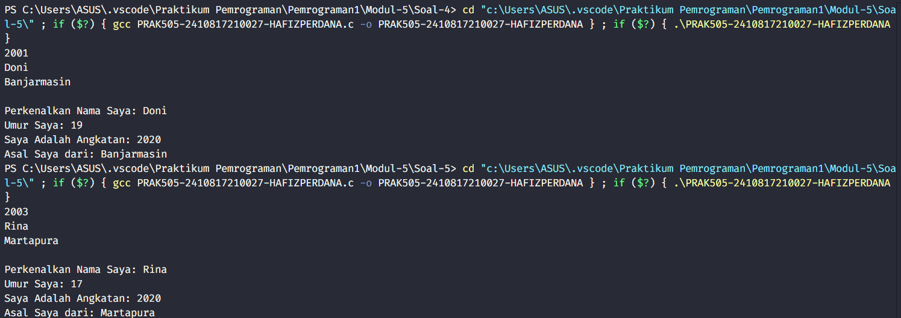

Gambar . Screenshot Output Soal 5 Bahasa C

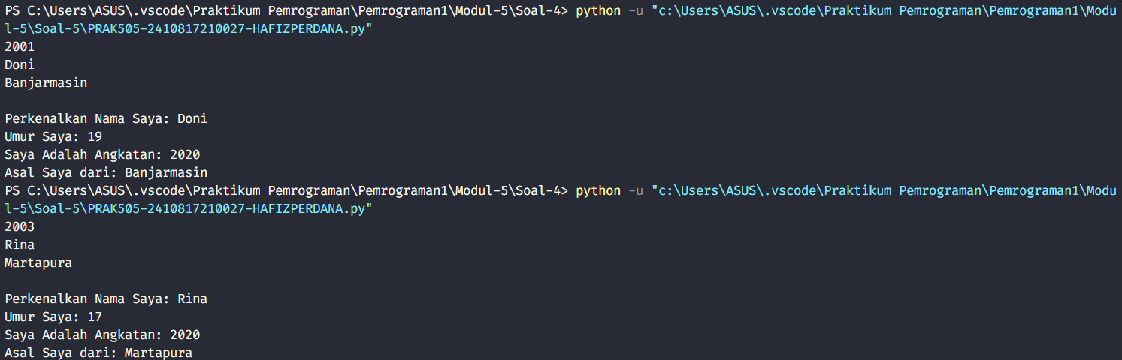

Gambar . Screenshot Output Soal 5 Bahasa Python

### Pembahasan

#### Bahasa C

* #include <stdio.h>

Baris ini mengimpor pustaka standar input-output yang diperlukan untuk fungsi seperti printf dan scanf.

* Baris ke-3 hingga 10

Fungsi Biodata didefinisikan di sini. Fungsi ini menerima tiga parameter: tahunLahir (bilangan bulat), Namaku (array karakter dengan panjang 20), dan Asal (array karakter dengan panjang 15). int tahun_sekarang = 2020; mendeklarasikan variabel tahun_sekarang dan menginisialisasinya dengan nilai 2020. int umur = tahun_sekarang - tahunLahir; menghitung umur dengan mengurangi tahunLahir dari tahun_sekarang dan menyimpan hasilnya dalam variabel umur. printf("\nPerkenalkan Nama Saya: %s\n", Namaku); mencetak string "Perkenalkan Nama Saya:" diikuti dengan nilai Namaku. printf("Umur Saya: %d\n", umur); mencetak string "Umur Saya:" diikuti dengan nilai umur.

printf("Saya Adalah Angkatan: %d\n", tahun_sekarang); mencetak string "Saya Adalah Angkatan:" diikuti dengan nilai tahun_sekarang. printf("Asal Saya dari: %s\n", Asal); mencetak string "Asal Saya dari:" diikuti dengan nilai Asal.

* Baris ke-12 hingga 18

Fungsi main dimulai di sini. Ini adalah titik awal eksekusi program.

int tahunLahir; mendeklarasikan variabel tahunLahir sebagai bilangan bulat.

char A[20], B[15]; mendeklarasikan dua array karakter: A dengan panjang 20 dan B dengan panjang 15. scanf("%d", &tahunLahir); membaca satu bilangan bulat dari input pengguna dan menyimpannya dalam variabel tahunLahir.

scanf(" %[^\n]%*c", A); membaca string dari input pengguna hingga karakter newline (\n) ditemukan dan menyimpannya dalam array A. Karakter newline diabaikan. scanf(" %[^\n]%*c", B); membaca string dari input pengguna hingga karakter newline (\n) ditemukan dan menyimpannya dalam array B. Karakter newline diabaikan. Biodata(tahunLahir, A, B); memanggil fungsi Biodata dengan parameter tahunLahir, A, dan B.

* return 0; dan }

Baris ini menunjukkan bahwa fungsi main akan mengembalikan 0, yang menandakan bahwa program telah dieksekusi dengan sukses.

#### Bahasa Python

* Baris ke-1 hingga 7

Fungsi Biodata didefinisikan di sini. Fungsi ini menerima tiga parameter: tahunLahir (bilangan bulat), Namaku (string), dan Asal (string). tahun_sekarang = 2020 mendeklarasikan variabel tahun_sekarang dan menginisialisasinya dengan nilai 2020. umur = tahun_sekarang - tahunLahir menghitung umur dengan mengurangi tahunLahir dari tahun_sekarang dan menyimpan hasilnya dalam variabel umur. print(f"\nPerkenalkan Nama Saya: {Namaku}") mencetak string "Perkenalkan Nama Saya:" diikuti dengan nilai Namaku menggunakan f-string untuk interpolasi string. print(f"Umur Saya: {umur}") mencetak string "Umur Saya:" diikuti dengan nilai umur menggunakan f-string. print(f"Saya Adalah Angkatan: {tahun_sekarang}") mencetak string "Saya Adalah Angkatan:" diikuti dengan nilai tahun_sekarang menggunakan f-string. print(f"Asal Saya dari: {Asal}") mencetak string "Asal Saya dari:" diikuti dengan nilai Asal menggunakan f-string.

* tahunLahir = int(input())

Baris ini membaca satu bilangan bulat dari input pengguna dan menyimpannya dalam variabel tahunLahir. Fungsi input() membaca input sebagai string, dan int() mengonversinya menjadi bilangan bulat.

* Namaku = input()

Baris ini membaca satu baris input dari pengguna dan menyimpannya sebagai string dalam variabel Namaku.

* Asal = input()

Baris ini membaca satu baris input dari pengguna dan menyimpannya sebagai string dalam variabel Asal.

* Biodata(tahunLahir, Namaku, Asal)

Baris ini memanggil fungsi Biodata dengan parameter tahunLahir, Namaku, dan Asal. Fungsi ini akan mencetak biodata berdasarkan input yang diberikan.

# MODUL 6: ARRAY

## SOAL 1

Matriks adalah kumpulan bilangan yang disusun secara baris dan kolom yang kemudian diisi dengan angka-angka pada matriks tersebut. Misalnya sebuah matriks memiliki 3 baris dan 3 kolom dengan isi yang ada di dalam matriks tersebut adalah {(34), (56), (41), (45), (36), (37), (51), (32), (46)} maka akan terbentuk matriks sebagai berikut:

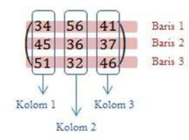

Untuk mendapatkan kekuatan *One For All* Midoriya Izuku harus membuat sebuah matriks

sesuai dengan baris dan kolom yang ditetapkan beserta isi yang ada didalamnya. Buatlah

sebuah program untuk membantu Midoriya Izuku membuat matriks.

Format input:

Input pada baris pertama berupa jumlah baris dan kolom.

Input pada baris kedua berupa angka yang ada di dalam matriks tersebut.

Jumlah input pada baris kedua = (baris x kolom) yang dipisahkan dengan spasi.

Format output:

Output merupakan sebuah matriks .

|  |  |
| --- | --- |
| **Input** | **Output** |
| 2 3  1 2 3 4 5 6 | 1 2 3  4 5 6 |
| 3 3  34 56 41 45 36 37 51 32 46 | 34 56 41  45 36 37  51 32 46 |
| 4 5  1 1 1 1 2 3 5 6 4 5 8 7 9 6 5 4 1 2 5 6 | 1 1 1 1 2  3 5 6 4 5  8 7 9 6 5  4 1 2 5 6 |

Simpan dengan nama file: **PRAK301-NIM-Nama.py** dan **PRAK301-NIM-Nama.c**

### Source Code

Tabel . Source Code Jawaban Soal 1 Bahasa C

|  |  |
| --- | --- |
| 1 2 3 4 5 6 7 8 9 10 11 12 13 14 15 16 17 18 19 20 21 22 23 | #include <stdio.h>  int main() {      int baris, kolom;      scanf("%d %d", &baris, &kolom);      int matrix[baris][kolom];      for (int i = 0; i < baris; i++) {          for (int j = 0; j < kolom; j++) {              scanf("%d", &matrix[i][j]);          }      }      printf("\n");      for (int i = 0; i < baris; i++) {          for (int j = 0; j < kolom; j++) {              printf("%d ", matrix[i][j]);          }          printf("\n");      }      return 0;  } |

Tabel . Source Code Jawaban Soal 1 Bahasa Python

|  |  |
| --- | --- |
| 1 2 3 4 5 6 7 8 9 10 11 12 13 14 15 16 17 | baris, kolom = map(*int*, input().split())  elements = *list*(map(*int*, input().split()))  matrix = []  index = 0  for i in range(baris):      row = elements[index:index + kolom]      matrix.append(row)      index += kolom  print()  for i in range(baris):      for j in range(kolom):          print(matrix[i][j], *end*=' ')      print() |

### Output Program

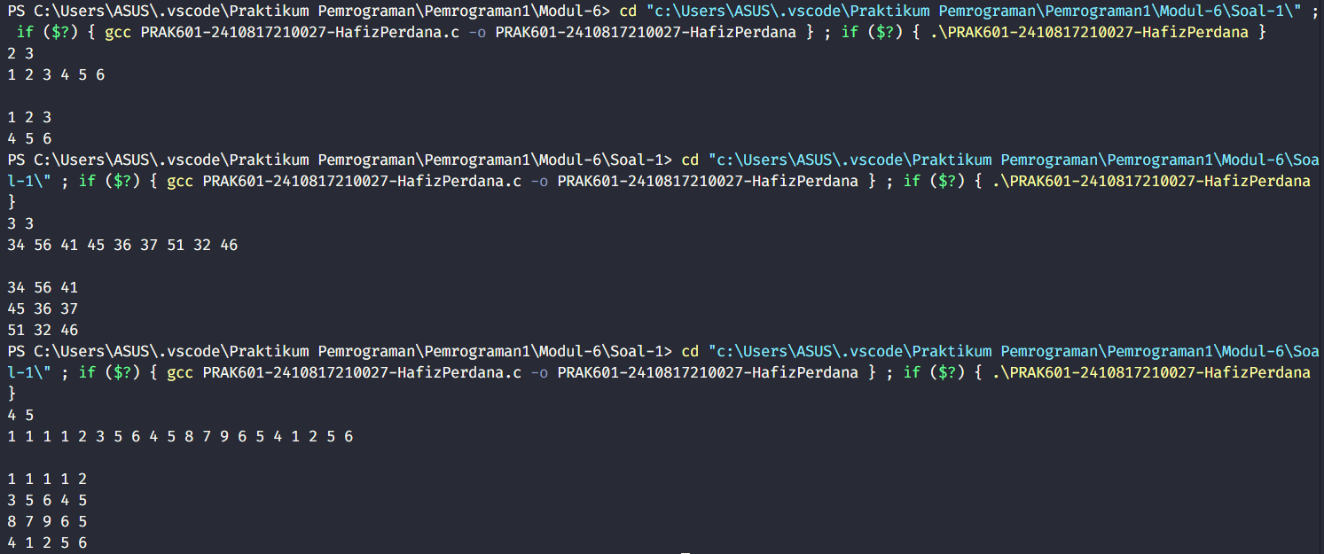

Gambar . Screenshot Output Soal 1 Bahasa C

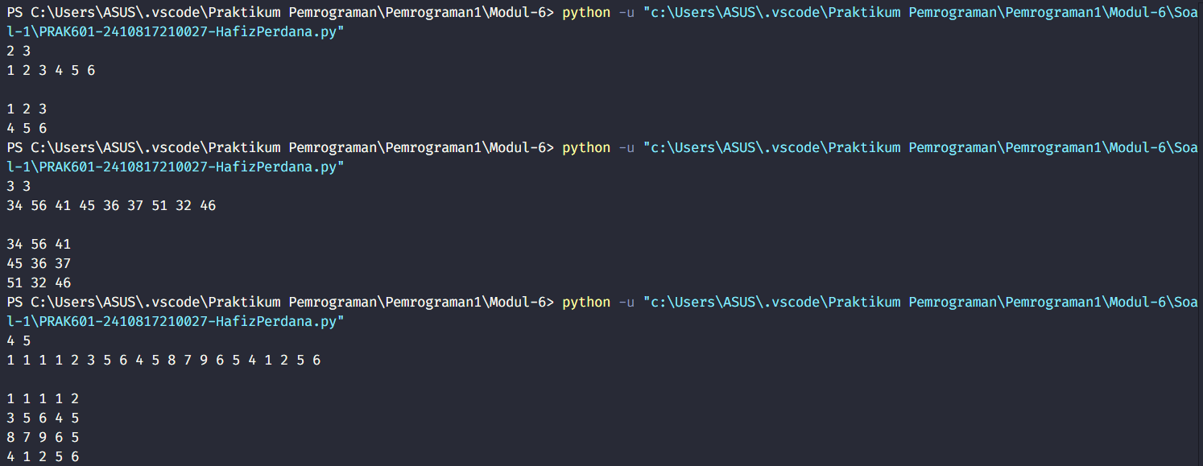

Gambar . Screenshot Output Soal 1 Bahasa Python

### Pembahasan

#### Bahasa C

Program ini dimulai dengan menyertakan library #include <stdio.h>, yang menyediakan fungsi-fungsi seperti scanf untuk membaca input dan printf untuk mencetak output. Fungsi utama int main() adalah titik awal eksekusi program. Di dalamnya, dua variabel integer, baris dan kolom, dideklarasikan untuk menyimpan ukuran matriks yang akan dimasukkan oleh pengguna. Melalui scanf("%d %d", &baris, &kolom);, program menerima input jumlah baris dan kolom dari pengguna. Selanjutnya, sebuah array 2 dimensi bernama matrix dideklarasikan dengan ukuran sesuai input pengguna, yakni **baris × kolom. Program kemudian menggunakan nested loop, yaitu for (int i = 0; i < baris; i++) dan for (int j = 0; j < kolom; j++), untuk membaca elemen-elemen matriks satu per satu melalui scanf("%d", &matrix[i][j]);, di mana elemen matriks diakses berdasarkan indeks baris i dan kolom j. Setelah seluruh elemen matriks diinput, program mencetak hasilnya dalam format yang rapi. printf("\n"); digunakan untuk menambahkan baris kosong sebelum mencetak matriks. Dengan menggunakan nested loop lainnya, program mengakses elemen matriks dan mencetaknya menggunakan printf("%d ", matrix[i][j]);, di mana setiap elemen dipisahkan oleh spasi. Untuk menampilkan matriks baris per baris, printf("\n"); ditambahkan setelah setiap iterasi baris. Pada akhir fungsi, return 0; menandakan bahwa program selesai dijalankan dengan sukses.

#### Bahasa Python

Program ini dimulai dengan membaca ukuran matriks (jumlah baris dan kolom) melalui baris, kolom = map(int, input().split()), yang mengubah dua angka yang dimasukkan pengguna menjadi integer dan menyimpannya dalam variabel baris dan kolom. Selanjutnya, pengguna diminta memasukkan elemen-elemen matriks dalam satu baris input, dipisahkan oleh spasi. Input ini diproses menggunakan elements = list(map(int, input().split())), di mana fungsi map(int, ...) mengubah setiap elemen string hasil split() menjadi integer, lalu dikonversi ke list dengan list(). Matriks 2 dimensi disusun dengan memanfaatkan list kosong matrix = [] sebagai wadah, dan variabel index = 0 digunakan untuk melacak posisi elemen yang sedang diproses. Dalam for i in range(baris):, setiap iterasi mengambil potongan elemen dari elements sebanyak kolom elemen menggunakan row = elements[index:index + kolom], yang kemudian ditambahkan ke matrix melalui matrix.append(row). Variabel index diperbarui dengan index += kolom untuk memproses elemen berikutnya. Setelah matriks disusun, program mencetak hasilnya. Sebuah print() kosong ditambahkan untuk membuat output lebih rapi. Dengan for i in range(baris):, program mengakses setiap baris matriks, dan menggunakan nested loop for j in range(kolom): untuk mengakses elemen-elemen di dalam baris tersebut. Elemen matriks dicetak menggunakan print(matrix[i][j], end=' '), yang menjaga elemen dalam satu baris tetap sejajar, dipisahkan oleh spasi. Baris baru dibuat setelah setiap baris selesai dicetak dengan print(). Dengan memanfaatkan fungsi map(), split(), dan append(), program ini menyusun matriks dari input satu dimensi menjadi dua dimensi dan mencetaknya dengan rapi.

## SOAL 2

Zetsu putih merupakan karakter yang mampu membelah diri dengan kelipatan sesuai dengan label ruangan yang ada. Misalnya terdapat 3 ruangan dengan rincian sebagai berikut: Pada ruangan berlabel 1 dimasukkan 4 zetsu putih, pada ruangan berlabel 2 dimasukkan 7 zetsu putih, pada ruangan berlabel 3 dimasukkan 9 zetsu putih. Setelah beberapa saat, zetsu putih yang ada pada ruangan berlabel 1 menjadi 4×1 zetsu putih, zetsu putih yang ada pada ruangan berlabel 2 menjadi 7×2 zetsu putih, zetsu putih yang ada pada ruangan berlabel 3 menjadi 9×3 zetsu putih. Buatlah sebuah program untuk menghitung jumlah zetsu putih pada setiap ruangan.

Format input:

Baris pertama merupakan jumlah ruangan.

Baris kedua merupakan banyaknya zetsu putih yang dimasukkan pada setiap ruangan.

Format output:

Output merupakan jumlah zetsu putih setelah membelah diri pada setiap ruangan.

|  |  |
| --- | --- |
| **Input** | **Output** |
| 3  4 7 9 | 4 14 27 |
| 5  1 2 3 4 5 | 1 4 9 16 25 |
| 10  5 6 45 78 21 3 6 8 45 1 | 5 12 135 312 105 18 42 64 405 10 |

Simpan dengan nama file: **PRAK301-NIM-Nama.py** dan **PRAK301-NIM-Nama.c**

### Source Code

Tabel . Source Code Jawaban Soal 2 Bahasa C

|  |  |
| --- | --- |
| 1 2 3 4 5 6 7 8 9 10 11 12 13 14 15 16 17 18 19 20 21 22 | #include <stdio.h>  int main() {      int jumlah_ruangan;      scanf("%d", &jumlah_ruangan);      int zetsu_putih[jumlah_ruangan];      for (int i = 0; i < jumlah_ruangan; i++) {          scanf("%d", &zetsu_putih[i]);      }      for (int i = 0; i < jumlah_ruangan; i++) {          zetsu_putih[i] *= (i + 1);      }      printf("\n");      for (int i = 0; i < jumlah_ruangan; i++) {          printf("%d ", zetsu_putih[i]);      }      return 0;  } |

Tabel . Source Code Jawaban Soal 2 Bahasa Python

|  |  |
| --- | --- |
| 1 2 3 4 5 6 7 8 9 10 11 | jumlah_ruangan = int(input())  zetsu_putih = list(map(int, input().split()))  for i in range(jumlah_ruangan):      zetsu_putih[i] *= (i + 1)  print()  for i in range(jumlah_ruangan):      print(zetsu_putih[i], *end*=' ')  print() |

### Output Program

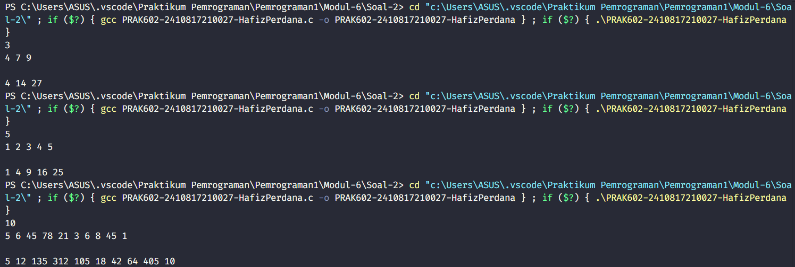

Gambar . Screenshot Output Soal 2 Bahasa C

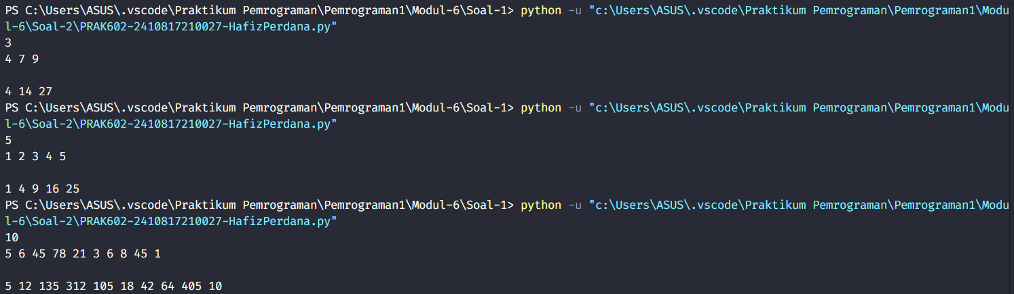

Gambar . Screenshot Output Soal 2 Bahasa Python

### Pembahasan

#### Bahasa C

Program ini dimulai dengan menyertakan library #include <stdio.h>, yang menyediakan fungsi-fungsi seperti scanf untuk membaca input dan printf untuk mencetak output. Di dalam fungsi utama int main(), variabel jumlah_ruangan dideklarasikan untuk menyimpan jumlah ruangan yang dimasukkan pengguna melalui scanf("%d", &jumlah_ruangan);, di mana input berupa bilangan integer menunjukkan berapa banyak ruangan yang akan dihitung. Selanjutnya, array zetsu_putih dideklarasikan dengan ukuran sesuai nilai jumlah_ruangan, yang digunakan untuk menyimpan jumlah zetsu putih di setiap ruangan. Dalam loop pertama for (int i = 0; i < jumlah_ruangan; i++), program membaca jumlah zetsu putih di masing-masing ruangan melalui scanf("%d", &zetsu_putih[i]);. Setelah data diinput, loop kedua for (int i = 0; i < jumlah_ruangan; i++) digunakan untuk memodifikasi setiap elemen array zetsu_putih dengan mengalikannya dengan i + 1, di mana i adalah indeks ruangan (dimulai dari 0). Modifikasi ini memberikan faktor pengali berdasarkan urutan ruangan, sehingga nilai zetsu putih di ruangan pertama tetap, di ruangan kedua dikalikan 2, dan seterusnya. Sebelum mencetak hasil, program menambahkan baris kosong dengan printf("\n"); untuk memisahkan bagian input dan output. Dalam loop terakhir for (int i = 0; i < jumlah_ruangan; i++), program mencetak elemen-elemen array zetsu_putih yang telah dimodifikasi, dipisahkan oleh spasi, menggunakan printf("%d ", zetsu_putih[i]);. Program diakhiri dengan return 0;, yang menunjukkan bahwa eksekusi selesai dengan sukses.

#### Bahasa Python

Program ini dimulai dengan meminta pengguna untuk memasukkan jumlah ruangan melalui jumlah_ruangan = int(input()), di mana input berupa string diubah menjadi bilangan bulat menggunakan fungsi int() dan disimpan dalam variabel jumlah_ruangan. Selanjutnya, program membaca input berupa angka-angka yang dipisahkan oleh spasi melalui zetsu_putih = list(map(int, input().split())), di mana input().split() memisahkan angka menjadi daftar string, kemudian map(int, ...) mengonversi elemen string tersebut menjadi integer, dan hasilnya dikonversi ke dalam list dengan fungsi list(). Setelah itu, program memodifikasi jumlah zetsu putih di setiap ruangan dengan menggunakan loop for i in range(jumlah_ruangan):, yang mengulang sebanyak jumlah ruangan. Pada setiap iterasi, elemen ke-i dalam daftar zetsu_putih dimodifikasi dengan dikalikan i + 1 melalui zetsu_putih[i] *= (i + 1), sehingga jumlah zetsu putih disesuaikan berdasarkan urutan ruangan. Sebuah print() kosong digunakan untuk memberikan jarak antara bagian input dan output. Program kemudian mencetak hasil modifikasi dengan menggunakan loop kedua for i in range(jumlah_ruangan):, yang mencetak elemen-elemen zetsu_putih satu per satu menggunakan print(zetsu_putih[i], end=' '), di mana argumen end=' ' memastikan semua elemen dicetak dalam satu baris dengan spasi sebagai pemisah. Akhirnya, print() terakhir digunakan untuk membuat baris baru setelah semua elemen tercetak.

## SOAL 3

Ruli adalah seorang guru tik dan matematika di sebuah smp rumah bangsa. Ruli ingin membuat perkalian bilangan antara baris 1 dan baris 2. Misal di beri angka n1=2 dan n2=2 maka inputan baris selanjutnya 2 kali untuk baris pertama dan 2 kali juga untuk baris kedua. Lalu angka untuk baris pertama 2 dan 3 selanjutnya angka untuk baris kedua 4 dan 5. Jadi perkaliannya itu baris1 kolom1 dikali baris2 kolom1 selanjutnya baris1 kolom2 dikali baris2 kolom2. Berikut rumusnya :

2 3

4 5

Jadi hasilnya itu 8 15

Format input :

bilangan n1 dan n2; jika n1 dan n2 tidak sama maka menampilkan jumlah tidak sama.

jika n1 dan n2 sama maka inputan angka sebanyak 2*n1 atau 2*n2.

Format Output :

Hasil output adalah baris pertama di kali baris ke dua,

jadi liat contoh input output untuk lebih jelas

|  |  |
| --- | --- |
| **Input** | **Output** |
| 3 3  1 2 3  4 5 6 | 4 10 18 |
| 2 3 | Jumlah tidak sama |
| 5 5  1 2 3 4 5  5 4 3 2 1 | 5 8 9 8 5 |

Simpan dengan nama file: **PRAK301-NIM-Nama.py** dan **PRAK301-NIM-Nama.c**

### Source Code

Tabel . Source Code Jawaban Soal 3 Bahasa C

|  |  |
| --- | --- |
| 1 2 3 4 5 6 7 8 9 10 11 12 13 14 15 16 17 18 19 20 21 22 23 24 25 26 27 28 29 | #include <stdio.h>  int main() {      int n1, n2;        scanf("%d %d", &n1, &n2);      if (n1 != n2) {          printf("Jumlah tidak sama\n");          return 0;      }      int arr1[n1], arr2[n2];        for (int i = 0; i < n1; i++) {          scanf("%d", &arr1[i]);      }        for (int i = 0; i < n2; i++) {          scanf("%d", &arr2[i]);      }        printf("\n");      for (int i = 0; i < n1; i++) {          printf("%d ", arr1[i] * arr2[i]);      }      return 0;  } |

Tabel . Source Code Jawaban Soal 3 Bahasa Python

|  |  |
| --- | --- |
| 1 2 3 4 5 6 7 8 9 10 11 12 | n1, n2 = map(int, input().split())  if n1 != n2:      print("Jumlah tidak sama")  else:      arr1 = list(map(int, input().split()))      arr2 = list(map(int, input().split()))      print()      for i in range(n1):          print(arr1[i] * arr2[i], *end*=' ')      print() |

### Output Program

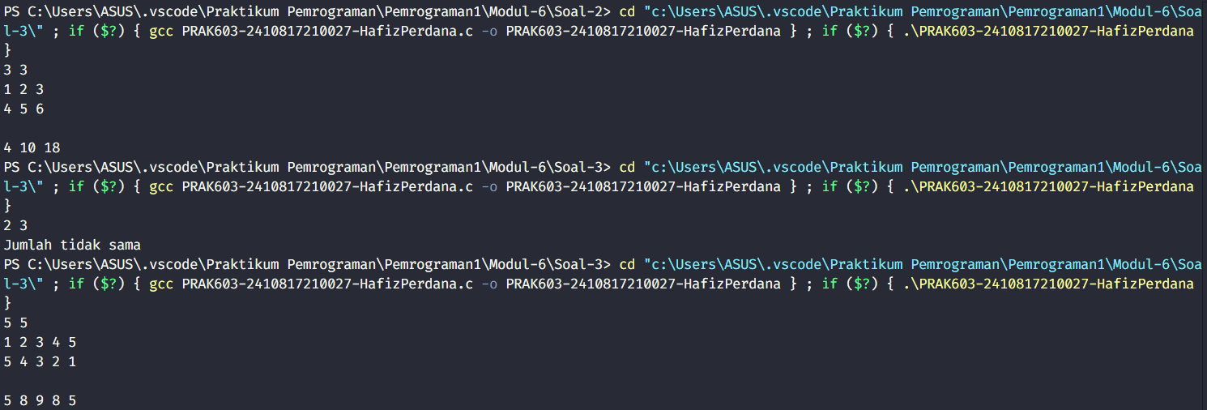

Gambar . Screenshot Output Soal 3 Bahasa C

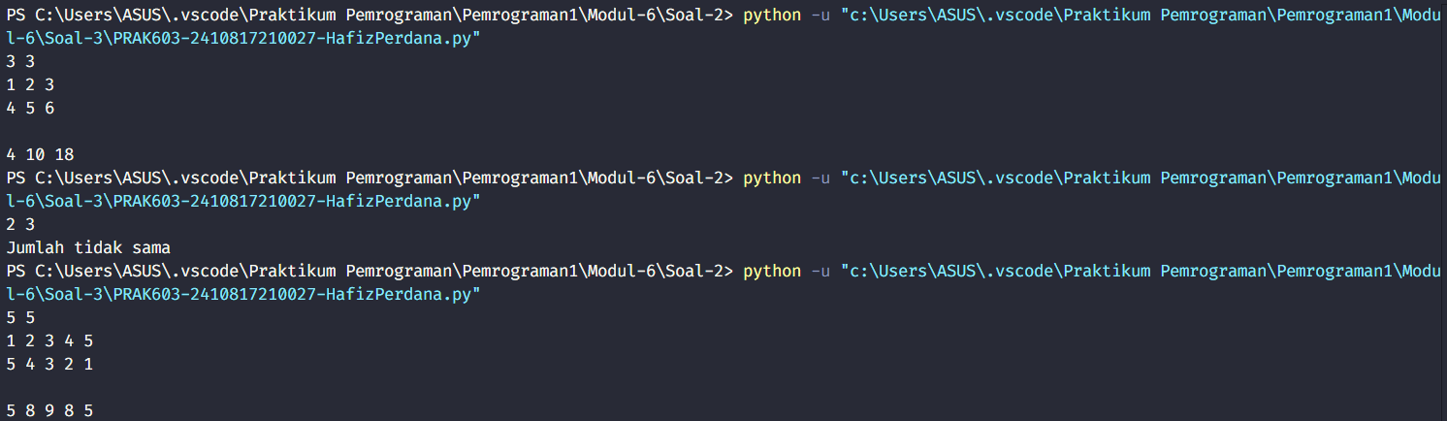

Gambar . Screenshot Output Soal 3 Bahasa Python

### Pembahasan

#### Bahasa C

Program ini dimulai dengan menyertakan library #include <stdio.h>, yang menyediakan fungsi-fungsi seperti scanf untuk membaca input dan printf untuk mencetak output. Di dalam fungsi utama int main(), dua variabel integer n1 dan n2 dideklarasikan untuk menyimpan ukuran dua array yang akan diproses. Program kemudian membaca input untuk kedua variabel tersebut menggunakan scanf("%d %d", &n1, &n2), yang memungkinkan pengguna memasukkan jumlah elemen dari kedua array. Selanjutnya, program memeriksa apakah jumlah elemen kedua array n1 dan n2 tidak sama dengan kondisi if (n1 != n2), dan jika tidak sama, mencetak pesan "Jumlah tidak sama" melalui printf dan menghentikan program dengan return 0;. Setelah itu, dua array arr1 dan arr2 dideklarasikan dengan ukuran n1 dan n2 sesuai input sebelumnya. Program kemudian menggunakan dua loop for untuk membaca elemen-elemen dari kedua array dengan menggunakan scanf("%d", &arr1[i]) dan scanf("%d", &arr2[i]) untuk setiap indeks dari arr1 dan arr2. Setelah elemen-elemen array diinput, program mencetak hasil perkalian elemen yang berkorespondensi dari kedua array menggunakan printf("%d ", arr1[i] * arr2[i]), yang dilakukan dalam loop ketiga. Setelah seluruh hasil dicetak, program selesai dengan return 0;, yang menandakan eksekusi berhasil.

#### Bahasa Python

Program ini dimulai dengan meminta input dari pengguna berupa dua angka yang dipisahkan oleh spasi, yang menunjukkan jumlah elemen untuk dua array, melalui n1, n2 = map(int, input().split()). Kemudian, program memeriksa apakah jumlah elemen kedua array tersebut sama menggunakan if n1 != n2:. Jika jumlahnya tidak sama, program langsung mencetak pesan "Jumlah tidak sama" menggunakan print("Jumlah tidak sama") dan menghentikan eksekusi lebih lanjut. Jika jumlah elemen sama, program melanjutkan dengan meminta input untuk kedua array menggunakan arr1 = list(map(int, input().split())) dan arr2 = list(map(int, input().split())), yang masing-masing mengonversi input dari string ke list integer. Setelah itu, program mencetak baris kosong menggunakan print() untuk memberi jarak antara input dan output, kemudian menggunakan loop for i in range(n1): untuk mengakses setiap elemen dari kedua array, mengalikan elemen yang berkorespondensi, dan mencetak hasil perkaliannya dengan print(arr1[i] * arr2[i], end=' '), yang memastikan hasil dicetak dalam satu baris dengan spasi di antara nilai-nilai tersebut. Setelah loop selesai, program mencetak baris kosong lagi untuk memastikan hasil output lebih rapi.

## SOAL 4

Shikamaru merupakan seorang anggota anbu Desa Konoha. Pada saat memata-matai Desa Iwagakure, Shikamaru harus memecahkan sebuah kode untuk memastikan keaslian pesan dari rekannya. Kode merupakan rangkaian karakter yang harus dicocokkan dengan rangkaian karakter yang dimiliki oleh Shikamaru. Karakter yang sama pada kode tersebut akan berubah menjadi tanda bintang (*) sedangkan karakter yang berbeda akan berubah menjadi tanda (#).

Pesan yang asli merupakan pesan yang memiliki jumlah bintang yang lebih dari atau sama dengan jumlah pagar, sedangkan pesan yang palsu merupakan pesan yang memiliki jumlah bintang yang kurang dari jumlah pagar atau panjang karakter tidak sama.

Buatlah sebuah program untuk membantu Shikamaru agar mengetahui pesan yang diterima merupakan pesan asli atau pesan palsu.

Format input:

Baris pertama merupakan kode yang dimiliki oleh Shikamaru

Baris kedua merupakan pesan yang diterima oleh Shikamaru

Format output:

Baris pertama merupakan rangkaian karakter yang telah berubah menjadi tanda bintang (*)

atau pagar (#)

Baris kedua merupakan jumlah tanda bintang

Baris ketiga merupakan jumlah tanda pagar

Baris keempat merupakan pemberitahuan pesan asli atau pesan palsu

|  |  |
| --- | --- |
| **Input** | **Output** |
| Bahasa  Pemrograman | Panjang kalimat berbeda, pesan palsu |
| Ini Pesan Rahasia  1ni p354n Rahas14 | #** ####* *****##  * = 8  # = 7  Pesan Asli |
| Aku Pasti Bisa  Berjuang lebih | #####*########  * = 1  # = 13  Pesan Palsu |

Simpan dengan nama file: **PRAK301-NIM-Nama.py** dan **PRAK301-NIM-Nama.c**

### Source Code

Tabel . Source Code Jawaban Soal 4 Bahasa C

|  |  |
| --- | --- |
| 1 2 3 4 5 6 7 8 9 10 11 12 13 14 15 16 17 18 19 20 21 22 23 24 25 26 27 28 29 30 31 32 33 34 35 36 37 38 39 40 41 42 43 44 45 | #include <stdio.h>  #include <string.h>  int main() {  char kode[100],pesan[100];  int bintang=0,pagar=0;  fgets(kode, sizeof(kode), stdin);  fgets(pesan, sizeof(pesan), stdin);  kode[strcspn(kode, "\n")]= '\0';  pesan[strcspn(pesan, "\n")]= '\0';  if(strlen(kode) != strlen(pesan)) {      printf("\nPanjang Kalimat berbeda, Pesan Palsu");      return 0; }  printf("\n");  int panjang=strlen(kode);  for(int i=0; i<panjang; i++){      if(kode[i]==' ' && pesan[i]==' '){          continue;      }      if(kode[i]==pesan[i]) {          printf("*");          bintang++;}        else {          printf("#");      pagar++;}  }  printf("\n*=%d",bintang);  printf("\n#=%d",pagar);  if(bintang>=pagar) {      printf("\nPesan Asli");      }  else {      printf("\nPesan Palsu");  }  return 0;  } |

Tabel . Source Code Jawaban Soal 4 Bahasa Python

|  |  |
| --- | --- |
| 1 2 3 4 5 6 7 8 9 10 11 12 13 14 15 16 17 18 19 20 21 22 23 24 25 26 27 28 29 | kode = input().strip()  pesan = input().strip()  bintang = 0  pagar = 0  if len(kode) != len(pesan):      print("\nPanjang Kalimat berbeda, Pesan Palsu")  else:      print("")      panjang = len(kode)      for i in range(panjang):          if kode[i] == ' ' and pesan[i] == ' ':              continue          if kode[i] == pesan[i]:              print("*", *end*="")              bintang += 1          else:              print("#", *end*="")              pagar += 1      print("\n*={}".format(bintang))      print("#={}".format(pagar))      if bintang >= pagar:          print("Pesan Asli")      else:          print("Pesan Palsu") |

### Output Program

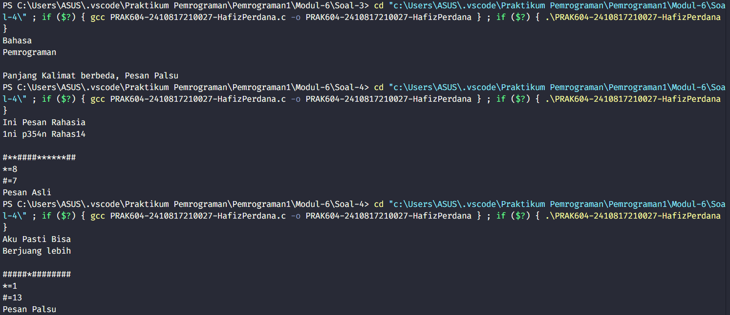

Gambar . Screenshot Output Soal 4 Bahasa C

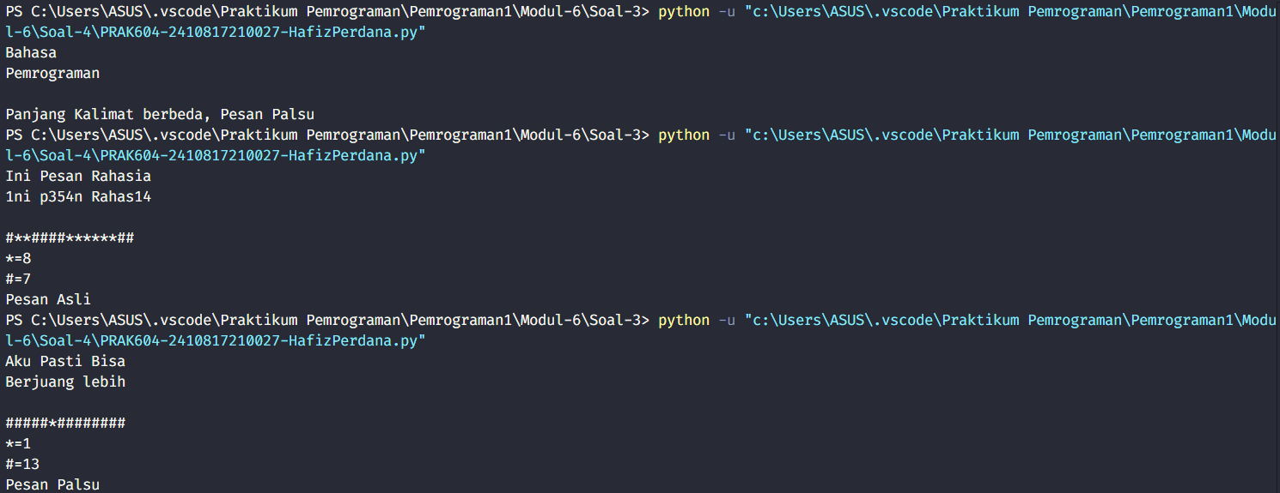

Gambar . Screenshot Output Soal 4 Bahasa Python

### Pembahasan

#### Bahasa C

Program ini dimulai dengan menyertakan dua pustaka yaitu stdio.h dan string.h. Pustaka stdio.h digunakan untuk operasi input dan output standar, seperti printf dan fgets, sedangkan string.h digunakan untuk fungsi manipulasi string, seperti strlen dan strcspn. Program kemudian mendeklarasikan dua array karakter kode dan pesan, masing-masing dapat menampung hingga 100 karakter, dan dua variabel integer bintang dan pagar yang diinisialisasi dengan 0 untuk menghitung jumlah karakter yang cocok dan tidak cocok. Setelah itu, program menggunakan fungsi fgets untuk membaca dua input dari pengguna dan menyimpannya dalam kode dan pesan. Fungsi strcspn digunakan untuk menghapus karakter newline \n yang ditambahkan oleh fgets pada akhir string. Program kemudian memeriksa apakah panjang kedua string sama dengan menggunakan strlen. Jika panjangnya tidak sama, program mencetak "Panjang Kalimat berbeda, Pesan Palsu" dan keluar. Jika panjangnya sama, program membandingkan karakter-karakter pada kedua string dengan loop for. Jika karakter pada posisi yang sama cocok, program mencetak * dan menambah variabel bintang. Jika tidak cocok, program mencetak # dan menambah variabel pagar. Setelah perbandingan selesai, program mencetak jumlah * dan #, dan kemudian memutuskan apakah pesan tersebut asli atau palsu berdasarkan perbandingan jumlah * dan #. Jika jumlah * lebih banyak atau sama dengan #, pesan dianggap asli, jika tidak, pesan dianggap palsu.

#### Bahasa Python

Program ini dimulai dengan membaca dua input string kode dan pesan yang diambil dari pengguna menggunakan fungsi input().strip(). Fungsi strip() digunakan untuk menghapus spasi di awal dan akhir string. Kemudian, program memeriksa apakah panjang kedua string tersebut sama menggunakan fungsi len(). Jika panjangnya tidak sama, program langsung mencetak "Panjang Kalimat berbeda, Pesan Palsu" dan berhenti. Namun, jika panjang kedua string sama, program melanjutkan untuk membandingkan setiap karakter pada posisi yang sama di kedua string dengan menggunakan loop for. Jika kedua karakter tersebut adalah spasi, program akan melewatinya dengan continue. Jika karakter tersebut sama, program mencetak * dan menambahkan nilai bintang untuk menghitung jumlah kecocokan. Jika karakter berbeda, program mencetak # dan menambahkan nilai pagar untuk menghitung jumlah ketidakcocokan. Setelah perbandingan selesai, program mencetak jumlah * dan # dengan menggunakan format() pada fungsi print(). Terakhir, jika jumlah * lebih banyak atau sama dengan #, maka program mencetak "Pesan Asli", sedangkan jika jumlah # lebih banyak, maka program mencetak "Pesan Palsu". Program ini menggunakan fungsi input() untuk menerima input dari pengguna, len() untuk menghitung panjang string, strip() untuk menghapus spasi di awal dan akhir string, serta format() untuk mencetak hasil dalam format yang lebih rapi.

## SOAL 5

Buatlah program untuk menghitung hasil dari perkalian 2 buah matriks persegi.

Format input:

Baris pertama merupakan ordo matriks n×n

Baris kedua merupakan isi matriks A

Baris ketiga merupakan isi matriks B

Format output:

Output merupakan hasil kali dari matriks A×B

|  |  |
| --- | --- |
| **Input** | **Output** |
| 2  Matriks A  1 2  3 4  Matriks B  1 2  3 4 | Matriks AXB  7 10  15 22 |
| 3  Matriks A  1 2 3  3 4 5  6 7 8  Matriks B  1 2 3  3 4 5  6 7 8 | Matriks AXB  25 31 37  45 57 69  75 96 117 |

Simpan dengan nama file: **PRAK301-NIM-Nama.py** dan **PRAK301-NIM-Nama.c**

### Source Code

Tabel . Source Code Jawaban Soal 5 Bahasa C

|  |  |
| --- | --- |
| 1 2 3 4 5 6 7 8 9 10 11 12 13 14 15 16 17 18 19 20 21 22 23 24 25 26 27 28 29 30 31 32 33 34 35 36 37 38 39 40 41 42 43 44 45 46 | #include <stdio.h>  int main() {      int n;      scanf("%d", &n);      int A[n][n], B[n][n], C[n][n];      printf("Matriks A:\n");      for (int i = 0; i < n; i++) {          for (int j = 0; j < n; j++) {              scanf("%d", &A[i][j]);          }      }      printf("Matriks B:\n");      for (int i = 0; i < n; i++) {          for (int j = 0; j < n; j++) {              scanf("%d", &B[i][j]);          }      }      for (int i = 0; i < n; i++) {          for (int j = 0; j < n; j++) {              C[i][j] = 0;          }      }      for (int i = 0; i < n; i++) {          for (int j = 0; j < n; j++) {              for (int k = 0; k < n; k++) {                  C[i][j] += A[i][k] * B[k][j];              }          }      }      printf("\nMatriks A x B:\n");      for (int i = 0; i < n; i++) {          for (int j = 0; j < n; j++) {              printf("%d ", C[i][j]);          }          printf("\n");      }      return 0;  } |

Tabel . Source Code Jawaban Soal 5 Bahasa Python

|  |  |
| --- | --- |
| 1 2 3 4 5 6 7 8 9 10 11 12 13 14 15 16 17 18 19 20 21 22 23 24 25 26 | n = int(input(""))  A = []  B = []  C = [[0 for _ in range(n)] for _ in range(n)]  print("Matriks A:")  for i in range(n):      row = list(map(int, input().split()))      A.append(row)  print("Matriks B:")  for i in range(n):      row = list(map(int, input().split()))      B.append(row)  for i in range(n):      for j in range(n):          for k in range(n):              C[i][j] += A[i][k] * B[k][j]  print("\nMatriks A x B:")  for i in range(n):      for j in range(n):          print(C[i][j], *end*=" ")      print() |

### Output Program

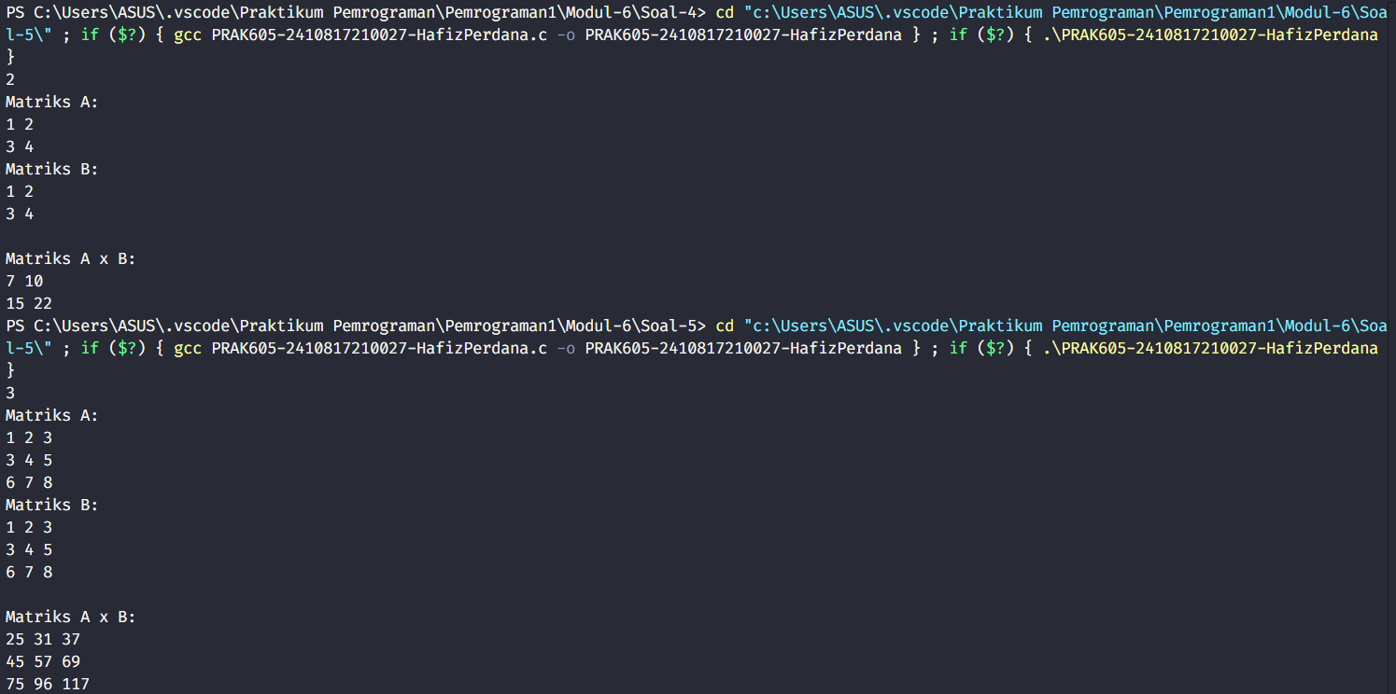

Gambar . Screenshot Output Soal 5 Bahasa C

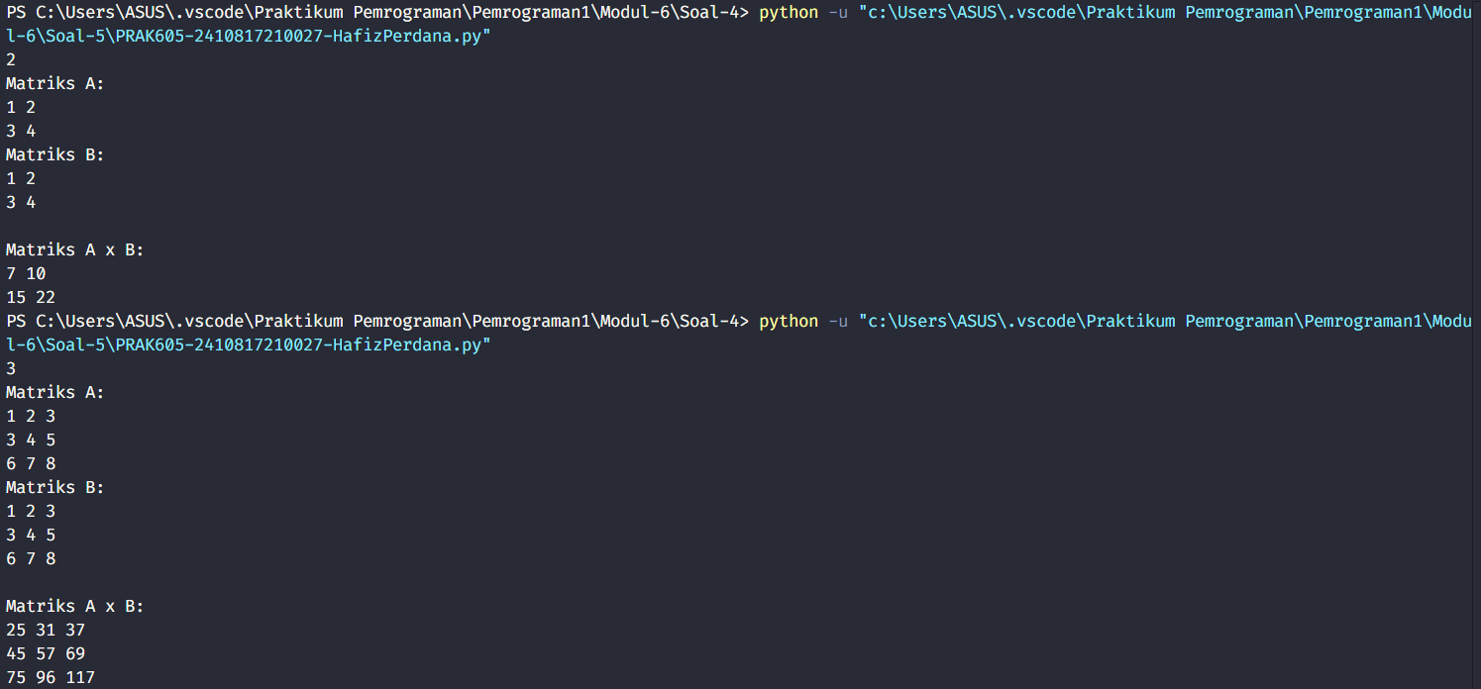

Gambar . Screenshot Output Soal 5 Bahasa Python

### Pembahasan

#### Bahasa C

Program ini dimulai dengan menyertakan library #include <stdio.h>, yang menyediakan fungsi-fungsi seperti scanf untuk membaca input dan printf untuk mencetak output. Kemudian membaca ukuran matriks n menggunakan fungsi scanf("%d", &n);, yang kemudian digunakan untuk menentukan ukuran matriks yang akan diproses, yaitu matriks berukuran n x n. Matriks A, B, dan C (Matriks AxB) dideklarasikan dengan ukuran tersebut untuk menyimpan input dan hasil perkalian matriks. Program kemudian meminta input matriks A dan B melalui dua loop bersarang yang menggunakan scanf("%d", &A[i][j]); dan scanf("%d", &B[i][j]); untuk membaca elemen-elemen masing-masing matriks. Setelah itu, matriks C diinisialisasi dengan nilai 0 menggunakan dua loop untuk memastikan semua elemen dimulai dengan nilai nol. Proses perkalian matriks dilakukan dengan tiga loop bersarang, di mana hasil perkalian elemen-elemen yang bersesuaian dari matriks A dan B dijumlahkan ke dalam matriks C menggunakan C[i][j] += A[i][k] * B[k][j];. Setelah semua perhitungan selesai, program mencetak hasil perkalian matriks tersebut dengan menampilkan elemen-elemen matriks C menggunakan dua loop untuk iterasi baris dan kolom, dan fungsi printf("%d ", C[i][j]); untuk menampilkan setiap elemen secara berurutan. Akhirnya, program selesai dengan mengembalikan nilai 0 melalui return 0;, yang menandakan bahwa program telah dieksekusi dengan sukses.

#### Bahasa Python

Program ini dimulai dengan meminta pengguna untuk memasukkan ukuran matriks n yang akan digunakan untuk matriks A, B, dan C (Matriks AxB). Matriks A dan B kemudian diisi dengan input dari pengguna, di mana setiap baris matriks dibaca dalam bentuk string yang dipisahkan oleh spasi dan dikonversi menjadi integer dengan menggunakan fungsi map(int, input().split()). Matriks C, yang berfungsi untuk menyimpan hasil perkalian matriks A dan B, dibuat dengan ukuran n x n dan diinisialisasi dengan nilai 0 menggunakan list comprehension. Selanjutnya, proses perkalian matriks dilakukan dengan tiga loop bersarang: loop pertama mengiterasi baris matriks A, loop kedua mengiterasi kolom matriks B, dan loop ketiga menghitung hasil perkalian elemen-elemen yang sesuai dari matriks A dan B. Hasil perkalian ini disimpan pada elemen yang sesuai di matriks C dengan rumus C[i][j] += A[i][k] * B[k][j], yang merupakan aturan dasar perkalian matriks. Setelah selesai, matriks C yang berisi hasil perkalian kedua matriks A dan B dicetak satu per satu dengan menggunakan dua loop untuk mencetak setiap elemen dalam satu baris matriks C. Fungsi print(C[i][j], end=" ") digunakan untuk mencetak elemen-elemen dalam satu baris tanpa menambahkan baris baru di setiap elemen. Baris baru kemudian ditambahkan setelah selesai mencetak satu baris matriks C.

# LINK GITHUB

[**https://github.com/Fiezz65/Pemrograman-1**](https://github.com/Fiezz65/Pemrograman-1)

# RANGKUMAN

Modul 0 memperkenalkan dasar-dasar dalam pemrograman, seperti cara menampilkan output sederhana di layar menggunakan perintah tertentu, baik itu teks maupun angka. Modul 1 dilanjutkan dengan mengenalkan konsep variabel, yaitu tempat untuk menyimpan data, tipe data seperti angka bulat, desimal, atau teks, serta penggunaan operator untuk melakukan operasi dasar seperti penjumlahan, pengurangan, atau penggabungan data. Modul 2 memperluas kemampuan dengan mempelajari cara menerima input dari pengguna sehingga program menjadi lebih interaktif. Selain itu, output yang dihasilkan pun dapat dibuat lebih dinamis, menyesuaikan dengan data yang diberikan oleh pengguna. Modul 3 membahas logika percabangan, yang merupakan salah satu inti dari pemrograman, dengan menggunakan struktur seperti if-else untuk membuat program dapat mengambil keputusan berdasarkan kondisi tertentu, misalnya mengevaluasi apakah sebuah nilai lebih besar dari yang lain atau tidak. Modul 4 memperkenalkan konsep perulangan atau loop, seperti for dan while, yang sangat berguna untuk mengulang blok kode dalam jumlah tertentu atau hingga kondisi tertentu tercapai. Ini memungkinkan proses pengolahan data yang lebih efisien dan mengurangi pengulangan manual dalam menulis kode. Modul 5 memperdalam pemahaman tentang fungsi, yaitu bagian kode yang dibuat khusus untuk melakukan tugas tertentu sehingga program menjadi lebih terorganisir. Fungsi dapat dibuat untuk menerima masukan tertentu, melakukan proses, dan mengembalikan hasilnya sehingga lebih fleksibel. Terakhir, Modul 6 memperkenalkan array, sebuah struktur data yang memungkinkan penyimpanan banyak nilai secara bersamaan dalam satu variabel, sehingga memudahkan pengelolaan data seperti menghitung rata-rata, mencari nilai terbesar, atau mengolah data dalam jumlah besar secara efisien.